Федеральное государственное бюджетное образовательное
учреждение высшего профессионального образования
Санкт-Петербургский государственный университет
Институт «Высшая школа менеджмента»
Разработка элементов стратегии ценообразования для вывода на рынок новой версии услуги под брендом Redken компании L’Oreal
Выпускная квалификационная работа
Студентки 4 курса бакалаврской программы
Профиль -Маркетинг
НИКЕЙЦЕВОЙ Дарьи Андреевны
_______________________________
(подпись)
Научный руководитель:
к.э.н, доцент
ГЛАДКИХ Игорь Валентинович
________________________________
(подпись)

Рецензент:
д.э.н., профессор
СТАРОВ Сергей Александрович
________________________________
(подпись)

Санкт-Петербург
2021
ЗАЯВЛЕНИЕ О САМОСТОЯТЕЛЬНОМ ВЫПОЛНЕНИИ ВЫПУСКНОЙ КВАЛИФИКАЦИОННОЙ РАБОТЫ

Я, Никейцева Дарья Андреевна, студент 4 курса направления 080200 «Менеджмент» (профиль подготовки – маркетинг) заявляю, что в моей выпускной квалификационной работе на тему «РАЗРАБОТКА ЭЛЕМЕНТОВ СТРАТЕГИИ ЦЕНООБРАЗОВАНИЯ ДЛЯ ВЫВОДА НА РЫНОК НОВОЙ ВЕРСИИ УСЛУГИ ПОД БРЕНДОМ REDKEN КОМПАНИИ L’OREAL», представленной в службу обеспечения программ бакалавриата для последующей передачи в государственную аттестационную комиссию для публичной защиты, не содержится элементов плагиата. Все прямые заимствования из печатных и электронных источников, а также из защищенных ранее курсовых и выпускных квалификационных работ, кандидатских и докторских диссертаций имеют соответствующие ссылки.
Мне известно содержание п. 9.7.1 Правил обучения по основным образовательным программам высшего и среднего профессионального образования в СПбГУ о том, что «ВКР выполняется индивидуально каждым студентом под руководством назначенного ему научного руководителя», и п. 51 Устава федерального государственного бюджетного образовательного учреждения высшего профессионального образования «Санкт-Петербургский государственный университет» о том, что «студент подлежит отчислению из Санкт-Петербургского университета за представление курсовой или выпускной квалификационной работы, выполненной другим лицом (лицами)».

____________________________________ (Подпись студента) ____________________________________ (Дата)

Оглавление
Введение 6
Глава 1. Бренд Redken на рынке профессиональной косметики для волос 8
1.1 Особенности ведения бизнеса компании L’Oreal под брендом Redken 8
1.1.1 Особенности портфеля брендов компании L’Oreal 8
1.1.2 Особенности функционирования дивизиона профессиональной косметики 11
1.1.3 Место бренда Redken в дивизионе профессиональной косметики 15
1.2 Развитие российского рынка профессиональных услуг по уходу за волосами 18
1.2.1 Ключевые тенденции развития рынка услуг салонов красоты 18
1.2.2 Классификация салонов красоты 22
1.2.3 Роль салонной услуги по уходу за волосами во всем спектре профессиональной косметики для волос 25
1.3 Особенности ценообразования на рынке профессиональных услуг по уходу за волосами 26
1.4 Проблемы и вызовы стратегии ценообразования при выводе новой версии услуги под брендом Redken на рынок 29
1.4.1 Понятие стратегии ценообразования 29
1.4.2 Предпосылки к осуществлению реновации 36
1.4.3 Особенности выводимой на рынок услуги 37
1.4.4 Вызов бренда Redken при решении о выводе новой версии услуги по уходу за волосами 39
Глава 2. Формирование готовности покупателей платить за услугу по уходу за волосами 40
2.1 Ценообразование на услуги: ценностный подход 40
2.1.1 Существующие методы ценообразования в сфере услуг 40
2.1.2 Ценообразование на основе воспринимаемой ценности в сфере услуг салонов красоты 41
2.1.3 Подходы к оценке воспринимаемой ценности услуг на примере салонов красоты 43
2.2 Определение дизайна и методов для определения цены на новую услугу 44
2.2.1 Обоснование выбора инструментов для определения цены на новую услугу 44
2.2.2 Формирование списка значимых для покупателя атрибутов услуги на основании качественных исследований 49
2.2.3 Изучение поведения потребителей салонной услуги по уходу на основе проведения опроса 53
2.2.4. Изучение цен покупателя по методу Price Sensitivity Meter 62
2.2.5 Определение цены на услугу на основе совместного анализа 64
Глава 3. Разработка рекомендаций по корректировке ключевых элементов стратегии ценообразования 69
3.1 Обоснование рекомендаций для салонов красоты по новому уровню цен на услугу 69
3.2 Обоснование рекомендаций по основным инструментам ценового позиционирования 71
Заключение 75
Список использованной литературы 78
Приложение 81
Приложение 1. Отзыв от компании 81
Приложение 2. Потенциал рынка салонного ухода за волосами 82
Приложение 3. Результаты полевого исследования – моделирование выбора уходовой услуги 84
Приложение 4. Гайд глубинного интервью с потребителями 85
Приложение 5. Онлайн-опрос 87
Приложение 6. Проверка нормальности распределения данных 92
Приложение 7. Отчет SPSS по результатам теста Краскала-Уоллиса для групп по частоте посещения салона 94
Приложение 8. Отчет SPSS по результатам теста Манна-Уитни для групп по осведомленности о бренде Redken 95
Приложение 9. Кумулятивные графики ответов респондентов для проведения PSM анализа по группам осведомленных о бренде Redken и не осведомленных 96
Приложение 10. Отчет SPSS по результатам теста Краскал-Уоллиса для групп использования услуги 97
Приложение 11. Отчет SPSS по результатам теста Манна-Уитни для групп осведомленных о бренде Redken и не осведомленных 98
Приложение 12. Дизайн профилей для совместного анализа 99
Приложение 13. Опрос для совместного анализа 101
Приложение 14. Сравнение фактического и гипотетического количества респондентов в группах по частоте посещения салона красоты 113
Приложение 15. Сравнение доли осведомленных о брендах респондентов между исследованиями 114

Введение

Данное исследование является прикладным проектом, результаты которого будут использованы командой бренда Redken при реальном запуске новой услуги на рынке профессиональных уходовых средств для волос.
Компания L'Oreal стремится позиционировать продукты под брендом Redken как инновационные, постоянно совершенствуемые на основе новейших научных достижений, предназначенные для профессионального использования. Для достижения данной цели была разработана программа реновации средств по уходу за волосами, в частности выпуск новой версии профессионального салонного ухода за волосами. Бренд желает получить максимальный положительный эффект от данного перезапуска, а именно увеличить продажи, повысить привлекательность бренда среди потребителей и повысить конкурентоспособность. Для достижения такого эффекта необходимо чтобы установленная цена соответствовала готовности потребителей платить. Компании не до конца понятна модель поведения потребителей, а именно как формируется оценка потребителями качества услуги и осуществляется выбор среди конкурентных предложений. Необходимо понять, сколько клиенты салонов красоты будут готовы заплатить за обновленную версию услуги и предложить рекомендации по уровню и структуре цен, а также по использованию инструментов ценового позиционирования.
Нахождение оптимальной цены позволит рекомендовать салонам такую цену, которая обеспечит успешную работу салона и, как следствие, успешную работу компании, в частности, более высокий товарооборот и выручку. Компании-производители, в частности L’Oreal, предоставляют салонам рекомендованные розничные цены. Салон может прислушиваться к ценам, которые предлагает компания-производитель, а может устанавливать свои собственные цены. Безусловно, чем выше розничную цену установит салон красоты, тем больше будет маржинальность продукта и, соответственно, выше прибыль салона. Однако, именно тут возникает проблемный вопрос: как установить цену так, чтобы зарабатывать больше и не терять клиентов из-за слишком высокой цены. Это становится настоящим вызовом для компании-производителя. Ей необходимо, во-первых, определить, сколько потребители готовы платить за предоставляемую услугу, какие атрибуты для них важны и вообще каково их восприятие того, что должна представлять услугу, а во-вторых, компаниям-производителям необходимо убедить салоны в том, что рекомендованная цена является оптимальной и принесет большую прибыльность обеим сторонам в долгосрочной перспективе.
Таким образом, определим цель данной работы - на основании анализа вторичной информации и изучения поведения потребителей на рынке Санкт-Петербурга разработать рекомендации компании L’Oreal по корректировке ключевых элементов стратегии ценообразования в процессе перезапуска на российском рынке профессиональной услуги по уходу за волосами под брендом Redken.
Можно выделить следующие задачи, поставленные в рамках данного проекта:
- Проанализировать развитие российского рынка профессиональных услуг по уходу за волосами
- Проанализировать текущее положение бренда Redken и его место среди других брендов профессиональной косметики для волос
- На примере рынка Санкт-Петербурга изучить поведение целевого сегмента потребителей бренда Redken, включая механизмы оценки цен потребителями услуги по уходу за волосами
- Оценить факторы, влияющие на восприятие ценности предоставляемой в салоне профессиональной услуги по уходу за волосами
- Разработать рекомендации по уровню и структуре цен, а также по использованию инструментов ценового позиционирования
Исследование потребителей, проводимое для решения данной маркетинговой проблемы, базируется на сборе качественной и количественной информации, посредством следующего инструментария:
- Глубинные интервью с потребителями
- Глубинные интервью с экспертами
- Онлайн-опрос
- Метод Price Sensitivity Meter
- Совместный анализ
Обоснование релевантности использования каждого из перечисленных методов исследования будет представлено в работе. Оно базируется на сборе информации из актуальных публикаций на тему исследований в области ценообразования, а также классических пособий на данную тематику.

Глава 1. Бренд Redken на рынке профессиональной косметики для волос
С целью глубинного погружения в исследовательский вопрос необходимо понимать контекст данного вопроса, а именно особенности функционирования дивизиона профессиональной косметики для волос, место бренда Redken в дивизионе профессиональной косметики, конъюнктуру рынка услуг салонов красоты и рынка профессиональных средств по уходу за волосами. Данные аспекты будут описаны в первой главе.

1.1 Особенности ведения бизнеса компании L’Oreal под брендом Redken
В данном параграфе будут проанализированы особенности дивизиона профессиональной косметики для волос, а также особенности положения бренда Redken в данном дивизионе.

1.1.1 Особенности портфеля брендов компании L’Oreal
Компания L’Oreal применяет стратегию зонтичных брендов, общее число которых порядка двадцати пяти. Бренды формируются в определенные дивизионы – дивизион продуктов массового потребления, дивизион люксовых продуктов, дивизион профессиональных продуктов и дивизион активной косметики. По данным 2019 года, процентное соотношение продаж дивизионов следующее: 42% продаж приходится на потребительские товары (массмаркет), 36.9% на люксовый сегмент, 11,5% на профессиональную косметику и 8,9% на подразделение активной косметики.

Рис. 1 Структура продаж компании L’Oreal по дивизионам
Источник [2019Annual Report – L’Oreal, Режим доступа https://www.loreal-finance.com/system/files/2020-03/LOREAL_2019_Annual_Report_3.pdf ]

В разрезе по сегментам бизнеса наибольшие доли в продажах занимают продукты по уходу за кожей (35%), продукты для макияжа (26,3%) и продукты по уходу за волосами (14,9%).

Рис. 2 Структура продаж компании L’Oreal по сегментам бизнеса
Источник [2019Annual Report – L’Oreal, Режим доступа https://www.loreal-finance.com/system/files/2020-03/LOREAL_2019_Annual_Report_3.pdf ]

Подразделение профессиональных продуктов появилось в компании L'Oréal с целью построения прочных и взаимовыгодных отношений с салонами, поскольку успех компании довольно часто связан с успехом мастеров-парикмахеров. Структура портфеля брендов стремится удовлетворять потребности всех типов парикмахерских, независимо от их размера или покупательной способности. В данный дивизион входит 6 глобальных брендов: L'Oréal Professionnel, Redken, Kérastase, Matrix и Pureology.
В арсенал данных брендов входят такие категории продуктов, как шампуни, кондиционеры для волос, уходовые средства для волос, а также красители и стайлинговые продукты, т.е. их основное поле деятельности – волосы. Данный дивизион отличается от трех других довольно сильно, потому что тип взаимодействия в данном дивизионе не классический B2B или B2C, а B2B2C. Распространение продуктов дивизиона происходит через салоны красоты с помощью продаж администраторам салонов и мастерам с дальнейшей продажей конечным клиентам. Профессиональные средства для волос также могут продаваться через магазины профессиональных продуктов для волос, официальные сайты брендов и e-com площадки.
Миссия Дивизиона Профессиональной косметики состоит в том, чтобы поддерживать парикмахеров и развивать парикмахерскую индустрию, предоставляя профессионалам и потребителям всегда лучший профессиональный уход за волосами, опыт и услуги.
В основе построения архитектуры брендов компании L’Oreal лежит модель «дом брендов». Так как маркетинговая стратегия компании ориентируется на различные сегменты (например, три бренда шампуня для трех разных целевых групп) и в ее основе лежит желание создания разного предложения для разных продуктов, то, безусловно, рекомендуется использование именно структуры дома брендов как в целом, так и в рамках одной товарной категории. Например:
шампунь с оптимальным соотношением цены и качества;
шампунь среднего класса для решения конкретной проблемы с волосами (например, перхоть);
шампунь профессиональный премиум-класса для парикмахерских.
Большое количество продуктов компании L’Oreal достаточно сильно похожи между собой. Например, тушь Maybelline и NYX, поэтому разные имена и «отсутствие связи» с материнским брендом обеспечивают увеличение психологической разницы между ними. Например, если клиента не устраивает тушь Maybelline, то он может купить тушь NYX или Lancome, по-прежнему оставаясь клиентом L’Oreal.
Архитектуру бренда в компании L’Oreal можно определить как матрицу зонтичных брендов, где каждый бренд является самостоятельным и не поддерживается материнской компанией, но при этом покрывает все под-бренды линеек и отдельных продуктов. Такая стратегия является эффективным инструментом, ведь она нацелена на создание уверенного конкурентного положения среди брендов-конкурентов во всех сегментах. Продукты компании дополняют друг друга и помогают удерживать клиентов.
Еще одним преимуществом высоко диверсифицированного портфеля брендов является то, что он сформирован таким образом, что учитывает меняющиеся предпочтения потребителей. В такой категории как уход за кожей и волосами предпочтения потребителей меняются достаточно часто, бренд может им надоедать или может меняться проблема, которую призвано решить то или иное средство. Диверсифицированное предложение компании помогает избежать риски переключения
Компания L’Oreal уделяет особое внимание инновациям и разработкам, чаще всего внедряя их в первую очередь в профессиональные продукты. Затем, компания переносит инновации на продукты дивизиона массовых продуктов и адаптирует их под массовый спрос. Таким образом, компания получает хороший эффект от экономии на разнообразии распространением инноваций сразу на несколько продуктов и продлении жизненного цикла продукта.

1.1.2 Особенности функционирования дивизиона профессиональной косметики
Важным клиентом для дивизиона профессиональной косметики является салон красоты, он приобретает у компании следующие продукты:
- продукты основной категории – в эту категорию входят краски для волос, оксиданты, салонные уходовые продукты, стайлинговые продукты;
-продукты дополнительной категории – в эту категорию входят шампуни, кондиционеры и маски, предназначенные для домашнего использования и поддержания салонного эффекта волос.
Салоны красоты являются основным каналом дистрибуции для продуктов дивизиона профессиональной косметики, но также продукты данного дивизиона представлены в магазинах профессиональной косметики. Компании-производители профессиональной косметики продают свои товары салонам красоты по тарифной цене, а салоны, делая наценку на продукт продают его по розничной цене потребителю – клиенту салона. Стоит отметить, что компания-производитель также предоставляет информацию по рекомендованной розничной цене салону, но салон, в целом, может сам решать придерживаться этой цены или нет. Рекомендованная розничная цена предоставляется как для продуктов основной категории, в этом случае это правильнее трактовать как рекомендованная цена на услугу, так и для продуктов дополнительной категории. Безусловно, чем выше розничную цену установит салон красоты, тем больше будет маржинальность продукта и, соответственно, выше прибыль салона. Однако, именно тут возникает проблемный вопрос: как установить цену так, чтобы зарабатывать больше и не терять клиентов из-за слишком высокой цены.
Что касается цены профессиональных продуктов, то она на порядок выше, чем цена продуктов массового спроса. Это обусловлено лучшим качеством, современными технологиями и инновациями, которые используются при производстве. Данные факторы позволяют компании-производителю создавать дополнительную ценность для потребителей и рассчитывать на бо̀льшую ценовую премию. Однако, иногда компания может сталкиваться с такой ситуацией, что создаваемую е. дополнительную ценность потребитель не воспринимает и не готов платить такую высокую ценовую премию.
Еще один фактор, который определяет более высокую стоимость профессиональных продуктов – это обучение и тренинги для мастеров. В случае салонов красоты мы имеем дело с продажей услуги, а не продукта, как в случае розничных сетей, поэтому экспертиза и знания мастера крайне важны. Мастер-профессионал сможет качественнее выполнить свою работу, подобрать средства, необходимые для решения конкретной проблемы потребителя, и, как следствие, с большей вероятностью удовлетворить клиента. Существуют различные схемы оплаты обучения мастеров. Обучение может осуществляться:
-За счет мастера
- За счет салона
- 50% платит салон и 50% платит мастер
- За счет поставщиков
Компания L’Oreal очень часто предоставляет обучения мастерам бесплатно, это повышает лояльность мастеров к компании или к конкретному бренду, и мастер становится более склонен к тому, чтобы рекомендовать продукт компании L’Oreal, а не компании-конкурента. В компании L’Oreal обучение мастеров является большой статьей расходов, на данные мероприятия выделяется отдельный годовой бюджет. На территории РФ располагается 2 академии L’Oreal, а также 23 студии, в которых постоянно проходят всевозможные обучения мастеров. Отражение ценности и важности обучения для компании L’Oreal находится в миссии компании, в которой указано, что L’Oreal стремится к предоставлению высококлассного обучения мастерам салонов.
Именно “непрерывное, щепетильное, безукоризненное, ритмичное обучение мастеров является основой конкурентного преимущества”, - отмечает директор бренда Estel Professional. Качество же продукции стоит на втором месте, оно помогает мастерам поверить в продукт.
Идеальная ситуация для компании-производителя профессиональных продуктов – это когда салон использует в своей работе исключительно бренд данной компании и становится ее клиентом. Компания-производитель делает большой упор на развитии салонов-партнеров, ведь успех салона – это успех компании и, как следствие, более высокий товарооборот и выручка. Таким образом, компания-производитель и салон красоты должны работать сообща, чтобы иметь выгоду.
У салона есть несколько вариантов роста – более высокий средний чек или большая частота посещений салона. В первом случае рост достигается через увеличение объема продаж, увеличение объема предоставляемых услуг и/или через увеличение стоимости услуги. Во втором случае рост достигается через привлечение новых клиентов или через увеличение частоты посещений уже существующих клиентов.
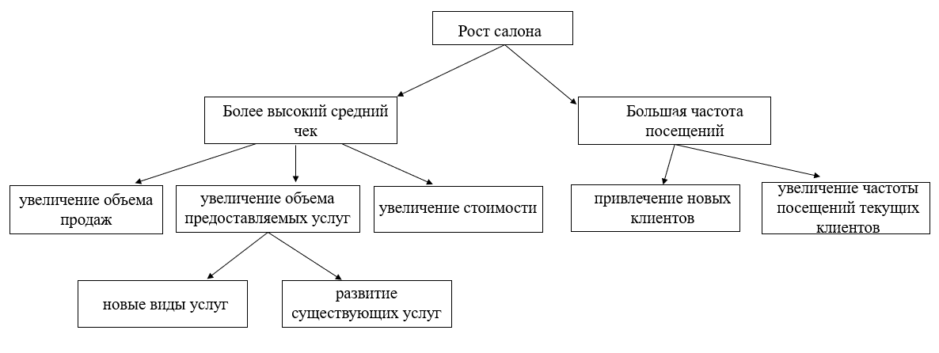
Рис.3 Варианты роста салона красоты
Источник [ Brand Architecture and its Application in Strategic Marketing: The Example of L’Oréal / R. Harish // ICFAI Journal of Marketing Management. – 2008. – Vol. 7, N. 2.

Рынок профессиональных услуг характеризуется сложностью получения релевантной информации о глобальном рынке. Компания-производитель может легко отследить показатель, который отражает продажи салону (sell-in) и практически не имеет возможности точно оценить продажи конечному потребителю через салон (sell-out), однако именно показатель sell-out является ключевым для компании-производителя, так как салоны красоты с излишними запасами не будут приобретать продукцию и оборот компании снижается. Такая сложность в получении информации отличает рынок профессиональных продуктов от рынка продуктов массового спроса.
Учитывая то, что для компании важны оба канала продаж, ей необходимо фокусироваться на двух уровнях продвижения:
- Продвижение продукции среди мастеров
- Помощь в продвижении салонам их услуг
Первый уровень предполагает мотивирование мастеров работать на продукции компании, становится более лояльными к бренду через обучение и тренинги, а также через бесплатные материалы и образцы. Второй уровень продвижения предполагает, что компания помогает салону продвигать свои услуги через маркетинговые материалы в точках продаж.
Как отмечалось выше, внутри дивизиона профессиональных продуктов используется модель B2B2C, в основе которой лежит работа как с салонами, так и с конечными потребителями.
Стоит отметить, что внутри дивизиона профессиональных продуктов используется следующая стратегия – дополнение продуктов друг друга плюс инновации плюс обучение мастеров. Помимо обучения мастеров объем продаж поддерживается и другими формами стимулирования сбыта. Компания-производитель предоставляет салонам-партнерам рекомендации по ведению бизнеса и рекомендуемые цены на услуги, в которых используются профессиональные продукты. Салон может опираться на рекомендованные цены как на те, которые с большей вероятностью позволят максимизировать прибыль. В этом случае со стороны компании должна быть проделана большая работа, чтобы цены действительно соответствовали ожидаемым ценам потребителей и максимизировали прибыль салона. В отличие от продуктов массового спроса чей маркетинг нацелен на конечного потребителя, профессиональные продукты нацеливают свою маркетинговую коммуникацию на салоны красоты.

1.1.3 Место бренда Redken в дивизионе профессиональной косметики
В дивизион профессиональных продуктов входит 6 глобальных брендов: L'Oréal Professionnel, Redken, Kérastase, Matrix, Pureology.
Redken – это премиальный и относительно дорогой бренд Дивизиона Профессиональных Продуктов L'Oréal. Бренд был основан в 1960 году моделью Полой Кент и ее парикмахером Джери Реддинг. Название бренда происходит от инициалов двух фамилий (Реддинг и Кент). Redken строит свой имидж на научном подходе к красоте, и лозунг бренда – «Красота через науку». Постепенно Redken завоевал прочные позиции на американском рынке, а затем и в других странах. В 1993 году его купила компания L'Oréal. Таким образом, компания расширила портфель своих профессиональных продуктов и расширила сферу своей деятельности на стратегическом рынке США. После землетрясения в 1994 году резиденция Redken переехала из Лос-Анджелеса на свое первоначальное место на Пятой авеню в Нью-Йорке, которое иногда представлено как часть названия бренда (Redken5th Avenue NYC). Фундаментальные ценности Redken – это мода, наука и вдохновение. Его миссия - помочь парикмахерам “лучше учиться, лучше зарабатывать и лучше жить”.
Рассмотрим особенности маркетинг-микса бренда Redken.
Продукт
Redken предлагает широкий ассортимент средств по уходу за волосами. У Redken представлены средства для окрашивания волос, такие как, например, Shades EQ, а также обесцвечивающие средства до 7 и Lift 5/15. Линия средств по уходу за волосами охватывает потребности всех типов волос. "Рецепт", который парикмахер предлагает клиентам всегда основан на диагнозе волос. Например, линейка All Soft предназначена для сухих и ломких волос, Color Extend –для окрашенных волос, Extreme – для волос, поврежденных из-за чрезмерного осветления, завивки или механических повреждений в результате расчесывания. Интенсивная уходовая терапия Redken Chemistry – это специфическая особенность и конкурентное преимущество бренда. Redken также реагирует на растущий сегмент мужской косметики и предлагает линию профессиональных средств по уходу за волосами для мужчин под названием Redken Brews. В портфолио Redken также входят такие продукты для укладки, как Rewind 06, Quick Dry 18, 10 и Gutsy Rough Paste 12 (самый продаваемый в мире продукт Redken) и т.д. Продукты Redken построены на трех фундаментальных принципах: кислотность рН, протеин и вода. Продукты позиционируются как высокотехнологичные. Средства по уходу за волосами поставляются в цветных упаковках типичной формы. Цветовое кодирование позволяет легче понять и распознать линейки продуктов. Дизайн упаковки средств для укладки (лаков для волос, гелей и т. д.) - черный. Черный цвет является фирменным цветом бренда, большие цифры на упаковке отражают энергию и ритм Нью-Йорка, а также указывают на степень фиксации, которую обеспечивает каждый продукт. Упаковка Redken for Men имеет разную форму и оформлена также в черном цвете, в то время как отдельные изделия отличаются особым цветовым заголовком. Поэтому упаковка в первую очередь указывает на то, что это продукт для мужчин.
Цена
Redken – это высокотехнологичный бренд, поэтому он имеет премиальное позиционирование, а цены относительно высоки. Технологически продвинутые продукты имеют более высокую цену, в то время как основные средства по уходу за волосами (шампуни, кондиционеры) более доступны. Ценовая стратегия не полностью стандартизирована. Например, в Чешской Республике Redken реализует стратегию снятия сливок, но вместе с развитием Интернета и растущей осведомленностью потребителей она не поддерживается в долгосрочной перспективе. По этой причине у Redken есть проблема параллельного импорта, которая проявляется в особенности в Европейском союзе. Например, цены на некоторые товары в Германии, Австрии и особенно в США ниже, чем в Чехии, что приводит к так называемому серому импорту этих товаров в Чехию. Его всемирная дистрибуция основана на торговых представителях, что является тем же самым случаем, что и для брендов L"Oréal Professionnel и Kérastase. Однако в некоторых странах, таких как Чехия, Redken не использует агентов.

Распределение
Распределение Redken представлено как довольно избирательное. В дополнение к парикмахерским салонам, использующим несколько брендов, существуют также специальные салоны, использующие только средства по уходу за волосами Redken, которые носят название "5-я авеню". Количество таких салонов невелико. Существует также особый вид парикмахерских салонов, которые называются Redken Loft и сотрудничают с Redken на
максимально возможном уровне. Лофт – это современная концепция салона, которая полностью интегрирует основные ценности Redken. Лофты Redken встречаются по всему миру.
Продвижение
Redken пытается создать во всем мире имидж исключительного и инновационного городского бренда, который создает новые тенденции и соединяет топовую моду с бизнесом. Характерный цвет Redken - черный в сочетании с розовым и различными оттенками серого. Коммуникационная кампания Redken носит глобальный характер. В случае парикмахерских Redken использует слоган "Get Inspired. Be part of it". Этот лозунг не переводится на национальные языки, так как перевод может быть весьма отличным от истинного смысла слогана. В случае с конечными клиентами Redken использует лозунг "Get Inspired. See your stylist". Бренд строит свой имидж на американском происхождении, и принадлежность к L'Oréal не упоминается. Сильной стороной Redken является тесное сотрудничество с модными журналами (реклама и создание новых коллекций). Redken также активно участвует в различных показах, в том числе в Нью-Йоркской Неделе моды. Коммуникация специально ориентирована на парикмахеров, но ее цель также заключается в поддержании узнаваемости бренда. PR Redken строится на спонсорстве некоторых модных мероприятий и сотрудничестве с ведущими мировыми дизайнерами в модных показах и презентациях новых коллекций. Стимулирование продаж Redken включает в себя сложный мерчендайзинг. Redken предлагает парикмахерам современное рекламное оборудование, такое как специальные стенды, баннеры и осветительные системы. Глобальный веб-сайт Redken отличается высоким качеством и содержит полезную информацию как для конечных пользователей, так и для парикмахеров и стилистов.
Промежуточные выводы по §1.1
Как было отмечено выше, Redken - высокотехнологичный бренд с премиальным позиционированием и с относительно высокими ценами, а фундаментальные ценности бренда – это мода, наука и вдохновение.
Для бренда Redken очень важно сотрудничество и партнерство с салонами красоты, ведь при увеличении продаж средств в салоне увеличивается товарооборот компании. Именно поэтому Redken уделяет особое внимание консультированию салонов красоты по развитию и продвижению: например, бренд предоставляет различные рекламные материалы салонам.

1.2 Развитие российского рынка профессиональных услуг по уходу за волосами
В данном параграфе будут рассмотрены особенности рынка профессиональных услуг по уходу за волосами, ситуация на данном рынке, классификация салонов, а также основные тенденции и тренды рынка профессиональных услуг.

1.2.1 Ключевые тенденции развития рынка услуг салонов красоты
Необходимо отметить, что сбор информации по состоянию рынка салонов красоты затруднен в связи с высокой фрагментацией и небольшим размером предприятий.
Тенденция здорового и осознанного образа жизни растет в различных отраслях, оказывая также значительное влияние на такую отрасль, как уход за волосами в. Россияне, в целом, принимают более естественный подход к своим процедурам ухода за волосами и все больше беспокоятся о здоровье своих волос, а также все чаще ищут продукты для удовлетворения конкретных специфических потребностей (например, ломкость, обезвоженность, жирность волос и т.д.).
Чтобы не отставать от трендов и показывать хорошие результаты в работе глобальные бренды сосредоточились на позиционировании, в основе которого лежит естественный подход, тем самым привлекая потребителей, которые все больше обеспокоены ингредиентами, содержащимися в продуктах по уходу за волосами. В соответствии с этой тенденцией кондиционеры и уходовые средства показали положительный рост в 2019 году, что связано с растущим спросом на такие продукты, как маски для волос, сыворотки и масла, которые часто позиционируются как обеспечивающие повышенную защиту, увлажнение, укрепление и дополнительный объем. Кроме того, наиболее значительное снижение объема продаж было зафиксировано в перманентах и релаксантах, поскольку потребители все больше осознают вред химических веществ.
Структура рынка ухода за волосами выглядит следующим образом

Рис.4 Структура российского рынка ухода за волосами по категориям
Источник: [Haircare in Russia 2020 [Электронный ресурс] // Marketline. – Режим доступа: https://advantage-marketline-com.ezproxy.gsom.spbu.ru/Analysis/ViewasPDF/russia-haircare-101572]
Шампунь - крупнейший сегмент рынка средств по уходу за волосами в России, на который приходится 50,4% от общей стоимости рынка. На сегмент красок для волос приходится еще 25,6% рынка. Размер рынка ухода за волосами в России составляет 114 млдр руб. Средний темп роста рынка составляет 4%.
Профессиональные салонные услуги по уходу за волосами демонстрирует самый высокий рост в 2019 году и фиксируют самый лучший показатель по сравнению с другими годами, так как потребители становятся все более заинтересованными в сложных и инновационных продуктах для волос.
Это можно объяснить тем, что индустрия растет с низкой базы, а также растущим интересом потребителей к салонному профессиональному уходу за волосами. Все большее число россиян считают эти продукты перспективными, более совершенными и инновационными.
Уход за волосами в 2020 году, как ожидается, зафиксирует более значительное снижение, чем то, что было предсказано до COVID-19, из-за вспышки ковид, изменившей покупательские привычки потребителей. С введением локдауна с марта 2020 года потребители стали проводить больше времени дома, многие потребители, возможно, уменьшили частоту своих процедур по уходу за волосами или вообще снизили внимание, которое они уделяют уходу за волосами, особенно те потребители, которые перестали работать в оффлайн формате. Потребители стали проводить больше времени дома, следовательно, воздействие окружающей среды на волосы снизилось, что в результате снизило частоту мытья волос и использования продуктов по уходу за волосами. Из-за отсутствия социального взаимодействия и поводов для посещения общественных мест (ресторанов, баров или мероприятий) потребители стали меньше нуждаться в укладке волос, уделяя меньше внимания эстетическим аспектам своих процедур по уходу за волосами. Кроме того, из-за закрытия салонов по всей стране во время пандемии потребители не могли приобретать салонные средства по уходу за волосами, а были вынуждены чаще всего заменять эти товары альтернативными. Продажи на рынке косметики по уходу за волосами сократились почти на 6%.
Пандемии COVID-19 привела также к сокращению покупок дорогостоящих средств по уходу за волосами, так как потребители предпочитали экономить деньги в период экономической неопределенности. Располагаемые доходы людей сократились. 34% россиян столкнулись с сокращением доходов и увеличением семейных расходов. До пандемии уровень потребительской уверенности демонстрировал так называемый «осторожный оптимизм»: почти половина (46%) респондентов планировали увеличить свои расходы в ближайшие 12 месяцев. После вспышки коронавируса картина изменилась: почти две трети (64 %) потребителей заявили о снижении семейных доходов, что усилило стремление к экономии средств. Доля тех, кто планирует снизить расходы в ближайшие несколько месяцев, выросла почти в два раза (с 19 % в 2019 г. до 36 % в 2020 г.) Увеличился уровень стресса, испытуемый потребителями. Об этом говорит возросшее в несколько раз количество запросов в Интернет «как справиться со стрессом». В этот период многие средства по уходу за волосами воспринимались как менее важные, так как потребители предпочитали тратить деньги на продукты, лекарства и другие товары первой необходимости. Салонный профессиональный уход за волосами испытал самое резкое снижение продаж в 2020 году, потому что салоны красоты были закрыты из-за локдауна по всей стране. Поскольку многие потребители закупали салонный профессиональный уход за волосами в своих местных салонах, продажи в первом квартале 2020 года пострадали, а розничные торговцы перешли на электронную коммерцию в попытке компенсировать свои потери.
На данный момент, когда наблюдается спад заболеваемости и ограничительных мер, салоны открываются, и у них активно растет запись, потому что продолжительное время потребители были в стрессе и сейчас они хотя расслабиться, позаботиться о себе, поэтому девушки начинают посещать салоны красоты.
Пандемия также показала, какие из множества салонов красоты более устойчивы, а каким было суждено закрыться. Примерно 40% салонов красоты в России были вынуждены закрыться из-за пандемии коронавирусной инфекции.
Компания L’Oreal в 2020 году проводила масштабное исследование, в котором приняли участие 2000 женщин России. В данном исследовании потребителей опрашивали об их состоянии и типе волос, об их отношении к уходу за волосами и т.д. Исследование проводилось для того, чтобы определить основные тенденции и направления изменений по сравнению с 2018 годом. Основные инсайты данного исследования выглядят следующим образом.
Хотя тип волос у девушек не изменился, потребители, как правило, уделяют больше внимания состоянию волос, заявляя о большем количестве проблем с волосами (в среднем 2.7 проблемы в 2020 году и 2.4 проблемы в 2018 году). Девушки чаще называют свои волосы сухими, поврежденными, с секущимися концами, слабыми. Доля женщин со здоровыми и не проблемными волосами снижается из года в год (-6 п. п. по сравнению с 2018 годом).
Процедура очищения волос немного меняется – девушки склонны использовать меньшее количество продуктов и в целом проводить процедуру реже. Забота о состоянии волос отражается в продуктах, которыми пользуются женщины – шампунь для поврежденных/ сухих волос стал более популярным (+ 7 п. п. в 2020 году).
Уход за волосами стабилен в пенетрации, но рутина ухода за волосами меняется: классические продукты теряют своих пользователей (бальзамы -26 п. п по сравнению с 2018 годом), в то время как продукты для специального ухода за волосами (вкл. формат non-rinse) становится все более популярным (+13% в пенетрации).
Что касается ухода за волосами, то наиболее сильные потребности сосредоточены на состоянии волос (31%), укреплении (42%), питании (37%) и дополнительных эффектах – блеске (32%) и объеме (30%).
Категория окрашивания устойчива в пенетрации в 2020 году – 63%. Несмотря на новые реалии и жизненные перемены, в течение текущего года женщины практически не изменили своего привычного места окрашивания волос (44% - дома, 31% -в салоне).
Использование перманентных красителей снижается (-10%) в основном за счет аммиачной краски для волос (-12%), в то время как оттеночные и тонирующие шампуни, хна и басма растут.
Ключевые потребности категории-100% покрытие седины (46%), насыщенный цвет волос (40%) и блеск (33%).
Исходя из обозначенных выше трендов и характеристик можно сказать, что и салоны красоты, и компании-производители профессиональных средств должны находить новые пути повышения конкурентоспособности. Одним из наиболее подходящих инструментов может стать ценообразование. Развитие гибкой системы ценообразования позволит салонам увеличивать лояльность своих клиентов и, как следствие, увеличивать товарооборот, что принесет прибыль как салонам, так и компаниям производителям.
Таким образом, рекомендованные цены на услуги становятся инструментом маркетинга, который приобретает ключевую значимость для успеха на рынке.

1.2.2 Классификация салонов красоты
Выделяется три основных класса салонов красоты – экономкласс, средний класс и премиум-класс. Рассмотри отличительные особенности каждого из классов салонов красоты.
Салоны экономкласса характеризуются ограниченным набором предоставляемых услуг, а также зачастую низкими по качеству результатами оказания услуг. Такие салоны располагаются в недорогих спальных районах и местах с низкой арендной платой, но с географической доступностью для большого количества людей. Собственных парковочных мест у таких салонов нет, потому что это неактуально для их целевой аудитории. Напротив, такие салоны заинтересованы в расположении вблизи остановок общественного транспорта. Экстерьер салоны экономкласса выбирают максимально простой и недорогой, главное, чтобы внешний вид салона как минимум не отпугивал потенциальных клиентов. Интерьер также выглядит очень просто, планировка помещения компактная. Акцент в маркетинговой коммуникации салонов экономкласса делается на выгодное ценовое предложение, скидки и акции. Внешний вид сотрудников не предполагает какого-то фирменного стиля, основное правило – чистота и аккуратность. Уровень специалистов достаточный для того, чтобы выполнять работу на нормальном уровне. Салоны экономкласса характеризуются низким уровнем цен и доступными услугами для большинства людей. Сервис салонов данной категории достаточно ограничен, потребителями не предлагают какие-то дополнительные, повышающие ценность услуги – напитки, угощения и т.д. Загрузка салонов составляет 50-70% от максимальной.
Салоны красоты среднего класса располагаются рядом с большими спальными районами среднего класса, бизнес-центрами, кафе, супермаркетами и т.д. Салоны данного уровня не располагают собственной парковкой, однако в радиусе 1 км чаще всего есть возможность припарковать автомобиль на городской парковке. При разработке фасада салоны стараются подчеркнуть свой стиль, однако за неимением большого бюджета экстерьер выглядит скромно, но аккуратно. В маркетинговой коммуникации салоны стараются делать акцент на продвижение своего бренда, демонстрировать товарный знак расходных материалов. Также салоны данного уровня стремятся к тому, чтобы создавать свой фирменный стиль. Интерьер салонов среднего класса нельзя назвать эксклюзивным, однако в нем уже присутствует какая-то идея и стиль. Сотрудники в салоне работают в специальной форме с фирменным стилем салона либо ведущего бренда-поставщика расходных материалов. Специалисты в салоне данного уровня намного профессиональнее и опытнее тех, которые работают в салоне экономкласса. Уровень цен в салоне умеренный, средний или чуть выше среднего. Что касается сервиса, то применяется единый стандарт, который включает в себя базовые принципы хорошего сервиса. Загрузка мощностей салонов данного уровня составляет 30-50% от максимально возможной.
Салоны красоты премиум-класса имеют самый широкий диапазон предоставляемых услуг. Месторасположения не имеет столь сильной значимости, так как ради отличного сервиса и топ-мастеров потребители готовы преодолеть лишнее расстояние. В основном, салоны могут располагаться в элитных районах, однако это не обязательно должен быть центр города. Салоны премиум-класса могут иметь собственную парковку, она также может быть снабжена видеонаблюдением. Экстерьер передает эксклюзивность салона через элегантный и дорогой дизайн. Интерьер в салонах такого уровня может быть авторским и эксклюзивным, используется ярко выраженный фирменный стиль. Акцент в маркетинговой коммуникации сделан на высокое качество услуг, индивидуальный сервис, профессионализм мастеров, а также статусность и бренд самого салона и используемых в нем расходных материалов и продуктов. Сотрудники имеют специальную форму с фирменным стилем. Мастера представляют собой высококлассных и опытных специалистов, также в салонах такого уровня работают VIP-мастера, могут работать звезды. Безусловно, уровень цен в таких салонах на порядок выше, чем в предыдущих категориях, однако и качество услуг, и сервис в таких салонах находится на высшем уровне. Загрузка салона составляет 15-30% от максимального уровня загрузки.
Бренд Redken для работы выбирает салоны среднего и премиум-класса. У бренда разработан собственный гайд по поиску салонов-партнеров, в котором прописаны основные требования к салону красоты.
Также у бренда существует собственная классификация салонов красоты. Во-первых, фактором, который лежит в основе сегментации является количество рабочих мест в салоне. Чем больше рабочих мест, тем больше услуг за день может сделать салон, тем больше оборот расходных материалов Redken.
Таблица 1 Сегментация салонов Redekn по количеству рабочих мест.
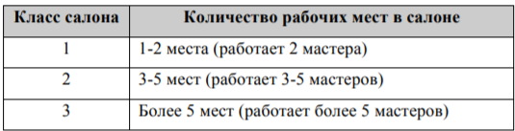
Источник [Информации от представителей российского офиса компании L’Oreal]
Второй фактор, который лежит в основе сегментации салонов красоты – это стоимость окрашивания волос в один тон. На основе уровня цен на окрашивание в один тон можно судить об общем уровне цен в салоне.

Таблица 2 Сегментация салонов красоты по стоимости за окрашивание в один тон
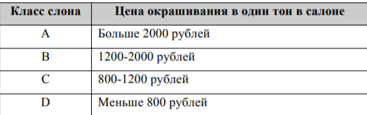
Источник [Информации от представителей российского офиса компании L’Oreal]
Бренд Redken позиционируется как премиум-бренд, поэтому ориентируется на салоны категории A и B, которые относятся к высокому ценовому сегменту и к сегменту выше среднего.

1.2.3 Роль салонной услуги по уходу за волосами во всем спектре профессиональной косметики для волос
Волосы часто подвергаются воздействию со стороны стайлинговых приборов, внешней среды, внутреннего состояния организма и, как и кожа, нуждаются в особой защите, чтобы сохранять гладкий, шелковистый и здоровый вид. Большинство девушек привыкли тщательно ухаживать за кожей лица: очищать, увлажнять, тонизировать, питать и т.д. Однако они забывают, что кожа головы и стержни волос также нуждаются в столь тщательном уходе. Как было указано ранее, на данный момент наблюдается тренд, что девушки все больше внимания уделяют уходу за волосами, выбирают профессиональные средства с хорошим составом и отдают предпочтение салонным услугам. Раньше чаще всего девушки обращались в салоны красоты, чтобы подстричь волосы, покрасить их или сделать прическу. Однако в современное время все больше девушек приходят в салон, чтобы сделать профессиональный уход и восстановление волос. Салонный уход – это профессиональные процедуры по улучшению внешнего вида и качества локонов. Такой уход позволяет волосам вернуть свой блеск, гладкость и силу. Девушки могут приходить в салон, чтобы сделать комплексную услугу, например, окрашивание + уход, а могут приходить исключительно на процедуру ухода. Уходовые процедуры чаще всего имеют накопительный эффект и видимый результат появляется после курса процедур. Для достижения лучшего эффекта необходимо использовать поддерживающий домашний уход: профессиональные шампуни, кондиционеры, маски, сыворотки и т.д. Добиться состояния волос, как при салонном уходе, в домашних условиях достаточно сложно. Салонные профессиональные средства имеют более инновационный состав, который действует глубже в корень и стержень волос и восстанавливает волосы изнутри. Вообще существует большое количество различных салонных процедур для волос. Их можно разделить на две большие категории – это классические уходовые услуги от брендов и так называемые «псевдо» уходовые услуги, в которые входит ботокс для волос, кератиновое выпрямление и т.д. Это принципиально разные услуги, однако очень часто салоны красоты ставят их в один ряд, потому что такие услуги находятся на слуху, они очень популярны среди представительниц женского пола.
Таким образом, можно сказать, что салонные услуги по уходу за волосами стремительно занимают все более важное место во всем спектре профессиональной косметики для волос, при этом не ущемляя место, например, шампуней и кондиционеров, так как именно эти категории позволяют дольше удерживать уход от салонной услуги по уходу за волосами.
Промежуточные выводы по §1.2
Основные тенденции на рынке профессиональных услуг по уходу за волосами показывают, что потребители заинтересованы в инновационных средствах, которые содержат хороший состав и базируются на научных исследованиях. Также анализ рынка показал, что большое количество салонов красоты было закрыто из-за пандемии, а у потребителей резко сократился располагаемый доход, следовательно, чтобы оставаться в игре салонам красоты необходимо тщательно продумывать свое позиционирование, а также искать новые методы привлечения потребителей. Например, стоит обратить внимание на такой маркетинговый инструмент как ценообразование.

1.3 Особенности ценообразования на рынке профессиональных услуг по уходу за волосами
Автором было проведено небольшое полевое исследование (наблюдение): в роли клиента автор обращался в салоны красоты в г. Санкт-Петербург, чтобы записаться на услугу по уходу за волосами. Целью данного исследования было определить представленность услуг и брендов на рынке, а также выявить некоторые инсайты. В рамках прохождения стажировки в компании L’Oreal автором была собрана база салонов красоты Санкт-Петербурга, которые соответствуют требованиям бренда Redken. Данные салоны были использованы для сбора информации.
В ходе данного исследования были выявлены следующие гипотезы и инсайты.
Салоны красоты предоставляют большой перечень услуг по уходу за волосами, неподготовленному клиенту достаточно сложно самому определить, какая из многочисленных услуг подойдет именно ему. Изначально клиент приходит с запросом в салон, например, с желанием улучшить качество волос, однако ему на выбор предоставляют целый список услуг, из которого даже не ясно чем конкретно различаются данные услуги. Поэтому клиент обращается за помощью к администратору и мастеру. Администратор может в целом рассказать об услугах, их сильных сторонах, эффекте и т.д. Мастер оценивает состояние волос, подбирает и рекомендует услугу, определяет частоту и длительность посещения.
В рамках проведения исследования были выявлены салоны, в которых предоставлялся просто перечень услуг, например, уход Kevin Murphy. Из такого названия клиент не может понять, что это за услуга, чем она отличается от других и т.д. Были также салоны, в которых каждая услуга описывалась несколькими предложениями. Второй подход облегчает выбор клиента и подчеркивает главные отличия услуг. Пример указан в Приложении 3.
В ходе исследования также было выявлено, что цена на одну и ту же услугу может отличаться как между разными салонами, так и непосредственно внутри одного салона. Например, цена на услугу может зависеть от общего уровня цен в салоне, даже несмотря на то, что салоны находятся в одной ценовой категории. Что касается внутренних факторов дифференциации цены, то цена чаще всего зависит от длины волос, густоты волос и категории мастера. Также было отмечено, что уходовая услуга довольно часто приобретается как самостоятельная услуга, однако существуют опции, когда она преподносится как дополнение к основной услуге – стрижка, окрашивание, укладка. Среди ценовых предложений были выявлены такие интересные предложения, как, например, уход Kevin Murphy + стрижка кончиков в подарок.
В процессе исследования был выявлен еще один инсайт: клиенты могут не видеть разницу между классическими уходовыми услугами от брендов и такими услугами, как ботокс и кератиновое выпрямление волос, а салоны красоты в свою очередь стирают различие этих услуг, предлагая их клиенту в одном пуле. Такие услуги, как кератин и ботокс являются очень популярными в настоящее время. Цена на них может быть не очень дорогой, видимый эффект появляется сразу после первой процедуры и сохраняется дольше. Однако далеко не все потребители знают, что эти услуги не являются полезными, они не восстанавливают волосы, а лишь создают видимый эффект, который исчезает спустя время, и волосы начинают выглядеть еще хуже, чем до процедуры. Чтобы привлекать клиентов салоны красоты добавляют в перечень своих услуг кератин и ботокс и размещают их в прайс-листе рядом с классическими уходовыми услугами. Это может создавать основу для формирования референтной цены потребителей и негативно сказываться на восприятии классических уходовых услуг, понижая их ценность.
Как было сказано ранее, потребители при выборе услуги могут опираться на мнение мастера. Но также они могут выбирать услугу по бренду. Если они знакомы с брендом и, например, уже пользуются шампунем данного бренда, то скорее всего они отдадут предпочтение знакомому бренду.
Полученные гипотезы в дальнейшем будут дополнены гипотезами из качественных исследований, а также проверены количественно.
Стоит отметить, что компания-производитель также предоставляет информацию по рекомендованной розничной цене салону, но салон, в целом, может сам решать придерживаться этой цены или нет. Рекомендованная розничная цена предоставляется как для продуктов основной категории, так и для продуктов дополнительной категории. Безусловно, чем выше розничную цену установит салон красоты, тем больше будет маржинальность продукта и, соответственно, выше прибыль салона, учитывая, что продает компания производитель средства во все салоны по одинаковой стоимости (цена протокола). Однако, именно тут возникает проблемный вопрос: как установить цену так, чтобы зарабатывать больше и не терять клиентов из-за слишком высокой цены.
Что касается цены профессиональных продуктов, то она на порядок выше, чем цена продуктов массового спроса. Это обусловлено лучшим качеством, современными технологиями и инновациями, которые используются при производстве. Данные факторы позволяют компании-производителю создавать дополнительную ценность для потребителей и рассчитывать на бо̀льшую ценовую премию. Однако, иногда компания может сталкиваться с такой ситуацией, что она думает, что создает дополнительную ценность, а потребитель просто не воспринимает это как дополнительную ценность и не готов платить такую высокую ценовую премию.
Разброс цен на уходовые услуги действительно очень большой. Как уже было отмечено, цена зависит от многих факторов. Например, самая популярная уходовая услуга от бренда Lebel Счастье для волос имеет ценовой разброс от 2 300 рублей до 10 000 рублей. Ампульный уход от Kevin Murphy также имеет большой диапазон цен от 2 400 рублей до 8 000 рублей. Такой разброс очень усложняет для потребителя процесс сравнения цен и иногда может вводить в заблуждение. С другой стороны, это также может быть положительным фактором как для салонов, так и для компаний-производителей. Если для потребителя процесс сравнения цен с конкурентами становится затруднительным, то они в меньшей степени будут склонны к тому, чтобы сравнивать цены на определенную услугу в одном салоне с другим. Следовательно, это дает салонам и компаниям большее поле для работы с ценообразованием для определения оптимального уровня цены.

1.4 Проблемы и вызовы стратегии ценообразования при выводе новой версии услуги под брендом Redken на рынок
В данном параграфе будут описаны планы бренда Redken по выводу на рынок новой услуги профессионального ухода за волосами. Также будут раскрыты основные вызовы, которые стоят перед брендом во время запуска данной услуги.

1.4.1 Понятие стратегии ценообразования
Содержание и структура стратегии ценообразования могут трактоваться по-разному. В данной работе автор будет придерживаться одного из подходов, представленных в публикации Гладких И. В. «Ценовая стратегия компании: понятие, содержание, структура». Удобство этого подхода для заключается в том, что он позволяет структурировать стратегию ценообразования компании, т.е. выделить ключевые направления принятия решений в рамках процесса разработки стратегии ценообразования.
Стратегия ценообразования — понятие комплексное. Она включает в себя и видение руководства компании, и направления движения, и принципы, и программы действий. В самом широком смысле она включает в себя всю систему подходов, принципов, заданных направлений развития, планов и намеченных конкретных действий компании в области ценообразования в процессе достижения общих целей развития бизнеса. Ценовая стратегия разрабатывается на перспективу и конкретизируется в комплексных (затрагивающих все аспекты ценообразования) планах и конкретных программах действий.
Таким образом, согласно мнению Гладких И. В., ценовая стратегия — это интегрированная модель (система) основных направлений действий компании в области ценообразования и принципов принятия ценовых решений во имя достижения маркетинговых и общих целей развития бизнеса. Конкретные ситуации заключения сделок и комбинации факторов внешнего окружения бизнеса изменяются постоянно. Включение в содержание стратегии утвержденных принципов принятия решений и направлений движения помогает искать те конкретные решения, которые соответствуют выбранной стратегии.
Гладких И. В. утверждает, что о ценовой стратегии компании можно говорить как об относительно самостоятельной области принятия решений по аналогии с продуктовой стратегией, стратегией продвижения продукта или стратегией распределения.
Соответственно, можно утверждать, что ценовая стратегия — это система управленческих решений в области ценообразования, принятая руководством компании для достижения целей развития бизнеса. При таком подходе ценовая политика — это часть ценовой стратегии компании (в широком смысле как системной целостности функционального уровня), представляющая собой систему общих правил и принципов принятия конкретных специфических ценовых решений.
По мнению Гладких И. В., содержание ценовой стратегии компании можно представить в виде нескольких взаимосвязанных подсистем, или модулей, сопряженных с содержанием процесса ценообразования. В качестве основания выделения подсистем в содержании ценовой стратегии выступает общность управленческих решений, которые будут приниматься менеджерами. Это общность достигается совпадением ряда характеристик ценовых решений, к которым относятся: предметная общность элементов процесса ценообразования, с которыми связаны решения; степень влияния на другие управленческие решения, место в иерархии решений (более общие или частные, конкретные решения); характер стратегических последствий принимаемых решений и ряд других признаков, включая близость менеджеров к тем или иным управленческим структурам.
В рамках каждого структурного элемента автор выделяет конкретный набор основных направлений принятия решений для любой компании. Данный подход является нераспространенным, но способствует созданию полного и целостного видения в данной области. Ценовая стратегия может быть рассмотрена как совокупность согласованных решений, которые должны быть реализованы.
Первый модуль содержания ценовой стратегии связан с общим подходом к управлению ценообразованием. В рамках этого модуля принимаются следующие решения:
- оценка относительной значимости ценовых решений для компании;
- разработка (выбор) базовых принципов управления ценообразованием;
- оценка относительной значимости ценообразующих факторов;
- выбор путей информационного обеспечения решений, подходы к выделению средств на сбор информации;
- определение целей, постановка задач ценообразования.
Второй модуль содержания ценовой стратегии Гладких И. В. связывает с разработкой ценовой политики компаний. Согласно Гладких И. В., под ценовой политикой понимаются наиболее общие (рамочные) правила и принципы ценообразования, по которым компания живет или собирается жить. В отличие от общих принципов управления ценообразованием ценовая политика более конкретна, в большей степени привязана к рассматриваемой ситуации во внешнем окружении бизнеса.
Среди значимых направлений разработки ценовой политики можно выделить следующие:
- ценовое позиционирование продукта и самой фирмы (price positioning). Компания выбирает между политикой низких, средних и высоких цен, определяя свое желаемое место на карте ценности. Это место зависит от соотношения уровня цен и уровня выгод для покупателей с учетом конкурентных предложений других компаний;
- степень и направления взаимосвязи между ценами на товары разных участков ассортимента самой компании. Компания выбирает между политикой связанного (ассортиментного) ценообразования или изолированным установлением цен;
- ценовая политика фирмы по отношению к конкурентам. В данном случае речь идет о принципах ценового поведения компании, которые согласуют ее действия с действиями конкурентов: политика лидера, политика следования за лидером, политика следования за конкурентами, независимая политика;
- правила и принципы ценового поведения по отношению к покупателям. Вероятно, их может быть много, но самый главный выбор касается альтернативы: проводить политику единых цен для всех покупателей или выбрать вариант политики дифференцированных (адаптивных) цен;
- целесообразность и выбор вариантов социально ответственного, этичного поведения компании в области ценообразования. Этот вопрос может не ставиться, но если принципиальный выбор сделан, то надлежит прописать те правила, которые связаны с понятием этических норм в ценообразовании;
- базовые принципы определения уровня цены, или ориентация методов определения величины цены. Выбор методов ценообразования, т. е. конкретных моделей определения их уровня, образует отдельный элемент содержания ценовой стратегии компании в широком смысле. Подробный разговор о методах ценообразования выходит за рамки ценовой политики компаний. Но выбор общей приоритетной ориентации при определении базового уровня цен — это политическое решение, общий принцип. Саму идею ориентации можно интерпретировать с привязкой к одному из ценообразующих факторов (или группе однородных ценообразующих факторов). Обычно группировка методов построена на ключевых группировках ценообразующих факторов: затраты, конкуренты, спрос и т. д. Ориентация в выборе методов отражает понимание компанией значимости той или иной группы ценообразующих факторов, а также готовность компаний обеспечить информационную поддержку принимаемых решений;
- принципы корректировки базовых цен в ходе трансакционного ценообразования (политика скидок и т. п.). Как мы уже отмечали, общие правила и принципы поведения компании в процессе разрешения ситуаций, связанных с возможными требованиями покупателя о предоставлении скидок, традиционно связываются с ценовой политикой.
Третий модуль включает в себя управленческие решения в области ценообразования, имеющие стратегические последствия, т. е. те, которые меняют стратегическое положение компании в системе внешнего окружения бизнеса или, наоборот, сохраняют его, несмотря на изменение обстановки.
Согласно Гладких И. В., к ценовым решениям, имеющим стратегические последствия, можно отнести ряд направлений принятия решений, которые в той или иной степени касаются всех компаний:
- общие ценовые стратегии при выводе нового товара на рынок: «снятие сливок», проникающее ценообразование, нейтральная ценовая стратегия. В данном случае речь идет о стратегиях потому, что вывод на рынок нового продукта — стратегическое решение для компании. Это некоторое ценовое сопровождение процесса, который рано или поздно завершится, и необходимо принимать решение о том, по каким правилам жить дальше, т. е. какое ценовое позиционирование продукта сохранится. Весь смысл альтернативных вариантов стратегического выбора, как и идея ценового позиционирования, имеет один и тот же общий элемент: соотношение воспринимаемой покупателями цены и воспринимаемых выгод. «Снятие сливок», или проникающее ценообразование, — выбор, который предполагает определенное ценовое позиционирование на этапе вывода продукта на рынок. Поэтому говорить об этом выборе можно в контексте как ценовой политики (проводимой в определенное время), так и ценовой стратегии. Сам Дж. Дин, который описал данные альтернативные решения, говорил о политиках;
- ценовое планирование с учетом жизненного цикла продукта. Развитие жизненного цикла продукта меняет стратегическое положение компании и требует собственных ценовых решений;
- направления (стратегии) изменения цен: стратегия роста цен, стратегия снижения цен. Такие действия либо необходимы для поддержания status quo, либо осуществляются сознательно для изменения ценового позиционирования продукта;
- подход компании к изменению цен: стратегия стабильных цен или динамическое ценообразование. Это особый стратегический выбор, который определяет, как компания реагирует на изменение условий развития рынка;
- использование цены для достижения целей конкурентной борьбы. Это чисто стратегическое решение — бороться с конкурентами, используя ценовой инструментарий. Для такого решения есть свои альтернативы — например, устанавливая цены, думать о том, чтобы не спровоцировать обострение конкурентной борьбы;
- использование цены для удержания покупателя. Если вопрос ставится именно таким образом (добиваться удержания покупателя в стратегической перспективе), то планируемые здесь решения и подходы выходят за рамки краткосрочного ценового стимулирования сбыта и их следует рассматривать как часть стратегических решений;
- возможные изменения в ценовой политике, например отказ от политики высоких цен.
К четвертому модулю автор относит используемые компанией подходы к формированию структуры цен. Структура цены способствует решению большого комплекса маркетинговых задач, включая прояснения с помощью структуры цены достоинств продукта для покупателя. Это понятие, как представляется, охватывает комплекс вопросов, среди которых:
- определение того, что выступает в качестве единицы продажи, на которую и устанавливается цена. Общеупотребительный термин на русском языке для этого понятия не сформировался. В английском языке используется несколько терминов, например термин «метрики цены» (price metrics). Он обозначает «единицы, к которым цена применена», т. е. то, что будет получать покупатель за единицу заплаченной цены;
- установление структуры базовой цены предложения (basic price models), т. е. определение того, из чего складывается основной платеж покупателя и как он формируется. Практика ценообразования демонстрирует здесь множество возможных вариантов: сочетание фиксированного платежа и платежей за каждую единицу продукта, использование составного тарифа, применение прогрессивных и дигрессивных шкал;
- определение того, сколько продуктов (элементов продукта) связано с единицей цены, а сколько (и каких элементов) — получают собственные цены;
- установление поправок (скидок и надбавок) к базовым ценам;
- определение структуры конечной фактической величины дохода (pocket price), которую получает компания от работы с клиентом с учетом всех скидок, надбавок и всевозможных дополнительных расходов на поддержание процесса взаимодействия с ним;
- соотношение затрат (в сумме и по элементам) и прибыли в структуре цены компании.
К пятому модулю относится выбор конкретных методов и моделей ценообразования. Согласно Гладких И. В., этот модуль включает прежде всего базовые методы расчета цен, т. е. методы определения базовой цены предложения, которая выступает в качестве отправной точки определения цены сделки. Кроме того, в него входят методы определения окончательной цены сделки, система базовых скидок и надбавок и методы адаптации цен.
Шестой модуль — комплекс тактических (операционных) решений. Это система тех практических приемов, благодаря которым все общие принципы существуют в жизни.
Седьмой модуль – информирование покупателя о цене или ценовая коммуникация.
Данный этап процесса ценообразования можно назвать и «объявлением цены» (Price Announcement), и презентацией цены (Price Presentation). Это зависит от того, какое содержание предполагается анализировать.

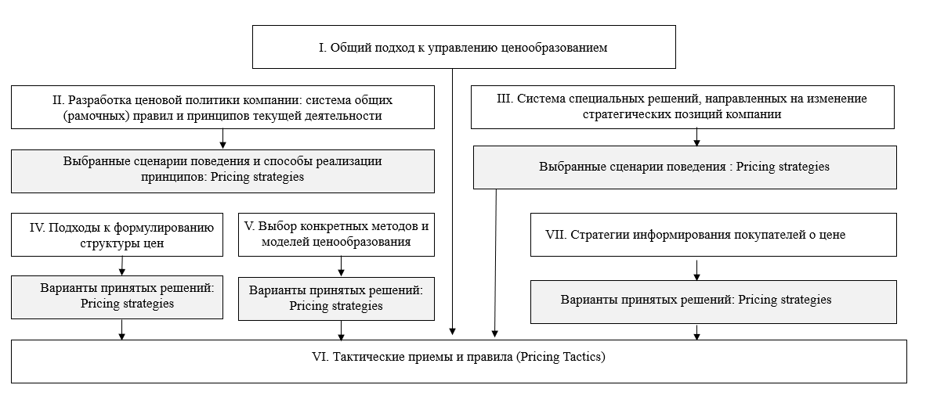
Рис.5 Ценовая стратегия компании как системная целостность функционального уровня
Источник [Гладких И. В. Ценовая стратегия компании: понятие, содержание, структура // Вестник Санкт-Петербургского университета. Серия: Менеджмент. – 2013. – Вып.1. – С. 3-30]

Представленная на рисунке 5 схема является демонстрацией ценовой стратегии компании. Она предполагает целый набор направлений принятия управленческих решений.
Согласно Гладких И. В., все решения в рамках модулей взаимосвязаны и дополняют друг друга. Представленная автором классификация может быть использована для структурирования ценовой стратегии. Разработать ценовую стратегию — значит принять согласованные управленческие решения в рамках каждого из выделенных модулей.
В рамках каждого модуля, т. е. структурного элемента ценовой стратегии, можно выделить определенный набор ключевых направлений принятия решений, который касается любой компании. Рассмотрим элементы стратегии ценообразования, которые будут являться основным фокусом в данной работе.

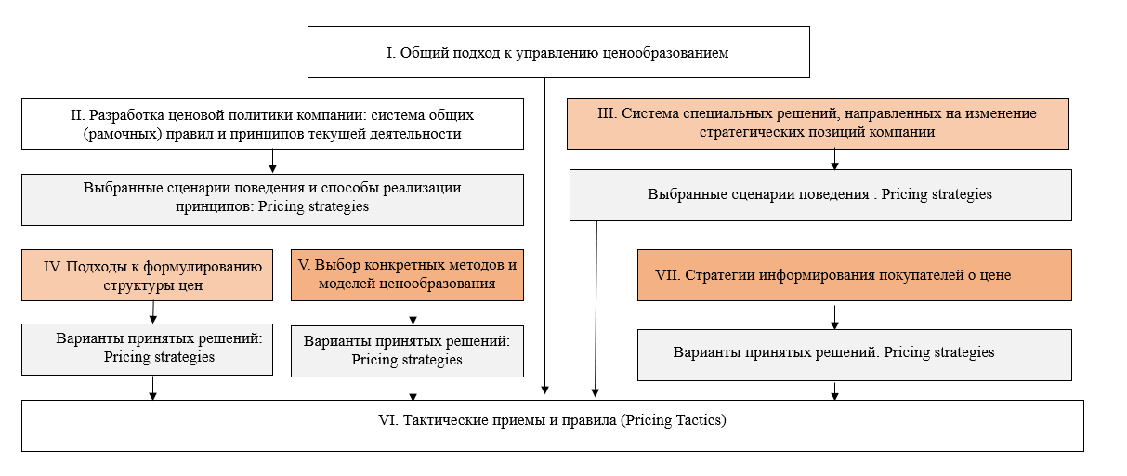
Рис.6 Ценовая стратегия компании как системная целостность функционального уровня
Источник [Гладких И. В. Ценовая стратегия компании: понятие, содержание, структура // Вестник Санкт-Петербургского университета. Серия: Менеджмент. – 2013. – Вып.1. – С. 3-30]
В данной работе ключевой фокус будет направлен на такие элементы ценовой стратегии, как 1) выбор конкретных методов и моделей ценообразования и 2) стратегия информирования покупателей о цене. Также в рамках работы частично будут рассмотрены аспекты таких элементов стратегии, как 1) подходы к формулированию структуры цен и 2) система специальных решений, направленных на изменение стратегических позиций. Остальные элементы стратегии будут приняты как данность и не будут попадать в фокус работы. В ходе перезапуска продукта не происходит радикального изменения стратегии ценообразования, но возникает необходимость уточнить ряд направлений. Именно поэтому необходима концентрация на выделенных выше элементах стратегии ценообразования.

1.4.2 Предпосылки к осуществлению реновации
Согласно мнению глобальной команды Redken, сейчас подходящее время, чтобы вывести на рынок реновацию салонного ухода за волосами. У бренда есть несколько целей, связанных с запуском реновации
- Укрепить образ бренда
В основе работы Redken лежит научный подход. Новая услуга укрепит образ продуктов под брендом Redken как инновационных, постоянно совершенствуемых на основе новейших научных достижений, предназначенных для профессионального использования. Реновация продемонстрирует стилистам и их потребителям, как формулы с ключевыми эффективными ингредиентами дают результаты. Все формулы Redken сбалансированы по рН, чтобы помочь потребителям улучшить общее здоровье волос, обеспечить блеск, увлажнение, восстановление силы и балансировку рН.
Redken был основан женщиной, которая верила в науку. Она известна как предприниматель, который «взломал науку о волосах», чтобы помочь женщинам во всем мире добиться здорового вида волос. Redken вдохновляет и дает возможность всем женщинам жить своей лучшей жизнью. Благодаря данной реновации бренд укрепит свое послание: «Измените свои волосы, измените свою жизнь. Больше силы для тебя»
- Добиться желаемых экономических показателей
Бренд Redken желает получить максимальный положительный эффект от данного перезапуска, а именно увеличить продажи, повысить привлекательность бренда среди потребителей и повысить конкурентоспособность. Практически каждый бренд профессиональной косметики для волос имеет в своем портфеле салонную услугу по уходу за волосами. Redken необходимо отстраиваться от конкурентов и завоевывать новых клиентов.

1.4.3 Особенности выводимой на рынок услуги
Повреждения и сухость - одни из самых частых и неприятных проблем с волосами. Волосы могут быть повреждены по многим причинам, включая услуги обесцвечивания и окрашивания волос, чрезмерную сушку феном или укладку волос с помощью тепловых инструментов, а также факторы окружающей среды, такие как воздействие солнца и ветра. Что больше всего пугает клиентов, так это необратимое повреждение волос. Салонные услуги могут приводить к следующим проблемам с волосами:
- Сухость
- Нарушение pH
- Ломкость
- Пористость
- Повреждение
Конкуренты считывают потребности клиентов, поэтому предоставляют все больше средств, направленных на борьбу с повреждением волос. На рынке представлено большое количество игроков – бренды профессиональной косметики для волос. У каждого в портфеле есть несколько средств, которые предоставляют потребителям возможность решения одной или нескольких из перечисленных выше проблем. Бренд Redken также отвечает на потребности и тренды на рынке и представляет свое решение – система ухода за волосами Acid Bonding Concentrate.
Увлажнить, укрепить и восстановить волосы возможно благодаря правильному режиму ухода за волосами. Redken представляет систему ухода, которая поможет восстановить поврежденные волосы и обеспечить мгновенный результат для полного преображения волос. Acid Bonding Concentrate от Redken является незаменимой системой для увлажнения и восстановления всех типов поврежденных волос. Эта универсальная система обеспечивает идеальное восстановление, интенсивное кондиционирование и защиту от выцветания и подходит для всех типов и текстур волос. В составе – лимонная кислота, которая укрепляет ослабленные связи внутри волоса, восстанавливая их прочность после осветления или иных повреждений. Acid Bonding Concentrate имеет кислотный pH, равный pH волоса; концентрированную формулу, которая делает волосы гладкими в 11 раз сильнее, а бондинг укрепляет ослабленные химическими услугами связи внутри волоса.
Эффективная концентрация активных компонентов помогает восстановить поврежденные и сухие волосы от корней до кончиков. Система состоит из трех важнейших компонентов:
1.Protein Concentrate (9% катионной и аминокислот помогают восстановить силу и прочность волоса)
2. Moisture Concentrate (10% глицерина обеспечивают питание сухих волос и восстановление влаги в волосах)
3. pH Sealer (3.0-4.0 pH помогают сгладить кутикулу и придает мгновенный блеск волосам)
Новая система ухода Redken ABC помогает нацеливаться на 3 ключевых строительных блока волос: белок, увлажнение и рН. Данная услуга подходит совершенно для любого типа волос, так как предоставляет возможность мастерам подбирать сочетание продуктов для удовлетворения любой потребности клиента в уходе за волосами.
Первое применение сразу же предоставляет видимый результат и восстанавливает даже очень поврежденные волосы, а также делает их в 3 раза более увлажненными. Средство можно наносить в различных пропорциях, что позволяет полностью индивидуализировать уход за волосами. Каждый клиент, ищущий восстановления силы, мягкость, кондиционирование и блеск волос сможет улучшить их состояние с помощью ABC Redken.
Компанией L’Oreal уже были проведены тесты данной системы ухода, и она показала отличные результаты, во многом опережая конкурентов. Команда обучения L’Oreal отмечает, что это действительно инновационный и прорывной продукт, которого до сих пор на рынке ухода за волосами не было.

1.4.4 Вызов бренда Redken при решении о выводе новой версии услуги по уходу за волосами
Для достижения вышеуказанных целей необходимо чтобы установленная цена соответствовала готовности потребителей платить. Компании не до конца понятна модель поведения потребителей, а именно как формируется оценка потребителями качества услуги и осуществляется выбор среди конкурентных предложений. Необходимо понять, сколько клиенты салонов красоты будут готовы заплатить за обновленную версию услуги и предложить рекомендации по уровню и структуре цен, а также по использованию инструментов ценового позиционирования. Нахождение оптимальной цены позволит рекомендовать салонам такую цену, которая обеспечит успешную работу салона и, как следствие, успешную работу компании, в частности, более высокий товарооборот и выручку. Как уже было указано выше, компании-производители, в частности L’Oreal, предоставляет салонам рекомендованные розничные цены. Салон может прислушиваться к ценам, которые предлагает компания-производитель, а может и устанавливать свои собственные цены. Безусловно, чем выше розничную цену установит салон красоты, тем больше будет маржинальность продукта и, соответственно, выше прибыль салона. Однако, именно тут возникает проблемный вопрос: как установить цену так, чтобы зарабатывать больше и не терять клиентов из-за слишком высокой цены. Это становится настоящим вызовом для компании-производителя. Ей необходимо, во-первых, определить, сколько потребители готовы платить за предоставляемую услугу, какие атрибуты для них важны и вообще каково их восприятие того, что должна представлять услугу, а во-вторых, компаниям-производителям необходимо убедить салоны в том, что рекомендованная цена является оптимальной и принесет большую прибыльность обеим сторонам в долгосрочной перспективе.

Глава 2. Формирование готовности покупателей платить за услугу по уходу за волосами
В данной главе будет обоснован выбор метода ценообразования, наиболее подходящий задачам запуска и соответствующий его контексту. Также в данной главе будут обоснованы методы исследования, которые наилучшим образом помогут определить цену на новую услугу. Будут рассмотрены лучшие практики ценообразования и выбрано оптимальное решение для кейса данного запуска.

2.1 Ценообразование на услуги: ценностный подход
В практике бизнеса существует несколько методов ценообразования. В данном параграфе рассмотрим преимущества и недостатки каждого из методов и обоснуем выбранный автором метод.

2.1.1 Существующие методы ценообразования в сфере услуг
В практике бизнеса существует три основных метода ценообразования: затраты +, метод ориентации на конкурентов и метод ориентации на ценность, предоставляемую потребителю.
Т. Нэгл утверждает, что метод ценообразования «Затраты +» изначально ведет компанию к средним финансовым результатам. Данный метод не является гибким и не учитывает меняющуюся конъюнктуру рынка. Он предполагает, что цена на продукт должна покрывать его затраты и обеспечивать компании определенную прибыльность.
Метод ориентации на конкурентов, согласно Т. Нэглу, предоставляет компании получить краткосрочное конкурентное преимущество, например, завоевав рынок более низкой ценой в сравнении конкурентов, однако не обеспечивает компании должную прибыльность. Используя данный метод ценообразования, компания может достичь целей по сбыту, однако не может достичь стратегических целей.
Метод ориентации на ценность, по мнению Т. Нэгла, это единственный метод ценообразования, который позволяет компании увеличивать ее прибыльность, максимизируя стоимость, которую готовы заплатить клиенты с целью получения ценности, которую предоставляет продукт. Т. Нэгл считает, что компания в первую очередь должна ориентироваться на ценность, которую предоставляет ее продукт, а затем уже оптимизировать затраты. Таким образом, исследование потребителей с целью определения цены, которую они готовы заплатить за продукт должно происходить раньше, чем непосредственно производство продукта. Это поможет компании понять целесообразно ли производство продукта с определенными показателями выручки и затрат.
Ориентация на ценность называется отличной практикой маркетинга, ориентированного не на товар, а на рынок.

2.1.2 Ценообразование на основе воспринимаемой ценности в сфере услуг салонов красоты
Специфика работы салонов красоты заключается в том, что они являются сервисными компаниями и тесно взаимодействуют с потребителем в процессе оказания услуг. Компаниям необходимо чтобы установленная цена соответствовала готовности потребителей платить. Так, салоны красоты смогут обеспечивать большую удовлетворенность потребителей, привлекать больше новых клиентов и трансформировать большее количество клиентов в лояльных. Именно метод ценообразования, основанный на ценности, ставит клиентов во главу угла при определении цены на новые услуги. Услуга обладает такими характерными чертами, как неосязаемость, несохраняемость, неотделимость от источника, непостоянство качества, поэтому крайне важно работать с ожиданиями клиентов и их восприятием ценности предоставляемой услуги. Потребителю достаточно сложно оценить реальные затраты услуги, так как они не могут, как при физическом товаре, потрогать упаковку, оценить ее материал, дизайн, сравнить с рядом стоящими на полке товарами. Получая услугу, потребитель опирается на оценку ценности и стоимость, которую он готов заплатить за такую ценность.
Несмотря на то, что очевидна важность использования в салонах красоты ценообразования, основанного на воспринимаемой ценности, большинство компаний по-прежнему используют затратный подход в ценообразовании. Безусловно, салоны красоты обладают меньшими по сравнению с компанией-производителем мощностями для того, чтобы работать над изучением потребителя, важных для него атрибутов, его готовность платить. Поэтому отличной возможностью для компаний-производителей является взятие этой функции на себя и предоставление рекомендованной цены, которая отражает восприятие клиентов.
Это поможет компаниям-производителям наладить более тесные отношения с салонами и увеличить свою прибыль. Предоставление клиентам услуги по цене, которая отражает ту ценность, за которую они готовы платить и соответствует ожиданиям клиентов, а также сопровождение услуги эффективной коммуникацией и трансляцией этой ценности будет способствовать тому, что клиенты будут охотнее приобретать услуги и становиться более лояльными.
Когда клиент потребляет услугу он сталкивается с чашей весов, на которой с одной стороны бенефиты, которые он получает, а с другой стороны затраты, которые он несет. Воспринимаемая ценность определяется как разница между преимуществами, которые получает клиент и затратами, которые он несет. Есть два пути, которые приводят к увеличению воспринимаемой ценности: увеличивать преимущества и/или снижать затраты. Необходимо серьезное и глубокие изучение поведения потребителей, чтобы знать, что они воспринимают как преимущества, а что для них является затратами в процессе получения конкретной услуги.
Достаточно часто в салонах красоты не наблюдается идеального соответствия реальной цены и ожидаемой клиентом. Салоны имеют проблемы с установлением оптимальной цены, часто переоценивая или недооценивая предоставляемые услуги. Как следствие, они недополучают прибыль, теряют товарооборот, что также приводит к снижению выручки компании-производителя. Ситуацию также усложняет то, что понять, что именно привлекает потребителя в процессе услуги и процессе посещения салона достаточно сложно. Эксперты утверждают, что в случае установления цен не имеет практически никакого смысла ориентация на цены конкурентов. Во-первых, как было указано ранее, разброс цен на одинаковую услугу очень большой, цена может зависеть и от длины волос, и от густоты волос, и от уровня мастера и т.д. Это усложняет потребителю процесс сравнения цен с конкурентными предложениями, следовательно, потребители могут предпочитать иные методы определения «нормальности» цены для себя. Во-вторых, два даже похожих между собой салона красоты, расположенные рядом, могут предоставлять абсолютно разную ценность клиенту и восприятие одинаковой цены у клиента может быть разное. Выбор цены должен основываться на научных методах, а выбор правильных инструментов ценообразования обеспечит салону прибыльность.
В практике салонов красоты существуют кейсы, когда салон при тщательном анализе предоставляемого качества услуг определял, что он предоставляет намного больше своему потребителю, чем конкурент и повышали цены на услуги в 2 раза, потребители воспринимали такое повышение нормально и продолжали посещать данный салон.

2.1.3 Подходы к оценке воспринимаемой ценности услуг на примере салонов красоты
Выше была доказана необходимость использования метода ценообразования, основанного на воспринимаемой ценности. В данном параграфе будут рассмотрены основные подходы к определению воспринимаемой ценности.
Так как услуга обладает такими характеристиками, как, например, неосязаемость, ее качество сложно оценить. Поэтому для оценки качества услуги используются определенные индикаторы качества, т.е. атрибуты услуги. Атрибуты услуги могут быть связаны напрямую с самой услугой, а могут быть косвенными по отношению к услуге.
Одна из моделей, которая позволяет измерить воспринимаемой качество услуги – GAP модель (модель разрывов). В основе этой модели лежит определение разрыва между восприятием услуги и ожиданием от услуги. В таком случае, качество услуги будет определено как высокое, если восприятие услуги превышает ожидания от нее. И наоборот, если ожидания от услуги больше, чем ее восприятие, то качество будет определяться как низкое. Таким образом, грамотное управление этим разрывом и его уменьшение будет способствовать увеличению воспринимаемого качества.
Благодаря исследованиям измерений воспринимаемого качества на основе модели GAP исследователи смогли эмпирически доказать существование пяти основных измерений качества услуги: вещественное измерение, надежность, реагирование, гарантия, эмпатия. Данные измерения образуют модель SERVQUAL. Модель «SERVQUAL» нашла широкое применение внутри сферы услуг с целью понимания особенностей восприятия целевой аудитории касаемо её потребностей в сервисе, а также с целью измерения качества услуг, предоставляемых самой организацией. Исследователями было доказано, что модель SERVQUAL может видоизменяться в зависимости от того, в какой сфере она применяется. Так, она была модифицирована для использования в салонах красоты. Эмпирически было доказано, что измерения качества услуги в салоне красоты можно сузить до вещественного измерения и измерения качества взаимодействия.

2.2 Определение дизайна и методов для определения цены на новую услугу
Ранее была определена необходимость использования метода ценообразования, в основе которого лежит ценностный подход к определению цены на новую услугу, а также были выделены соответствующие подходы к оценке воспринимаемой ценности услуг. Далее необходимо разобраться, какие именно инструменты для определения цены на новую услугу необходимо использовать и почему именно они обеспечат наиболее эффективное определение цены на новую услугу.
Можно сказать, что первичные источники получения информации преобладают в данном исследовании. Первичная информация собирается под конкретную бизнес-задачу.
Для достижения цели исследования необходимо получить данные путем специально проведенных для решения конкретной маркетинговой проблемы полевых исследований. Вторичные источники информации в данной работе используются в меньшей степени в связи с достаточно сильной индивидуальностью маркетинговой задачи.

2.2.1 Обоснование выбора инструментов для определения цены на новую услугу
В процессе потребления услуги в салоне клиент обменивает свои деньги на выгоду и пользу, которую он получает в результате осуществления услуги. Работа над обеспечением такой системы ценообразования, которая будет эффективна и ориентирована на потребителя, а также будет предоставлять им выгоду и ценность, которую они получают, приобретая услугу, является необходимым условием долгосрочного успеха. Как уже было отмечено выше, чтобы создать такую эффективную систему ценообразования необходимо очень хорошо понимать своего целевого потребителя: с какой суммой он готов расстаться, приобретая конкретную услугу, какие атрибуты в данной услуги для него важны и т.д. Существуют определенные инструменты для того, чтобы изучить потребителя и, как следствие, определить оптимальную цену на услугу, которую он готов заплатить.
На практике чаще всего используется именно комбинация инструментов, каждый из которых дополняет друг друга и позволяет увидеть наиболее целостную картину. Так, рекомендуется сочетать качественные и количественные методы. Например, частая ситуация – это когда компания обсуждает стоящий перед ней вопрос с экспертами, затем опрашивает потребителей, чтобы собрать пул инсайтов и затем запускает количественное исследование для подтверждения или опровержения выдвинутых гипотез и инсайтов.
К самым распространённым инструментам для определения цены на новую услугу можно отнести следующие: интервью с экспертами, фокус-группы и глубинные интервью с потребителями, совместный анализ, онлайн-опрос, оценка ценности во время использования, рейтинг важности параметров услуги. Рассмотрим назначение каждого инструмента.
Экспертное интервью – это один из первых шагов, который используется для получения качественной информации и раскрытия всех специфических нюансов изучаемой проблемы. Эксперты из отрасли или компании могут поделиться своим мнением о том, какую ценность будет предоставлять соответствующая услуга для потребителя, актуальна ли вообще такая услуга на рынке, какие атрибуты потенциально могут иметь ценность для потребителей и т.д. Собранная качественная информация может быть использована для формирования инсайтов, которые в дальнейшем могут быть проверены на глубинных интервью с потребителями. В качестве экспертов в кейсе запуска новой услуги от Redken могут выступать мастера салонов, администраторы салонов, а также представители компании-производителя – L’Oreal.
Глубинные интервью и фокус-группы могут использоваться для того, чтобы получить качественную информация о поведения целевого потребителя, включая механизмы оценки цен на услугу. Фокус-группы в большей степени используются для генерации инсайтов, новых креативных идей, а глубинные интервью в большей степени направлены на более глубокое изучение аспектов поведения и восприятия. Глубинные интервью также рекомендуется использовать в случае изучения деликатных и специфических тем таких как деньги.
Совместный анализ чаще всего используется для определения воспринимаемой ценности услуг. Данный инструмент дает возможность потребителям оценить, какую ценность для них предоставляют разные услуги. Потребителям предоставляются варианты услуг с различными вариациями определенных заранее атрибутов, каждый из которых имеет несколько уровней. Путем сравнения различных комбинаций метод помогает определить, какую ценность несет каждый атрибут и уровень для потребителя. Данный метод позволяет определить значение только тех атрибутов, которые были включены в исследование, в этом заключается основное ограничение данного инструмента. Однако он помогает определить ценность как материальных, так и нематериальных атрибутов.
Онлайн-опрос как инструмент используется чаще всего для количественной проверки сформированных на качественных этапах исследования гипотез и инсайтов. Количественные методы благодаря статистическим тестам позволяют подтвердить или опровергнуть определенные гипотезы.
Оценка ценности во время использования услуги предполагает оценку услугу сразу после ее осуществления, т.е. потребитель сначала потребляет услугу, а затем сразу производит ее оценку. Данный метод является очень эффективным, однако достаточно затратным.
Рейтинг важности параметров – инструмент, при котором потребитель сам называет важные для него атрибуты и затем оценивает их важность. Данный инструмент может являться достаточно субъективным, поэтому он должен быть подкреплен другими инструментами.
В рамках данного исследования, учитывая все имеющиеся ограничения, были выбраны следующие инструменты (перечислены в хронологическом порядке использования): экспертные интервью, глубинные интервью с потребителями, онлайн-опрос и совместный анализ. Онлайн-опрос подразумевает в себя включение такого инструмента, как Price Sensitivity Meter и рейтинг важности параметров услуги. Далее рассмотрим теоретические обоснования выбранных методов.
Глубинные интервью относятся к качественным исследованиям и, следовательно, чаще используются не для подтверждения уже имеющихся гипотез, а для формирования новых. Качественные исследования могут использоваться в начале исследования, чтобы подготовить и собрать пул гипотез и инсайтов, которые в дальнейшем могут быть проверены количественно. Качественные исследования помогают описать те взаимосвязи и характеристики, которые количественные исследования не могут описать ввиду ограниченности факторов и переменных. Глубинные интервью предполагают личное общение с потребителем, что исключает влияние группового мнения на его ответ. Благодаря глубинным интервью можно добиться более глубокого понимания потребителя и его восприятия. В данной работе предполагается разговор о достаточных сенситивных темах, поэтому вариант глубинных интервью в данном случае является наиболее оптимальным. Глубинные интервью можно отнести к предварительному этапу исследования. Они позволяют идентифицировать особенности восприятия цены конкретной группы потребителей. Эта информация дает базу для дальнейших количественных исследований потребителей.
Казалось бы, тематика данной работы предполагает использование более точных методов, которые приведут к определению конечной цены на новую услугу, однако стоит учитывать, что процесс оценки цены является достаточно сложным и субъективным процессом, поэтому необходимо использовать методы, которые позволят понять особенности восприятия цены потребителя. К таким методам относят качественные исследования, включающие в себя, например, глубинные интервью.
Эксперты отмечают, что наиболее эффективный результат дает комбинация качественных и количественных исследований. Комбинация методов помогает получить более широкое понимание проблемы, а также поддержку выводов относительно каждого из методов исследования. Для того чтобы максимально эффективно использовать комбинацию исследований необходимо определить критерии результативности данных методов. Так, результативность количественных методов будет определяться критериями статистической надежности, а также возможностью распространить результаты, полученные по выборке, на всю совокупность клиентов Redken.
Результативность качественных исследований определить сложнее. Результативность будет считаться высокой, если качественные исследования помогут собрать достаточное количество информации для формирования гипотез о возможном списке атрибутов, влияющих на восприятие цены. На увеличение уровня результативности в положительную сторону также будет влиять наличие неочевидной информации об атрибутах, которые автор не принимал во внимание ранее.
После получения результатов качественного исследования будет проведено количественное исследование – онлайн-опрос, который поможет подтвердить или опровергнуть первичные гипотезы. Количественное исследование покажет, какие из определённых атрибутов влияют на воспринимаемую ценность услуги, а также насколько сильно влияет тот или иной атрибут. Также в онлайн опросе потребителям будет предложен такой метод, как Price Sensitivity Meter (PSM). Это прямой метод определения цены на основе воспринимаемой ценности. В данном методе потребителям предоставляется подробное описание услуги и четыре вопроса, на которые им необходимо ответить:
- Начиная с какой цены вы бы решили, что данная услуга слишком дорогая и отказались бы от её покупки?
- Начиная с какой цены Вы будете считать эту услуга дорогой, но все-таки совершите покупку?
- Начиная с какой цены вы бы начали сомневаться в качестве данной услуги и отказались бы от её покупки (цена показалась бы вам слишком низкой, в смысле «подозрительно низкой»)?
- Начиная с какой цены вам кажется, что цена на услугу становится выгодной: вы совершаете удачную (с точки зрения цены) покупку?
Данный метод поможет определить диапазон приемлемых для потребителя цен, а также вывести оптимальную цену на продукт. PSM метод хорошо вписывается в рамки поставленной задачи в данной работе, так как он достаточно эффективно показывает себя именно на стадии разработки нового продукта.
Таким образом, количественное исследование позволит финализировать список важных для потребителя атрибутов и определить предварительное значение цены, которое в дальнейшем может быть скорректировано на следующем этапе исследования.
Совместный анализ позволит скорректировать определённую на предыдущем этапе цену. В данном методе исследователь формирует наборы продукта, которые составляются из выделенных ранее атрибутов и их уровней. В основе совместного анализа лежит предпосылка о том, что потребитель оценивает полезность услуги или продукта в целом, комбинируя полезности от каждого атрибута, включаемого им в восприятие услуги. Потребитель оценивает получившиеся наборы продуктов в целом, поэтому он вынужден идти на компромисс между плохими и хорошими, по его мнению, атрибутами. Об эффективности использования совместного анализа можно судить на основе того, что данный анализ используется на практике большинством маркетинговых агентств, а также на основе результатов двух исследований, которые были проведены. Совместный анализ относится к косвенным методам исследования цены. В одном из исследований сравнивались косвенные и прямые методы определения цены. В результате было определено, что косвенные методы, к которым относится совместный анализ, предоставляют более надежные результаты. Также было проведено еще одно исследование, которое сравнивало надежность гипотетических и реальных косвенных методов. Совместный анализ относится к гипотетическому косвенному методу. Исследование показало, что гипотетические методы дают практически такие же результаты по эффективности, что и реальные.
Таким образом, в данной работе будет использоваться совместный анализ, не подразумевающий стимул к осуществлению реальной покупки и, как было выяснено ранее, это не сильно повлияет на точность результатов.

2.2.2 Формирование списка значимых для покупателя атрибутов услуги на основании качественных исследований
Перед проведением глубинного интервью были проделаны следующие шаги: определение задач исследования и разработка дизайна исследования. Для более эффективного проведения глубинного интервью был разработан гайд. Хорошо подготовленный гайд позволяет создать формат полуструктурированной беседы, в которой потребителям задают вопросы и направляют их в сторону необходимой тематики.
Что касается задач исследования, то в общем виде к ним можно отнести следующие задачи: собрать информацию о поведенческих паттернах в процессе приобретении и услуги по уходу за волосами, определить пул атрибутов, которые важны для потребителя в процессе определения справедливости цены на услугу, сформировать общее понятие о том, как потребители определяют уровень цен в салоне. Данные задачи вытекают из управленческой проблемы, которая стоит перед компанией и исследователем. Компании не до конца понятна модель поведения потребителей, а именно как формируется оценка потребителями качества услуги и осуществляется выбор среди конкурентных предложений. Необходимо понять, сколько клиенты салонов красоты будут готовы заплатить за обновленную версию услуги и предложить рекомендации по уровню и структуре цен, а также по использованию инструментов ценового позиционирования.
Структура гайда представляла из себя открытые и уточняющие вопросы, которые были разбиты на четыре блока: общие и фильтрующие вопросы, вопросы, направленные на выявление атрибутов, вопросы, направленные на определение выявление того, как потребители принимают решение о ценах и вопросы для потребителе, знакомых с брендом Redken (их опыт взаимодействия с брендом, отношение к имеющейся услуги и ценах на нее и т.д.). Гайд глубинного интервью представлен в приложении 4. Стоит отметить, что гайд представляет собой пул вопросов, некоторые из них могли не задаваться какому-то определённому потребителю ввиду неуместности того или иного вопроса. Вопросы для глубинного интервью экспертов были немного видоизменены, но при этом общая логика подхода была сохранена.
В исследовании приняло участие 6 респондентов. Это девушки разного целевого возраста, с достатком средний или выше среднего, посещающие салоны красоты с целью осуществления процедур с волосами. Девушки предварительно прошли контрольный вопрос, который уточнял у них, приобретали ли они когда-то салонную услугу по уходу за волосами. Чтобы замотивировать девушек принимать участие в глубинном интервью им была предложена скидка 15% на продукцию Redken. Что касается экспертного интервью, то в нем приняло участие 2 респондента – мастера, работающие с профессиональными брендами по уходу за волосами.
Для начала рассмотрим результаты, которые предоставляет анализ ответов респондентов. Респондентам был задан вопрос, как они узнают о новых услугах по уходу за волосами. Было выделено три наиболее частотных ответа среди 6 респондентов – узнают от своего мастера, узнаю от подруги и узнаю из Инстаграма (реклама или профессиональные аккаунты), однако данная гипотеза должна быть проверена количественно в опросе. Таким образом, можно предположить, что девушки не сильно вовлечены в поиск новых услуг, скорее услуги находят их сами: совет мастера, совет подруги, реклама в Инстаграм, гипотеза будет проверена количественно в опросе. Девушкам был задан также вопрос, делают ли они услугу по уходу за волосами в комплексе с какой-то еще услугой (окрашивание, стрижка, укладка) или предпочитают услугу по уходу за волосами как самостоятельную единицу. Ответы респондентов позволяют сделать предварительное предположение, которое нуждается в дальнейшем количественном подтверждении, что девушки склонны делать услугу совместно с окрашиванием или стрижкой, но при этом также можно сделать вывод, что половина респондентов все чаще позволяет себе делать услугу не в комплексе с какой-либо другой услугой, а как самостоятельную единицу. Что касается осведомленности брендами, то респонденты называли следующие бренды, которые они знают и которыми пользуются: Kevin Murphy, Redken, Matrix, Londa, Lebel, Wella, Schwarzkopf и т.д. В гайд был также включен вопрос, почему девушки предпочитают салонный уход, а не домашние процедуры по уходу за волосами. В результате анализа ответов на данный вопрос, можно сделать предположение, что девушки убеждены в более высокой эффективности салонных процедур, поэтому отдают предпочтение им при этом домашний уход они используют для поддержания эффекта. Девушки также выражали мнение о том, что салонные процедуры и вообще поход в салон они рассматривают как приятный процесс, отдых, проявление любви к себе.
Таким образом, из анализа блока вопросов, связанных с общими паттернами поведения в процессе приобретения услуги по уходу за волосами, можно сделать следующие предположения: девушки достаточно слабо вовлечены в поиск новых и интересных услуг по уходу за волосами, они чаще делают уходовые процедуры совместно с окрашиванием или стрижкой, обладают достаточно хорошей осведомленностью о брендах, которые предоставляют уходовые услуги, а также предпочитают салонный уход, потому что считают его более эффективным и относят этот процесс к ритуалу заботы о себе и проявлению любви к себе. Данные выводы и предположения являются предварительными и будут проворены количественно в опросе в обязательном порядке.
Далее рассмотрим предположения, которые удалось сформулировать на основании анализа блока вопросов, связанных с определением атрибутов услуги. Наиболее часто девушки отмечали, что основной мотив приобретения услуги по уходу за волосами – это желание выглядеть красиво и ухоженно: это может быть желание нравится как самой себе и ощущать себя комфортно, так и желание нравится окружающим. Казалось бы, в таком случае девушки должны очень тщательно подходить к выбору услуги, однако на практике девушки оказываются не сильно вовлеченными в процесс подбора услуги и чаще всего доверяют выбор мастеру. Это может быть связано с тем, что на рынке существует большое количество различных услуг, которые кажутся девушкам похожими между собой и им легче довериться в выборе профессионалу – своему мастеру, который подберет необходимую услугу, наиболее подходящую нуждам клиентки. В процессе интервью девушкам был задан вопрос, когда вы впервые сталкиваетесь с услугой по уходу за волосами, на что вы обращаете внимание в первую очередь. Каждая из шести девушек несмотря на уровень дохода упомянула стоимость, что еще раз подтверждает актуальность данного исследования. Также были названы бренд и эффективность, которую предоставляет услуга. Как результат получения услуг девушки желают иметь видимый результат, который будет держаться как можно дольше. При ответе на вопрос: «Как вы выбираете между двумя идентичными услугами?» девушки чаще всего отвечали, что выбирают по стоимости, по бренду или просто опираются на совет мастера. До этого респондентам были заданы скорее косвенные вопросы, которые выявляют важные для потребителей атрибуты, однако прямой вопрос девушкам также был задан. На вопрос, что для вас важно в услуге по уходу за волосами, девушки чаще всего отвечали: видимый результат и стоимость. Кроме этого, были также отмечены комфорт при оказании услуги и хороший сервис во время оказания услуги. Идеальной услугой по уходу за волосами девушки называли такую услугу, результат которой превосходит ожидания и держится долго, при этом цена на нее не высокая.
Таким образом, из анализа блока вопросов, связанных с выявлением атрибутов, можно сделать следующие предположения и выводы: основной мотив приобретения услуги – желание выглядеть красиво и чувствовать себя уверено, при выборе услуги девушки опираются на мнение мастера, поэтому можно сказать, что девушки больше вовлечены в поиск хорошего мастера, чем в поиск подходящей им услуги, большое внимание обращают на эффект процедуры и ее стоимость, а также на сопутствующий сервис и бренд. Данные выводы и гипотезы также являются предварительными и будут проверены количественно.
Перейдем к анализу ответов из третьего блока вопросов, которые включали себя вопросы про определение уровня цены и оценку справедливости стоимости. Для начала респондентам был задан вопрос о том, как они определяют уровень цены на услугу по уходу за волосами в салоне красоты. Респонденты оценивают уровень цен на услугу в салоне исходя из соотнесения того, какой результат дает услуга, сравнивая цену на услугу с общим уровнем цен в салоне, соотнося цену со своим бюджетом. Респондентам был также задан интересный вопрос, который касался стоимости, которую они готовы заплатить за идеальную, по их мнению, услугу. В среднем, такая стоимость составляет 5 000 рублей. При решении о справедливости цены на услугу девушки также опираются на свой предыдущий опыт и сравнивают цену на аналогичные услуги в других салонах. Респонденты отмечали, что у них есть сформированная каким-то опытом цена на такую услугу и они ориентируются на эту цену, считая отступления в 1 000 руб. в сторону удешевления и в сторону удорожания приемлемым для того, чтобы цена по-прежнему считалась справедливой.
Так, из анализа ответов респондентов на вопросы третьего блока можно сделать предположения о том, что девушки оценивают уровень цен на уходовую услугу в салоне красоты по-разному: исходя из соотнесения того, какой результат дает услуга, сравнивая цену на услугу с общим уровнем цен в салоне, соотнося цену со своим бюджетом и т.д., а за идеальную услугу девушки готовы заплатить 5 000 руб. Данные гипотезы будут проверены количественно.
На основании анализа ответов экспертов – мастеров, которые работают в салонах красоты, были сделаны следующие предположения: мастера считают, что клиенты не сильно вовлечены в выбор средств для уходовой услуги и доверяют в основном выбору мастера. Эксперты также отмечают, что наблюдается некая приверженность брендам как со стороны потребителей, так и со стороны мастеров. Потребители становятся лояльными и приверженными определённому бренду, если их устроил предыдущий опыт взаимодействия с этим брендам, а мастера становятся лояльными и приверженными к определённым брендам в случае, если они проходили обучение от бренда и также имели положительный опыт работы с данным брендом. Мастера также отмечают, что на восприятие салона клиентами может влиять бренд, представленный в салоне. Более премиальные и известные бренды положительно влияют на восприятие у потребителей и на общий уровень оценки привлекательности салона. Оба эксперта сошлись в мнении о том, что для потребителя ключевым фактором выбора салона красоты является профессионализм мастера, а остальные факторы носят скорее второстепенный характер. Также мастера одинаково ответили на вопрос об использовании в их салоне рекомендованных цен. Они подтвердили, что используют их, а не устанавливают цены самостоятельно, однако один из мастеров отметил, что ранее работал в салоне, в котором рекомендованные цены не использовались.
Таким образом, глубинные интервью позволили получить достаточное количество информации для выдвижения гипотез и проверки их количественным исследованием. Например, можно предположить, что девушки принимают во внимание, в целом, все атрибуты, однако они обладают разной степенью значимости для них. Также можно предположить, что девушки, выбирающие услугу по совету мастера, показывают большее согласие с тем, что на восприятие профессионализма мастера влияет прохождение мастером обучения от бренда.
Еще одна гипотеза заключается в том, что у девушек, делающие услугу по уходу за волосами совместно с другой услугой (окрашивание, стрижка, укладка) и девушек, предпочитающих услугу как самостоятельную единицу наблюдается разное восприятие важности атрибутов при решении о справедливости цены. Можно предположить, что девушки из этих двух групп готовы заплатить, в среднем, разную стоимость за услугу по уходу за волосами. Из глубинных интервью удалось понять, что мнение мастера и его профессионализм являются решающими факторами при выборе услуги и определении справедливости цены на данную услугу.
Также выяснилось, что бренд профессионального средства, используемого в услуге, может играть важную роль в процессе определения воспринимаемого качества услуги.

2.2.3 Изучение поведения потребителей салонной услуги по уходу на основе проведения опроса
Логика построения опроса заключалась в следующем: сначала были определены задачи опроса, затем были выдвинуты все необходимые гипотезы и далее был составлен непосредственно сам опрос, который включил в себя все необходимые вопросы.
Рассмотрим задачи, которые стояли перед таким количественным исследованием, как опрос: определить, какие атрибута из выявленных раннее влияют на принятие решения о справедливости цены, выявить в какой степени бренд Redken может влиять на восприятие некоторых атрибутов благодаря маркетинговым инструментам, определить, как различается восприятие атрибутов между различными группами респондентов, понять в какой степени респонденты осведомлены о брендах профессиональных средств, определить готовность потребителей приобрести представленную услугу, а также выявить предварительную стоимости, которую клиенты будут готовы заплатить за новую услугу.
Анкета опроса представлена в приложении 5. Генеральной совокупностью в данном исследовании выступают все женщины Санкт-Петербурга, посещающие салоны красоты с целью осуществления процедуры окрашивания. В Санкт-Петербурге 2,9 млн женщин, из них 60% красят волосы и 74% делали это в салонах красоты, 60% девушек имеют доход выше среднего, что позволяет им тратиться на салонные услуги по уходу за волосами и 50% имеют целевой возраст от 20 до 55 лет. Следовательно, так мы можем сузить нашу генеральную совокупность и подсчитать сколько девушек будет входить в нее – 389,2 тыс. представительниц женского пола. Используется именно такой метод, потому что он позволяет сузить генеральную совокупность до целевой. Девушки, которые делают окрашивания волос в салоне, во-первых, чаще сталкиваются с повреждение волос и могут нуждаться в услугах по уходу за волосами, а, во-вторых, в салоне красоты они могут оказаться под воздействием совета-рекламы от мастера или рекламы от бренда и потенциально приобрести услугу. Таким образом, 389 252 женщин образуют совокупность потенциальных клиентов новой услуги от Redken в Санкт-Петербурге.
В данном количественном исследовании были использованы удобные невероятностные методы нахождения выборки. Опрос был размещен в социальных сетях, а именно в группах, которые посвящены уходу за волосами, также будет использован метод снежного кома. Надежность ответов была обеспечена наличием фильтрующих вопросов. Выборка составляет 250 респондентов и обеспечивает следующую статистическую надежность при заданной генеральной совокупности:
Степень достоверности 95% - величина ошибки 6,2% (в 95 случаях из 100 значения ответов по генеральной совокупности попали бы в +/-6,2% от полученных по выборке ответов). Степень достоверности 99% - величина ошибки 8,16% (в 99 случаях из 100 значения ответов по генеральной совокупности попали бы в +/-8,16% от полученных по выборке ответов). Таким образом, размер ошибки превышает стандартный уровень ошибки – 5%, однако незначительно, поэтому можно сказать, что результаты по выборке будут отражать мнение генеральной совокупности достаточно точно.
Перед более детальным погружением в гипотезы и их статистические проверки, кратко рассмотрим описательную статистику, которую удалось получить в результате количественного исследования.
Практически половина женщин посещает салон красоты с целью осуществления каких-либо процедур с волосами (окрашивание, стрижка, укладка) каждые два-три месяца. Данные представлены на столбчатой диаграмме.

График 1 Как часто вы посещаете салон красоты с целью совершения каких-либо процедур для волос (окрашивание, стайлинг, стрижка, уход и др.)?
Источник [Количественное исследование, проведенное автором]
86 % женщин отметили, что делают услугу по уходу за волосами совместно со стрижкой волос, а всего 16 % предпочитают делать услугу по уходу за волосами как самостоятельную процедуру.

График 2 Совместно с какими услугами вы делаете процедуру по уходу за волосами?
Источник [Количественное исследование, проведенное автором]
Среди наиболее известных брендов для потребителя выступают Wella, Schwarzkopf, Matrix и L'Oreal Professionnel. Только 4 бренда из 17 представленных знает 50% опрошенных, следовательно осведомленность об этих брендах можно считать высокой.

График 3 Уходовые услуги каких брендов вы знаете?
Источник [Количественное исследование, проведенное автором]

В процессе выбора услуги по уходу за волосами 84% опрошенных опираются на совет мастера, что может свидетельствовать о низкой вовлеченности в процесс выбора.

График 4 Как вы выбираете для себя салонную услугу по уходу за волосами?
Источник [Количественное исследование, проведенное автором]
93% респондентов отметили, что для них имеет значение профессионализм мастера при определении справедливости цены на услугу в салоне красоты. В глубинных интервью определялось, что оформление салона, а именно интерьер будет выбран большим количеством респондентов, эта гипотеза нашла подтверждение в количественном анализе, 72% респондентов отметили, что интерьер имеет для них значение при определении справедливости цены на услугу.

График 5 Что для вас имеет значение при определении справедливости цены на услугу?
Источник [Количественное исследование, проведенное автором]
Интересно, что 66% респондентов отметили, что при определении степени дороговизны услуги они соотносят стоимость с эффектом, который предоставляет услуга. Это еще раз подтверждает необходимость использования стратегии ценообразования, основанной на ценности.

График 6 Как вы определяете, дорогая перед вами услуга или нет (соответствует ли цена услуги вашим представлениям о нормальной цене)?
Источник [Количественное исследование, проведенное автором]
Перейдем к рассмотрению сформулированных гипотез и их статистической проверке.
Таблица 3 Частота выбора и средняя важность каждого из атрибутов услуги в салоне красоты
Атрибут | Частота выбора | Средняя важность
Стоимость | 35% | 5,7
Сервис | 66,7% | 6,4
Профессионализм мастера | 93,1% | 6,6
Заметный и длительный результат | 23,5% | 6,3
Интерьер | 72,5% | 6,5
Бренд | 45,1% | 5,2

Источник [Количественное исследование, проведенное автором]
Таблица 4 Взвешенная и относительная важность каждого из атрибутов в салоне красоты

Атрибут | Взвешенная важность | Относительная важность
Стоимость | 2 | 9,6%
Сервис | 4,2 | 20,3%
Профессионализм мастера | 6,1 | 29,5%
Заметный и длительный результат | 1,4 | 6,7%
Интерьер | 4,7 | 22,7%
Бренд | 2,3 | 11,1%

Источник [Количественное исследование, проведенное автором]
В исследовании предполагалось, что все перечисленные атрибуты будут иметь значение для респондентов, однако будут обладать разной степенью значимости. Количественное исследование подтверждает эту гипотезу. Для этого было определено, какое количество человек выберет каждый атрибут. Из таблицы видно, что каждый атрибут был выбран как минимум несколько раз. Что касается разницы в восприятии атрибутов, то исходя из результатов количественного исследования, можно сказать, что атрибуты воспринимаются по-разному и имеют разную степень важности для потребителей. Из таблицы 4 видно, что профессионализм мастера является самым важным для потребителей атрибутом услуги по уходу за волосами. Так как практически все атрибуты имеют ту или иную степень значимости для потребителя, то они будут включены в совместный анализ. Однако в данный анализ не будет включен такой атрибут, как заметный и длительный результат. Во-первых, относительная важность у данного атрибута наименьшая, а во-вторых, в данной работе будем считать, что каждый бренд априори работает над эффективностью своей услуги и предоставляет максимально возможный эффект исходя из своих возможностей и мощностей.
В глубинном интервью помимо определения списка значимых для потребителей атрибутов было также выявлено, как именно потребители считывают важность таких косвенных атрибутов, как профессионализм мастера, сервис и интерьер. Исходя из анализа результатов глубинного интервью было выдвинуто три гипотезы: 1) потребители воспринимают мастера как более профессионального, если он проходил обучения от профессионального бренда, 2) потребители воспринимают салон как салон более высокого уровня, если в его интерьере присутствуют различные дополнительные материалы от бренда (плакаты, брендированные стойки, брендированная униформа, материалы и т.д.), 3) потребители воспринимают сервис в салоне красоты как более профессиональный, если ему уделяют дополнительное внимание (предложат чай/кофе, зарядку, угощение и т.д.). Для проверки данной гипотезы респондентам было предложено оценить по шкале Лайкерта насколько они согласны с приведенными выше утверждениям. Далее был посчитан средний уровень согласия с каждым из утверждений.
Таблица 5 Уровень согласия с утверждениями о восприятии атрибутов

Утверждение | Средний уровень согласия
Я воспринимаю мастера как более профессионального, если он проходил обучения от профессионального бренда | 5,6
Я воспринимаю салон как салон более высокого уровня, если в его интерьере присутствуют различные дополнительные материалы от бренда (плакаты, брендированные стойки, брендированная униформа, материалы и т.д.) | 4,5
Я воспринимаю сервис в салоне красоты как более профессиональный, если мне уделяют дополнительное внимание (предложат чай/кофе, зарядку, угощение и т.д.) | 5,1

Источник [Количественное исследование, проведенное автором]
Из таблицы 5 видно, что средний уровень согласия с представленными утверждениями высок, следовательно данные гипотезы подтверждаются. Таким образом, бренд может влиять на восприятие потребителем услуги в салоне красоты и в целом на опыт посещения салона, используя такие инструменты как обучение мастеров, размещение брендированных материалов в салоне и стилизации салона в стиле бренда. Также бренд в рамках предоставления консультаций салонам красоты по ведению бизнеса может обращать внимание на то, что в салоне должны быть представлены элементы дополнительного сервиса. Данные гипотезы также помогут сформулировать уровни атрибутов для совместного анализа.
В исследовании предполагалось, что осведомлённость потребителей о марках профессиональных средств для волос низкая. Это подтвердилось в количественном исследовании – только 4 бренда из 17 обладают осведомлённостью выше 50%. В первую очередь, это может быть связано с особенностями дистрибуции профессиональных брендов. Чаще всего они продаются в салонах красоты либо в профессиональных магазинах и в большей степени рассчитаны, либо на мастеров, либо потребителей, хорошо осведомленных о преимуществах профессиональных средств для волос и часто их использующих. Также стоит отметить, что именно бренды, в линейках которых есть более массовые продукты, входят в четверку брендов с осведомленностью выше 50%: Wella, Schwarzkopf, Matrix, L’Oreal Proffesionnel. Также данные бренды используют продвижение, направленное на повышение осведомленности о бренде – реклама по телевизору, таргетированная реклама и т.д. Бренды, акцент портфеля которых сделан именно на профессиональные услуги и средства характеризуются меньшей осведомлённостью.
Далее рассмотрим следующие гипотезы:
- У тех респондентов, которые часто посещают салон красоты и тех, которые посещают его реже, будет разное восприятие важности атрибутов при решении о справедливости цены на услугу по уходу за волосами.
- Те респонденты, которые осведомлены о бренде Redken готовы в среднем заплатить за новую услугу больше, чем те, которые с данным брендом не знакомы.
- Те респонденты, которые делают услугу по уходу за волосами совместно с какой-либо еще услугой (стайлинг, стрижка, окрашивание) по-разному воспринимают атрибуты услуги
- Те респонденты, которые пользовались профессиональной косметикой для волос от Redken показывают в среднем большую готовность попробовать новую услугу от данного бренда.
Чтобы проверить данные гипотезы можно было бы использовать дисперсионный анализ (analysis of variance – ANOVA), однако у данного анализа есть предпосылка – необходимо чтобы распределение данных соответствовало закону о нормальном распределении. Так как предпосылка о нормальности не выполняется, было принято решение использовать непараметрический тест Краскалл-Уоллиса (Kruskal-Wallis H Test), для которого не требуется выполнение предпосылки о нормальном распределении данных. В приложении 6 представлены результаты тестов на проверку нормальности распределения данных.
Первая гипотеза отклоняется: группы респондентов, которые часто посещают салон красоты и группы респондентов, которые посещают его редко, в среднем одинаково оценивают важность атрибутов услуги по уходу за волосами. Результаты теста содержатся в приложении 7. Можно сделать вывод, что частота посещения салона красоты с целью осуществления какой-либо процедуры с волосами скорее всего связана не с желанием потребителя посещать чаще, а с необходимостью, например, отрастают корни волос и их нужно красить. Таким образом, у потребителей из разных групп нет причин воспринимать атрибуты услуги по-разному.
Вторая гипотеза о том, что потребители, которые знакомы с продукцией Redken в среднем готовы заплатить больше за новую услугу по уходу за волосами от бренда Redken. Для проверки данной гипотезы был проведен тест Манна-Уитни, который показал, что существует разница средней цены между двумя группами. Далее был использован метод Ван Вестендорпа, который показал наглядно, что оптимальная цена для потребителей, которые не осведомлены о данном бренде составляет 3 000 руб., а для тех, кто знает данный бренд оптимальная цена составляет 4 500 руб. Данные диаграммы приведены в приложении 9. Подтверждение данной гипотезы также указывает на то, что бренду Redken необходимо повышать осведомленность о своем бренде среди потребителей.
Третья гипотеза была отклонена в результате проведения статистического теста Краскалл-Уоллиса. Результаты теста представлены в приложении 10.
Четвертая гипотеза принимается. Те потребители, которые знают бренд Redken показывают большую готовность попробовать новую уходовую услугу для волос, чем те, которые не знают данный бренд. Данная гипотеза была принята на основании проведения теста Манна - Уитни. Результаты представлены в приложении 11.
Таблица 6 Средний уровень согласия попробовать новую услугу по группам: осведомлены о бренде Redken или не осведомлены

Статистика группы
 | Redken | N | Среднее | Стандартная отклонения | Стандартная средняя ошибка
ready_try | No | 96 | 5.31 | 1.557 | .176
 | Yes | 154 | 6.00 | 1.063 | .217
Источник [Количественное исследование, проведенное автором]

Таким образом, можно сказать, что бренду Redken необходимо в обязательном порядке работать над осведомленностью своего бренда и повышать ее. Во-первых, результаты анализа показали, что осведомленность о данном бренде гораздо ниже осведомленности о других брендах. Во-вторых, в рамках проверки статистически гипотез было доказано, что потребители, которые знают бренд Redken готовы заплатить больше за предоставляемые брендом услуги, а также показывают большую готовность попробовать новую услугу, что является выгодным для компании-производителя.

2.2.4. Изучение цен покупателя по методу Price Sensitivity Meter
В данной работе метод Price Sensitivity Meter использовался для определения диапазона непосредственно новой услуги по уходу за волосами от бренда Redken.
В данном методе потребителям предоставляется подробное описание услуги и четыре вопроса, на которые им необходимо ответить:
- Начиная с какой цены вы бы решили, что данная услуга слишком дорогая и отказались бы от её покупки?
- Начиная с какой цены Вы будете считать эту услуга дорогой, но все-таки совершите покупку?
- Начиная с какой цены вы бы начали сомневаться в качестве данной услуги и отказались бы от её покупки (цена показалась бы вам слишком низкой, в смысле «подозрительно низкой»)?
- Начиная с какой цены вам кажется, что цена на услугу становится выгодной: вы совершаете удачную (с точки зрения цены) покупку?
Исходя из исследования были получены следующие результаты, представленные на графике:
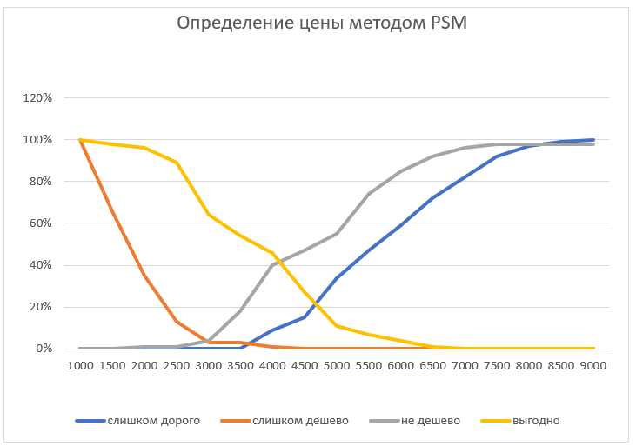

График 7 Кумулятивные графики ответов респондентов для проведения PSM анализа
Источник [Количественное исследование, проведенное автором]

Рассмотрим пересечение линий «Слишком дорого» и «Слишком дешево». Пересечение данных точек дает определение оптимальной стоимости, которая составляет 3500 руб. В данной точке сопротивление к цене минимально: наименьшее количество респондентов считает эту цену настолько высокой или настолько низкой, что не совершили бы по такой цене приобретение услуги. В целом, цена услуги является показательной для текущей ситуации на рынке, средняя цена на профессиональные услуги по уходу за волосами составляет примерно 3 500 руб. Также нам необходимо рассмотреть пересечение линий «Не дешево» и «Слишком дешево», а также пересечение линий «Выгодно» и «Слишком дорого». Данные точки будут формировать диапазон приемлемых цен. Так, в данном случае диапазон приемлемых цен представляет собой значения от 3 000 руб. до 5 000 руб. Еще одна точка, которую необходимо рассмотреть – это точка цены безразличия, которую образуют пересечение линий «Не дешево» и «Выгодно». В данном случае она равняется 4 500 руб. Это значит, что, в среднем, потребитель рассчитывает увидеть такую цену на данную услугу в салоне.
На предыдущих этапах было определено, что оптимальная цена для потребителей, которые не знакомы с брендом Redken составляет 3 000 руб., а для потребителей, которые знают данный бренд оптимальная цена составляет 4 500 руб. В результате построения модели для всей выборки была получена оптимальная цена, которая составляет 3 500 руб. Таким образом, бренду стоит учитывать, что необходимо увеличивать осведомленность, так как это может привести к увеличению оптимальной цены.

2.2.5 Определение цены на услугу на основе совместного анализа
Проведение совместного анализа позволит определить полезность каждого атрибута, а также полезность каждого уровня внутри атрибута. Так как совместный анализ приближен к ситуации реального выбора услуги, то его применение позволит более точно определить, какие атрибуты являются наиболее важными для потребителя, а какие обладают меньшей важностью. Также благодаря данному анализу можно посчитать общую максимальную полезность услуги Redken и далее рассчитать цену, которая будет отражать данную суммарную полезность услуги.
Для того, чтобы провести совместный анализ необходимо определить атрибуты, а также их уровни, которые буду включены в данный анализ. На предыдущих этапах были определены атрибуты, которые войдут в совместный анализ: стоимость, сервис, профессионализм мастера, интерьер и бренд. Далее необходимо определить, какие уровни данных атрибутов будут включены в совместный анализ.
Таблица 7 Уровни атрибутов, включенные в совместный анализ

Атрибут | Уровни атрибута
Стоимость | 1.3000 2.5000 3.3500 4.4500
Сервис | 1.Во время услуги предложили доп. сервис (кофе/чай, зарядку, угощение и т.д) 2.Во время услуги ничего не предложили
Профессионализм мастера | 1.Мастер проходил обучение от бренда 2. Мастер не проходил обучение от бренда
Интерьер | 1.Оформлен в стиле бренда 2. Не оформлен в стиле бренда
Бренд | 1.Wella 2. Schwarzkopf 3. Redken 4.Kevin Murphy
Источник [Количественное исследование, проведенное автором]
Так как количество атрибутов и их уровней в итоге дает 128 комбинаций, что является слишком большим значением для размещения всех карточек в опросе, то было принято решение использовать ортогональный дизайн совместного анализа. Данный подход позволяет упростить для респондентов процесс участия в опросе путем уменьшения количества используемых для анализа альтернатив. Те альтернативы, которые не попали в опрос затем, оцениваются на основе статистической модели. Использование совместного анализа в контексте выбора услуги в салоне красоты реалистично отражает процесс проведения реальной услуги по уходу за волосами в салоне красоты.
Используя инструменты SPSS, был сгенерирован ортогональный план, который включил в себя 16 карточек и 4 контрольные карточки. Включение контрольных карточек позволит рассчитать коэффициент корреляции между реальными ответами респондентов и ответов, предсказанных моделью, который позволит оценить статистическую значимость результатов анализа.
Дизайн созданных карточек, а также анкета опроса респондентов представлены в приложении 12 и приложении 13.
При проведении данного исследования была сформирована выборка, которая включает в себя 80 человек. Анкета включала в себя такие же фильтрующие вопросы, как и в первом количественном исследовании, чтобы проверить соответствие распределения респондентов по группам в первом количественном исследовании и во втором. При ориентации на ту же генеральную совокупность (389252 человек), что и при первом количественном исследовании, данное исследование обладает меньшей статистической надежностью. Степень достоверности 95% - величина ошибки 10,96% (в 95 случаях из 100 значения ответов по генеральной совокупности попали бы в +/-10,96% от полученных по выборке ответов). Степень достоверности 99% - величина ошибки 14,42% (в 99 случаях из 100 значения ответов по генеральной совокупности попали бы в +/-14,42% от полученных по выборке ответов). Таким образом, размер ошибки превышает стандартный уровень ошибки – 5%, однако в совместном анализе такое превышение принимается исследователями, так как размер выборки не должен быть большим. Для более точных результатов бренд Redken в дальнейшем может провести данное исследование на большей выборке, используя разработанный инструментарий.
Чтобы проверить соответствие распределения респондентов по группам частоты посещения салонов красоты был проведен хи-тест Пирсона. Также были сопоставлены результаты распределения респондентов по осведомленности о брендах. Можно отметить, что в этом случае также наблюдается лишь незначительное отклонение. Результаты анализа представлены в приложении 14 и приложении 15. Так, можно утверждать, что состав выборки в обоих исследованиях одинаковый.
Далее перейдем к оценке качества модели. Значения корреляции R Пирсона и Тау Кендала близки к единице, а также статистическая значимость коэффициентов меньше 0.05, что позволяет нам отвергнуть нулевую гипотезу об отсутствии корреляции. Данные показатели говорят о надежности полученной модели. Значение Тау Кендалла для контрольных профилей также значимо, так как значимость коэффициента меньше 0.05, однако стоит отметить, что само значение находится на пограничной отметке. Компании следует это учитывать при интерпретации результатов и рекомендуется провести более полное исследование. Возможно, снижение значения показателя связано с неаккуратными ответами респондентов.

Таблица 8 Показатели корреляции между наблюдаемыми и предсказанными предпочтениями

 | Значение | Значимость
R Пирсона | ,938 | ,000
Тау Кендалла | ,815 | ,000
Тау Кендалла для | ,753 | ,021
контрольных профилей

Источник [Количественное исследование, проведенное автором]

Ниже представлены результаты совместного анализа, а также значение важности атрибутов в процентах.
Таблица 9 Полезности уровней атрибутов, включенных в совместный анализ

Полезности
 |  | Оценка полезности | Стд.ошибка
Price | 5000 | -,310 | ,841
 | 4500 | -,232 | ,561
 | 3500 | ,176 | ,290
 | 3000 | ,366 | ,108
Service | Да | ,093 | ,098
 | Нет | -,093 | ,083
Education | Да | ,191 | ,197
 | Нет | -,191 | ,090
Interior | Оформлен в стиле бренда | ,075 | ,096
 | Не оформлен в стиле бренда | -,075 | ,048
Brand | Wella | ,139 | ,083
 | Schwarzkopf | ,035 | ,094
 | Redken | ,110 | ,077
 | Kevin Murphy | -,284 | ,098
(Константа) |  | 6,450 | ,075

Источник [Количественное исследование, проведенное автором]

Из таблицы 10 можно определить, что наиболее важный фактор для потребителей – цена. На втором месте по важности – профессионализм мастера, который выражается в прохождении мастером обучения от бренда. Наименее важный фактор – интерьер. Полученные данные в целом немного расходятся с результатами классического опроса, однако отражают более реальную картину, потому что потребители были поставлены в ситуацию, схожую с реальной покупкой.

Таблица 10 Значения важностей атрибутов в процентах

Значения важностей
Brand | 18,348
Price | 37,300
Education | 20,195
Interior | 8,157
Service | 16,010
Источник [Количественное исследование, проведенное автором]

Далее определим общую максимальную полезность для бренда Redken и цену, которая будет отражать данную максимальную полезность услуги. Существует большое количество методов, которые позволяет на основании совместного анализа определить цену продукта или услуги, однако большинство из них требуют использование сложных программных обеспечений. В данной работе будет использован метод, который позволяет рассчитать цену с учетом ограниченных возможностей исследователя. Суть метода заключается в том, что он позволяет найти такую цену, которая передает полную полезность услуги для клиента. В основе метода лежит утверждение, что сумма отрицательной полезности цены и полезности атрибутов равняется нулю. Так как отношение полезности к цене может быть нелинейно, что приводит к определённым сложностям в расчёте данного метода, было проверено соблюдение линейности конкретно в данном случае. Результаты проверки линейного отношения полезности и цены в приложении к услуге по уходу за волосами представлены ниже. Из графика визуально видно, что отношение близко к прямой, а коэффициент детерминации R равен 0,98, что также близко к единице и подтверждает линейность отношения.
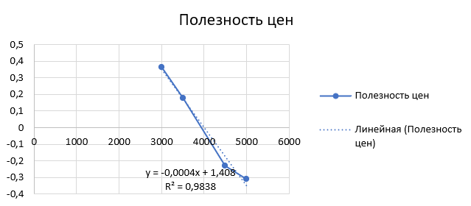

График 8 Линейная функция для полезности цен
Источник [Количественное исследование, проведенное автором]
Далее используя получившееся уравнение прямой, можно рассчитать цену, которая будет полностью отражать ценность услуги, т.е. такую цену, при которой отрицательная полезность цены будет равняться полезности атрибутов услуги Redken.
Максимальная совокупная полезность услуги Redken, без учета полезности цены, равняется 0,469. Подставляя данную полезность в уравнение вместо у с противоположным знаком, получаем, что цена, которая полностью отражает ценность услуги Redken равняется 4 692 рубля. Так как в салонах используются цены с округленными значениями, то можно округлить полученную стоимость до 4 600 руб. Полученная цена также попадает в определенный на предыдущих этапах диапазон цен методом Price Sensitivity Meter.

Глава 3. Разработка рекомендаций по корректировке ключевых элементов стратегии ценообразования

3.1 Обоснование рекомендаций для салонов красоты по новому уровню цен на услугу
Таким образом, проведенное исследование дает достаточное количество информации, чтобы выдвинуть рекомендации бренду Redken при запуске новой версии услуги по уходу за волосами. Стоит еще раз отметить, что в данной работе рассматривались следующие элементы стратегии ценообразования, выделенные на схеме цветом.
Рис. 7 Ценовая стратегия компании как системная целостность функционального уровня
Источник [Гладких И. В. Ценовая стратегия компании: понятие, содержание, структура // Вестник Санкт-Петербургского университета. Серия: Менеджмент. – 2013. – Вып.1. – С. 3-30]

Для начала рассмотрим элемент под номером 5, который включает в себя выбор конкретных методов и моделей ценообразования. Как было отмечено в работе, существует три основных метода ценообразования: затраты +, метод ориентации на конкурентов и метод ориентации на ценность, предоставляемую потребителю. Т. Нэгл утверждает, что метод ценообразования «Затраты +» изначально ведет компанию к средним финансовым результатам. Данный метод не является гибким и не учитывает меняющуюся конъюнктуру рынка. Он предполагает, что цена на продукт должна покрывать его затраты и обеспечивать компании определенную прибыльность. Метод ориентации на конкурентов, согласно Т. Нэглу, предоставляет компании получить краткосрочное конкурентное преимущество, например, завоевав рынок более низкой ценой в сравнении конкурентов, однако не обеспечивает компании должную прибыльность. Используя данный метод ценообразования, компания может достичь целей по сбыту, однако не может достичь стратегических целей. Метод ориентации на ценность, по мнению Т. Нэгла, это единственный метод ценообразования, который позволяет компании увеличивать ее прибыльность, максимизируя стоимость, которую готовы заплатить клиенты с целью получения ценности, которую предоставляет продукт. Т. Нэгл считает, что компания в первую очередь должна ориентироваться на ценность, которую предоставляет ее продукт, а затем уже оптимизировать затраты. Таким образом, исследование потребителей с целью определения цены, которую они готовы заплатить за продукт должно происходить раньше, чем непосредственно производство продукта. Это поможет компании понять целесообразно ли производство продукта с определенными показателями выручки и затрат.
Специфика работы салонов красоты заключается в том, что они являются сервисными компаниями и тесно взаимодействуют с потребителем в процессе оказания услуг. Компаниям необходимо чтобы установленная цена соответствовала готовности потребителей платить. Так, салоны красоты смогут обеспечивать большую удовлетворенность потребителей, привлекать больше новых клиентов и трансформировать большее количество клиентов в лояльных. Именно метод ценообразования, основанный на ценности, ставит клиентов во главу угла при определении цены на новые услуги. Предоставление клиентам услуги по цене, которая отражает ту ценность, за которую они готовы платить и соответствует ожиданиям клиентов, а также сопровождение услуги эффективной коммуникацией и трансляцией этой ценности будет способствовать тому, что клиенты будут охотнее приобретать услуги и становиться более лояльными.
Таким образом, бренду Redken при определении цены на новую услугу рекомендуется использовать метод ценообразования, который основан на ценности.
Используя данный метод ценообразования, а также необходимые инструменты для определения цены, была определена стратегия по установлению цены на новую услугу по уходу за волосами от бренда Redken.
Из результатов метода Price Sensitivity Meter был определен диапазон приемлемых цен, а также оптимальная цена на услугу, при которой наименьшее количество потребителей откажется от приобретения данной услуги. Так, приемлемый коридор цен составил от 3 000 руб. до 5 000 руб. Это означает, что при установлении цены на услугу бренду Redken рекомендуется варьировать цену в рамках данного диапазона и не допускать, чтобы цена выходила за рамки диапазона как в меньшую, так и в большую сторону. Оптимальная цена по методу PSM – 3 500 руб. Так, данная цена может трактоваться как ориентир для установления конечной цены на услугу. Данную цену следует понимать как ту, которая обеспечит наибольший объем продаж. В процессе исследования также метод Price Sensitivity Meter был проведен для двух групп респондентов: те, которые знакомы с брендом Redken и те, которые с данным брендом не знакомы. Это было сделано для того, чтобы проверить гипотезу, будут ли готовы потребители, которые знакомы с брендом Redken заплатить больше за новую услугу бренда, чем те, которые с брендом не знакомы. Данная гипотеза подтвердилась, и было определено, что оптимальная цена для знающих бренда – 4 500 руб., а для незнающих бренд – 3 000 руб. К сожалению, установить разные цены для групп потребителе салон не может, поэтому бренду необходимо учитывать, что нужно повышать осведомленность о бренде, и, как следствие, это приведет к повышению оптимальной цены, что станет причиной повышения прибыльности и салонов, и компаний производителей.
Далее используя метод совместного анализа, была найдена цена, которая наилучшим образом отражает ценность выводимой на рынок услуги 4 600 руб.
Исходя из полученной информации, бренду Redken можно рекомендовать следующую стратегию по установлению цены. Данная рекомендация затрагивает элемент стратегии ценообразования под номером три: система специальных решений, направленных на изменение стратегических позиций компании, в частности выбор стратегии при запуске нового продукта (стратегия «снятие сливок» или проникающее ценообразование). Для начала рекомендуется установить цену 3 500 руб. как ту, которая обеспечит максимальный уровень продаж, потому что данная цена является оптимальной по критерию того, что при ней от приобретения услуги откажется наименьшее количество покупателей. Данная цена представляет собой среднюю цену на услуги по уходу за волосами и находится на уровне конкурентов. После того как потребители познакомятся с данной услугой, а некоторые узнают бренд Redken, поймут достоинства косметики под данным брендом и ценность предлагаемой услуги, цену можно будет повысить. Рекомендуется установить цену 4 600 руб., так как исходя из исследования именно эта цена наилучшим образом отражает ценность предоставляемой услуги. Однако стоит отметить, что перед поднятием цены должна быть проделана работа по ценовому позиционированию, которая будет описана ниже. Такая стратегия позволит бренду уверенно войти на рынок уходовых услуг, а затем максимизировать получаемую выручку.

3.2 Обоснование рекомендаций по основным инструментам ценового позиционирования
На предыдущем этапе бренду Redken были даны рекомендации по использованию метода ценообразования, ориентированного на ценность, а также была предложена стратегия установления цен на новую услугу по уходу за волосами. Внедрение стратегии предполагает, что брендом будет проведена определенная работа по ценовому позиционированию и увеличению воспринимаемой ценности услуги.
В рамках исследования было проведено полевое наблюдение, которое показало, что салоны красоты чаще всего при размещении услуги в прайс просто указывают название услуги. Однако это не передает ценность потребителям и им достаточно сложно сделать выбор среди множества услуг. Поэтому бренду рекомендуется следить за тем, чтобы салоны красоты при размещении услуги по уходу за волосами в прайс указывали кратко, в чем преимущество данной услуги. Также бренд может рекомендовать салонам размещать в своих социальных сетях более подробную информацию об услуге, из чего она состоит, какой эффект дает и т.д. Во время проведения полевого исследования были найдены салоны красоты, которые, во-первых, для каждой услуги предоставляют краткое описание, а также имеют отдельные блоки в социальных сетях, которые подробнее описывают саму услугу. На страницах таких салонов было замечено большее количество подписчиков, их большая активность. Казалось бы, что такие инструменты находятся только в зоне ответственности салона, однако это не так. Бренды профессиональной косметики для волос часто отвечают за развитие салонов, в которых представлена их продукция. Они могут рекомендовать салону различные маркетинговые инструменты, которые будут приводить салон к увеличению продаж.
Во время исследования также были выявлены атрибуты, которые наиболее важны для потребителей при оценке справедливости цены. Во время проведения первого количественного исследования, в котором респонденты оценивали важность предложенных атрибутов, были получены следующие результаты: наиболее важные атрибуты – профессионализм мастера, сервис, интерьер. Стоимость и бренд были менее важны для потребителей. Однако, когда был проведен совместный анализ, который предполагает симуляцию реального выбора услуги, было выявлено, что наиболее важными атрибутами для потребителей является цена, профессионализм мастера и бренд. В данном случае менее важными стали интерьер и сервис. В обоих исследованиях профессионализм мастера является очень важным для потребителей атрибутом. Было также проверено, что профессионализм мастера для потребителей выражается в том, проходил ли мастер обучение от бренда или нет. Таким образом, бренду Redken рекомендуется уделить особое внимание трансляции факта прохождения мастером обучения от бренда, потому что это увеличивает воспринимаемую ценность от предоставляемой услуги. Необходимо транслировать конечному потребителю те преимущества, которые дает обучение от бренда мастеру. Redken при распределении бюджета на маркетинговые активности рекомендуется закладывать большую сумму на обучение мастеров, через которых в дальнейшем и будет происходить трансляция факта прохождения обучения конечным потребителям. Необходимо мотивировать мастеров работать на продукции компании, становится более лояльными к бренду через обучение и тренинги, а также через бесплатные материалы и образцы. В процессе исследования также было определено, что потребители при выборе услуги по уходу за волосами достаточно пассивны и в этом вопросе они больше склонны доверять мастеру. Таким образом, как раз на моменте, когда потребитель советуется с мастером по поводу услуги, мастер может предлагать Redken и отмечать факт прохождения обучения. Рекомендуется большее внимание уделять развитию навыков продаж мастеров. Redken может организовывать специализированные семинары и сессии обучения для мастеров и обучать их помимо навыков работы с волосами навыкам продаж. Мастерам необходимо давать советы о том, как распространять товары в салоне, чтобы их прибыль была максимизирована.
Это также поможет повысить осведомленность о бренде Redken. Сейчас осведомленность о бренде достаточно низкая и ее необходимо повышать. Как было отмечено выше, увеличение осведомленности о бренде также может увеличить цену, которую потребители готовы заплатить за услугу по уходу за волосами от бренда Redken. Такие конкуренты Redken, как Wella и Schwarzkopf имеют достаточно высокую известно скорее всего из-за того, что в их портфелях содержатся продукты как для профессионального использования, так и для более массового спроса. Данные бренды также активно используют телевизионную рекламу, что повышает доверие у потребителей. Бренду Redken не рекомендуется использовать такую же стратегию, потому что это может отрицательно повлиять на имидж бренда, однако существуют другие способы повышения осведомленности о бренде. Например, как было указано выше, необходимо транслировать факт прохождения мастером обучения от бренда Redken, преимущества данного обучения. Также необходимо мотивировать салоны размещать о бренде информация в социальных сетях. Отмечать бренд на публикациях с выполненным уходом или окрашиванием от бренда, рассказывать про амбассадоров бренда, транслировать, какие топовые мастера работают с брендом Redken. Безусловно, данный метод потребует больше времени, чем запуск тв кампании, однако он не разрушит должного позиционирования бренда и его имидж как премиального и высокотехнологичного бренда.
Ранее было определено, что бренд имеет инструменты воздействия на увеличение воспринимаемой ценности услуги путем проведения обучения для мастеров и мотивирования мастеров транслировать конечным клиентам то, что они проходили обучение от бренда. Однако помимо данного инструмента воздействия на воспринимаемую ценность, было выделены также еще несколько инструментов. Бренд может влиять на восприятие потребителем услуги в салоне красоты и в целом на опыт посещения салона, используя такие инструменты как размещение брендированных материалов в салоне и стилизации салона в стиле бренда. Также бренд в рамках предоставления консультаций салонам красоты по ведению бизнеса может обращать внимание на то, что в салоне должны быть представлены элементы дополнительного сервиса, наличие которых также влияет на увеличение воспринимаемой ценности услуги. Как было указано выше, бренд отвечает не только за предоставление услуги, но и за развитие салона, поэтому нужно уделять внимание таким аспектам, которые, на первый взгляд, лежат в зоне ответственности салонов. Таким образом, бренду рекомендуется контролировать и консультировать салоны, с которыми он работает на предмет предоставления дополнительного сервиса своим посетителям.
В результате совместного анализа было выявлено, что оформление интерьера в стиле бренда не так важно для потребителей, поэтому при распределении бюджета рекомендуется выделять меньшую сумму на оформление интерьера в стиле бренда. Для потребителя достаточно, чтобы интерьер салона был приятный и комфортный. Большую часть бюджета рекомендуется распределить на обучение мастеров, а также на обучение администрации салонов красоты продажам. Однако если бюджета у бренда достаточно, то рекомендуется использовать маркетинговые коммуникации для продвижения брендов профессиональных средств перед конечными потребителями.
Также бренду Redken рекомендуется учесть, что в салонах может быть представлена услугу по уходу за волосами, в подарок которой будет идти стрижка кончиков. Из количественного исследования удалось определить, что чаще всего потребители приобретают услугу по уходу за волосами совместно с такой услугой, как стрижка. Часто девушки желают подстричь волосы не в плане кардинальной смены имиджа, а чтобы освежить срез и сделать так, чтобы волосы выглядели еще более ухожено. Для этого не требуется срезать большое количество волос. Достаточно просто подравнять кончики. Такая услугу в салонах стоит относительно недорого (до 1000 руб.). Таким образом, предложение уходовой услуги по цене 4 600 руб. и стрижкой кончиков в подарок могло бы восприниматься достаточно выгодно для потребителей.

Заключение
Данная работа, являясь прикладным проектам, была призвана помочь команде бренда Redken при реальном запуске новой услуги на рынке профессиональных уходовых средств для волос.
Компанией L'Oreal была разработана программа реновации средств по уходу за волосами, в частности выпуск новой версии профессионального салонного ухода за волосами под брендом Redken. Команда бренд-менеджмента поставила перед собой цель - получить максимальный положительный эффект от данного перезапуска, а именно увеличить продажи, повысить привлекательность бренда среди потребителей и повысить конкурентоспособность. Для достижения такого эффекта необходимо чтобы установленная цена соответствовала готовности потребителей платить. Компании была не до конца понятна модель поведения потребителей, а именно как формируется оценка потребителями качества услуги и осуществляется выбор среди конкурентных предложений. Необходимо было понять, сколько клиенты салонов красоты будут готовы заплатить за обновленную версию услуги и предложить рекомендации по уровню и структуре цен, а также по использованию инструментов ценового позиционирования.
Для начала были выявлены основные особенности функционирования бизнеса бренда Redken. Бренд Redken функционирует в дивизионе профессиональных продуктов для волос. Отличительными особенностями данного дивизиона является тесное взаимодействие с салонами красоты (тип взаимодействия B2B2C), использование инструмента рекомендованных цен, а также, в среднем, более высокие цены на косметические средства. В рамках данного кейса рассматривается именно салонная услуга по уходу за волосами, которую обязательно выполняет мастер в салоне красоты. Бренду профессионального средства и салону красоты необходимо работать сообща, чтобы обеспечивать должную прибыльность. Компании-производители профессиональной косметики продают свои товары салонам красоты по тарифной цене, а салоны, делая наценку на продукт продают его по розничной цене потребителю – клиенту салона. Стоит отметить, что компания-производитель также предоставляет информацию по рекомендованной розничной цене салону, но салон, в целом, может сам решать придерживаться этой цены или нет. Безусловно, чем выше розничную цену установит салон красоты, тем больше будет маржинальность продукта и, соответственно, выше прибыль салона. Однако, именно тут возникает проблемный вопрос: как установить цену так, чтобы зарабатывать больше и не терять клиентов из-за слишком высокой цены. Нахождение оптимальной цены позволит рекомендовать салонам такую цену, которая обеспечит успешную работу салона и, как следствие, успешную работу компании, в частности, более высокий товарооборот и выручку. Специфика работы салонов красоты заключается в том, что они являются сервисными компаниями и тесно взаимодействуют с потребителем в процессе оказания услуг. Компаниям необходимо чтобы установленная цена соответствовала готовности потребителей платить. Так, салоны красоты смогут обеспечивать большую удовлетворенность потребителей, привлекать больше новых клиентов и трансформировать большее количество клиентов в лояльных. Именно метод ценообразования, основанный на ценности, ставит клиентов во главу угла при определении цены на новые услуги. Потребителю достаточно сложно оценить реальные затраты услуги, так как они не могут, как при физическом товаре, потрогать упаковку, оценить ее материал, дизайн, сравнить с рядом стоящими на полке товарами. Получая услугу, потребитель опирается на оценку ценности и стоимость, которую он готов заплатить за такую ценность. Таким образом, в работе была доказана необходимость использования метода ценообразования, основанного на ценности. Именно данный метод поможет наилучшим образом понять, за что готов потребитель, как он принимает решение о справедливости цены и, в конечном итоге, сколько он готов заплатить за конкретную услугу. Также была определена необходимость работы с таким понятием, как воспринимаемая ценность услуги.
В рамках данного исследования, учитывая все имеющиеся ограничения, были выбраны следующие инструменты (перечислены в хронологическом порядке использования): экспертные интервью, глубинные интервью с потребителями, онлайн-опрос и совместный анализ. Онлайн-опрос подразумевает в себя включение такого инструмента, как Price Sensitivity Meter и рейтинг важности параметров услуги. Комбинация качественных и количественных инструментов исследования обеспечила наиболее целостное видение картины.
Благодаря качественным исследованиям был собран первичный список атрибутов, которые влияют на решение потребителей о справедливости цены на услугу. Благодаря количественным исследованиям был определен конечный список атрибутов и их относительная важность. Результаты опроса также помогли определить, каким образом бренд Redken может влиять на восприятие услуги в салонах красоты через доступные маркетинговые инструменты. Таким образом, бренд может влиять на восприятие потребителем услуги в салоне красоты и в целом на опыт посещения салона, используя такие инструменты как обучение мастеров, размещение брендированных материалов в салоне и стилизации салона в стиле бренда. Также бренд в рамках предоставления консультаций салонам красоты по ведению бизнеса может обращать внимание на то, что в салоне должны быть представлены элементы дополнительного сервиса. Результаты анализа показали, что осведомленность о бренде Redken гораздо ниже осведомленности о других брендах. Однако в рамках проверки статистически гипотез было доказано, что потребители, которые знают бренд Redken, готовы заплатить больше за предоставляемые брендом услуги, а также показывают большую готовность попробовать новую услугу, что является выгодным для компании-производителя. Из результатов метода Price Sensitivity Meter был определен диапазон приемлемых цен, а также оптимальная цена на услугу, при которой наименьшее количество потребителей откажется от приобретения данной услуги. Так, приемлемый коридор цен составил от 3 000 руб. до 5 000 руб., а оптимальная цена по методу PSM – 3 500 руб. Данная цена может трактоваться как ориентир для установления конечной цены на услугу, и ее следует понимать как ту, которая обеспечит наибольший объем продаж. Далее используя метод совместного анализа, была найдена цена, которая наилучшим образом отражает ценность выводимой на рынок услуги - 4 600 руб. Таким образом, была выявлена стратегия установления цен: сначала установить цену 3 500 руб., а затем после полного ознакомления потребителей с услугой поднять цену до 4 600 руб.
В процессе исследования также было определено, что профессионализм мастера является ключевым атрибутом для потребителей в процессе определения справедливости цены на услугу. Поэтому бренду была дана следующая рекомендация: рекомендуется уделить особое внимание трансляции факта прохождения мастером обучения от бренда, потому что это увеличивает воспринимаемую ценность от предоставляемой услуги. Необходимо транслировать конечному потребителю те преимущества, которые дает обучение от бренда мастеру. Помимо этого, были даны рекомендации по ценовому позиционированию. Бренду рекомендуется контролировать и консультировать салоны, с которыми он работает на предмет предоставления дополнительного сервиса своим посетителям. Также были даны рекомендации по увеличению осведомленности о бренде.
Разработанные рекомендации позволяют утверждать, что цель исследования была полностью достигнута. На основании анализа вторичной информации и изучения поведения потребителей на рынке Санкт-Петербурга были разработаны рекомендации компании L’Oreal по корректировке ключевых элементов стратегии ценообразования в процессе перезапуска на российском рынке профессиональной услуги по уходу за волосами под брендом Redken. Было найдено определенное значение цены, которую необходимо установить на новую версию услуги, рекомендована стратегия по установлению цен, а также предложены варианты развития ценового позиционирования.

Список использованной литературы

- Академии L’Oreal Professionnel [Электронный ресурс] // The L’Oreal company. – Режим доступа: https://lorealprofessionnel.ru/academy
- Гладких И. В. Ценовая стратегия компании: ориентация на потребителя / И. В. Гладких. – 1е изд. – СПб.: Высшая Школа Менеджмента, 2013. – С. 213
- Гладких И.В. Ценовая стратегия компании: понятие, содержание, структура // Вестник Санкт-Петербургского университета. Серия: Менеджмент. – 2013. – Вып.1. – С. 30
- Каюмов, С. Прибыльный салон красоты. Советы владельцам и управляющим. / С. Каюмов, М. Сергеев. - 1-е изд.. – СПб.: Питер,2012. – С. 85
- Котлер, Ф. Маркетинг Менеджмент / Ф. Котлер, К. Л. Келлер. – 14-е издание. – СПб.: Питер, 2014. – С. 719
- Кто платит за обучение парикмахера и почему? [Электронный ресурс] // Salon Marketing. – Режим доступа: http://salonmarketing.ru/kto-platit-za-obuchenie-parikmahera-i-pochemu/
- Львиная доля интервью генерального директора Estel Professional [Электронный ресурс]. – Режим доступа: http://beauty.net.ru/public/lvinaya_dolya/ (дата обращения: 05.02.2021)
- Официальный сайт бенда Redken [Электронный ресурс]. – Режим доступа: https://www.redken.com/ (дата обращения: 10.01.2021)
- Подсчитано, сколько салонов красоты в России не пережили пандемию [Электронный ресурс] // Росбалт. – Режим доступа: https://www.rosbalt.ru/business/2020/12/07/1876754.html (дата обращения: 10.02.2021)
- Трансформация потребителей // Глобальное исследование PWC потребительского поведения за 2020 год: Россия. – Режим доступа: https://www.pwc.ru/ru/retail-consumer/publications/assets/pwc-global-customer-insights-survey-2020-russia-ru.pdf (дата обращения: 10.03.2021)
- Храмовцева, О. Виды салонов красоты: правильная классификация [Электронный ресурс]. – Директор Салона Красоты, 2016. – Режим доступа: http://www.dirsalona.ru/article/63-vidy-salonov-krasoty-pravilnaya-
- Шушкевич, С. В. Король рынка – его величество спрос / С. В. Шушкевич // Маркетинг и маркетинговые исследования. – 2008. – Т. 3, № 75. – С. 226
- Avlontis, J. Pricing objectives and pricing methods in the services sector / G. J. Avlontis, K. A. Indounas // Journal of Services Marketing. -2005. – V. 19,№1. – P. 50
- Breidert, С. A review of methods for measuring willingness-to-pay / C. Breidert, M. Hahsler, T. Reutterer // Innovative Marketing. – 2006. – V. 2, №4. – P. 25
- Bruhn, M. Services marketing: managing the service value chain / M. Bruhn, D. Georgi. – 1st ed. – Essex, England: Pearson, 2006. –P. 51
- Calabrese, F. A pricing approach for service companies: service blueprint as a tool of demand-based pricing / Calabrese, F. D. // Business Process Management Journal. – 2014. – V. 20, №6. – P. 907
- Ceylana, B. Value Based Pricing: a research on service sector using Van Westendorp Price Sensitivity Scale / H. H. Ceylana, B. // ResearchGate
- Doerr, J. Pricing of content services – an empirical investigation of music as a service /J. Doerr, A. Benlian, J. Vetter, T. Hess // Sustaiable E-Business Management (16th Americas Conference on Information Systems, AMCIS 2010, SIGeBIZ track, Lima, Peru, August 12-15, 2010. Selected Papers). - 1st ed. – Berlin, Germany: Springer Berlin Heidelberg, 2010. – P. 19
- Flick U. An introduction to qualitative research / U. Flick. – 3d ed. – London, England: SAGE Publications, 2006. – P. 15
- Harish, R. Brand Architecture and its Application in Strategic Marketing: The Example of L’Oréal / R. Harish // ICFAI Journal of Marketing Management. – 2008. – Vol. 7, N. 2.
- Harrison-Walker, J. Service Quality in the Hair Salon Industry / L. J. Harrison-Walker // Journal of Business Disciplines. – 2000. – Vol. 1. P. 46
- Haircare in Russia 2019 [Электронный ресурс] // Euromonitor International. – 2019. – Режим доступа: https://www-portal-euromonitor-com.ezproxy.gsom.spbu.ru/portal/Analysis/Tab
- Haircare in Russia 2020 [Электронный ресурс] // Marketline. – Режим доступа: https://advantage-marketline-com.ezproxy.gsom.spbu.ru/Analysis/ViewasPDF/russia-haircare-101572
- Krohmer, H. How Should Consumer’s Willingness to Pay Be Measured? An Empirical Comparison of State-of-the-Art Approaches / K. M. Miller, R. Hofstetter, H. Krohmer, Z. J. Zhang // Journal of Marketing Research. – 2011. – Vol. 48. – P. 182
- Koseb, M. Aydin // Social and Behavioral Sciences. – 2014. – №148. – P. 1-6
- L’Oreal Annual Report 2019 [Электронный ресурс] // The L’Oreal Company. – Режим доступа: https://www.loreal-finance.com/system/files/2020-03/LOREAL_2019_Annual_Report_3.pdf
- Louviere, L. A comparison of importance weights and willingness-to-pay measures derived from choice-based conjoint, constant sum scales and best-worst scaling / J.L. Louviere, T. Islam // Journal of Business Research. – 2008. – №61. – P. 903-911
- Lovelock C. Services marketing people, technology, strategy / C. Lovelock, J, Wirtz. – 6th ed. – New Jersey: Pearson, 2007. – P. 125
- Machek, O., & Machek, M. Global Strategy of L’Oreal Professional Products Division / O. Machek, M. Machek // Trends in International Business. – Prague: Oeconomica, 2010.
- Malhotra, N. K. Marketing research an applied approach / N. K. Malhotra, D. F. Birks, P. Wills. – 6th ed. – Essex, England: Pearson, 2010. – P. 260
- Nagle T. T. The strategy and tactics of pricing: a guide to growing more profitability / T. T. Nagle, J. E. Hogan– 4th ed. – Prentice Hall: Pearson, 2006. – P. 2-5
- Wordstat Yandex [Электронный ресурс] // Режим доступа: https://wordstat.yandex.ru/#!/history?words=как%20бороться%20со%20стрессом

Приложение

Приложение 1. Отзыв от компании
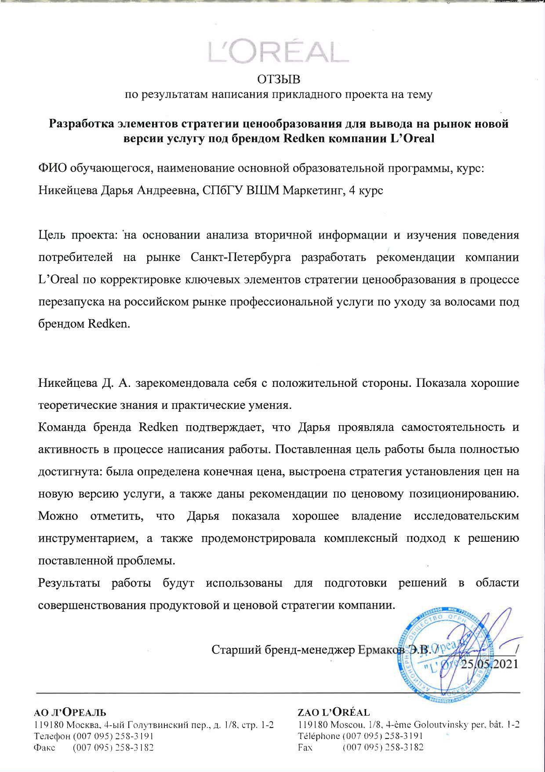

Приложение 2. Потенциал рынка салонного ухода за волосами
Потенциал рынка

${MP}_{t}$=TP*SC*${CN}_{t}$*AC*AP

${MP}_{t}$= 5 361 600 * (0,55 * 0,44 * 0,60*0,50) * 1 * 2.5 * 3 500 = 3 405 955 000 рублей
${MP}_{t}$= 5 361 600 * (0,55 * 0,44 * 0,60*0,50) * 1 * 2.5 = 973 130 услуг
${MP}_{t}$ = 5 361 600 * (0,55 * 0,44 * 0,60*0,50) = 389 252 потребителей

- TP общее население региона
TP = 5 361 600 человек - население СПБ на 2020 год
- SC доля населения с потребностью в продукте
55% населения женщины, на которых и ориентируется данная услуга, 60% (красили волосы в течение последних 12 месяцев)*74%(девушки, которые красили волосы в салоне). Следовательно, 44%% могли бы приобрести услугу.
Пояснение: потребители, которые красят волосы в салоне во-первых сталкиваются с их ломкостью после окрашивания, а во-вторых могут столкнуться с рекламой услуги мастером или просто увидеть исполнение данной услуги на другом потребителе и потенциально могут приобрести услугу по волосам в салоне.
60% - доход выше среднего (позволяет им тратить на услугу такие деньги)
50% - женщины в целевом возрасте от 20 до 55 лет
- ${CN}_{t}$ сколько раз потребляет за временной промежуток
t = 1 год
${CN}_{t}$ =2,5 (раз/год) (худший вариант – девушка сделает 1 раз, лучший – станет лояльной и будет делать 4 раза в год (средняя носка услуги 3 месяца), среднее кол-во – 2.5 раза)
- AC сколько за раз потребляет продукта
AC = 1 (за один раз производится одна услуга).
- AP
AP = 3 500 рублей - средняя стоимость услуги

Доступный рынок
AMt = MPt * CP * K1 * K2 * K... * Kn
Размер рынка, который компания может достичь с помощью текущего продукта, характеристик продукта и уровня спроса, который компания может удовлетворить с помощью имеющихся ресурсов.

t=1 год
${AM}_{t}$ = 3 405 955 000 * 0,8 * 0,84 * 0,9 = 2 059 921 584 рублей
${AM}_{t}$ = 973 130* 0,8 * 0,84 * 0,9 = 588 549 услуг
${AM}_{t}$ =389 252 * 0,8 * 0,84 * 0,9 = 235 419 потребителей

1. CP = 0,8 проникновение категории продукта
Исходя из опроса 20 % используют домашний уход, который состоит из более чем 2 продуктов, значит это не просто бальзамы, а более тщательный уход, который в теории заменяет профессиональный

2. $K_{1}$ = 0,84
21%девушек носит короткие волосы и 6% очень короткие волосы; 62% - обладательницы нормальных по состоянию волос. Следовательно, 0.62*0.27=0,16 – обладательницы нормальных по состоянию коротких волос и у них нет необходимости делать уход.

3. $K_{2}$ = 0,9
10% - количество девушек, которые за последний год делали ботокс, кератин и другие псевдо уходовые услуги для волос. Такие услуги оказывают видимый эффект ухоженных волос, результат держится долго, поэтому девушки не будут делать настоящие уходовые услуги.

Ограничения:
1.Из-за очень сильной раздробленности рынка процесс расчета ёмкости рынка на основе продаж усложняется (очень большое кол-во салонов и невозможно точно сказать, в скольких из них представлен Redken). Можно посчитать сколько компания производитель продаёт салону, но практически нереально посчитать сколько салон продаёт конечному потребителю, а для этого метода нужно считать именно sell out (чтобы не учитывать продукт, который лежит на стоках).

Приложение 3. Результаты полевого исследования – моделирование выбора уходовой услуги
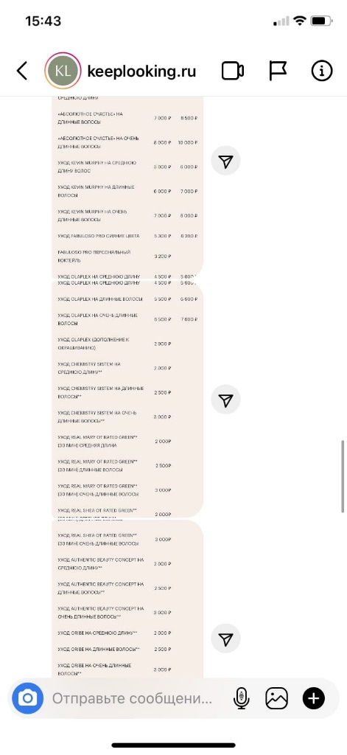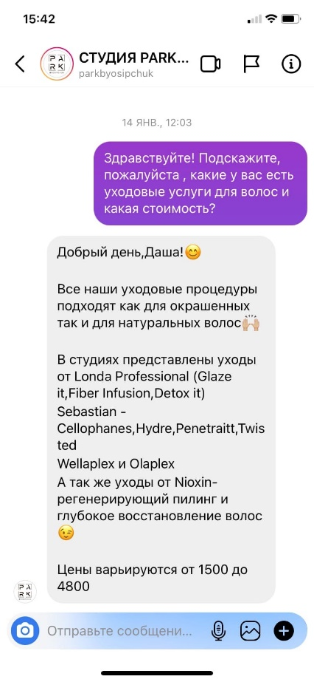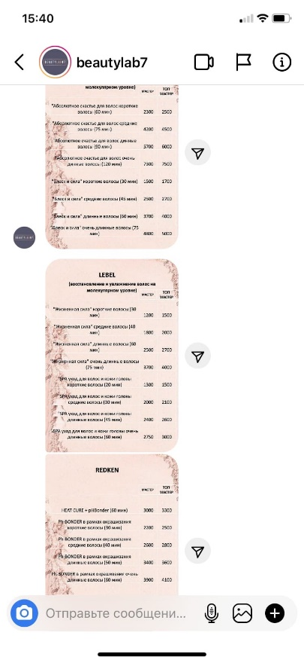
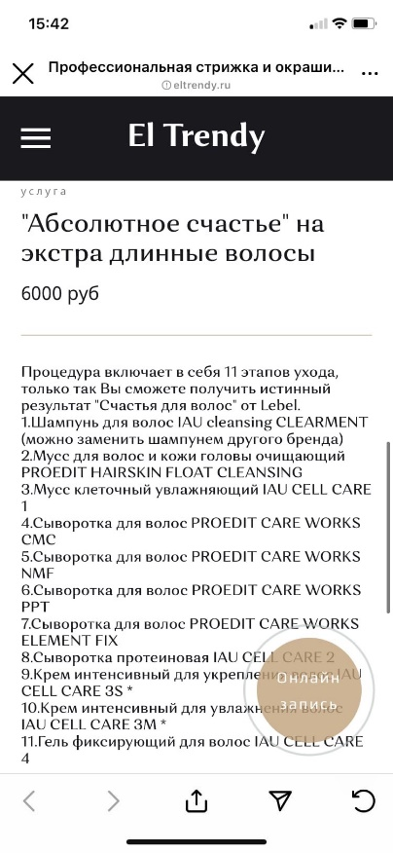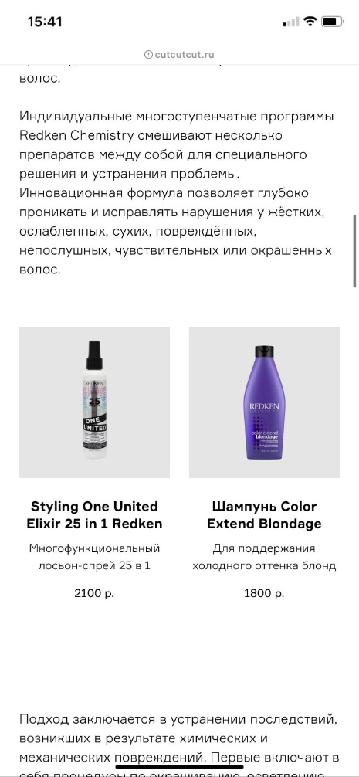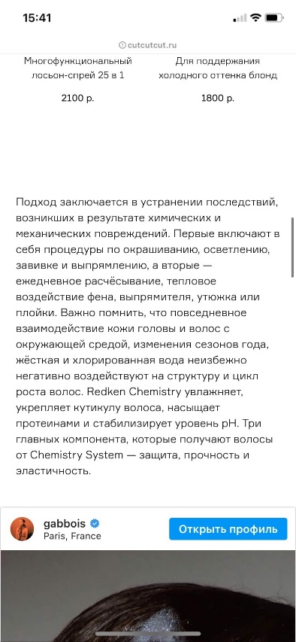

Приложение 4. Гайд глубинного интервью с потребителями
Общая информация и фильтры
Пользуетесь ли вы салонными услугами по уходу за волосами?
Как вы узнаете об имеющихся услугах по уходу за волосами?
В каком случае вы пользуетесь услугой по уходу за волосами (отдельно за ней приходите или только в комплексе с другими услугами), если с другими услугами, то с какими (стрижка, окрашивание, стайлинг)? В каком случае вы пришли бы в салон только за услугой по уходу за волосами?
Услуги каких брендов вы знаете?
Услугами какого бренда вы пользуетесь?
Почему вы предпочитаете салонную услугу, а не домашний уход? Какие преимущества/недостатки выделяете?
Определение атрибутов и важных факторов при выборе услуги и ее использовании:
Какими мотивами вы руководствуетесь, приобретая ту или иную услугу по уходу за волосами?
Как вы выбираете для себя услугу по уходу за волосами в салоне красоты?
Когда вы впервые сталкиваетесь с новой услугой по уходу за волосами на что вы обращаете внимание?
Чего вы ожидаете от услуги? Какого результата хотите добиться?
В каком случает вы остаетесь довольны после услуги по уходу за волосами?
Если в салоне представлено несколько видов услуг по уходу за волосами, как вы выбираете?
Если в салоне есть идентичные услуги разных брендов, как вы выбираете? Какому бренду отдаете предпочтение и почему?
Что для вас важно в услуге по уходу за волосами? (например, качество)
А как вы понимаете, что услуга качественная?
Как для вас выглядит идеальная услуга по уходу за волосами?
Разговор про цены
Как вы определяете уровень цен в салоне красоты?
Сколько вы были бы готовы заплатить за идеальную услугу по уходу?
Как вы решаете для себя, справедлива ли цена (соответствует ли цена вашим представлениям о нормальной цене) на услугу в салоне?
Как вы оцениваете дорогая это услуга или дешевая? Что вам позволяет сделать такой вывод?
В каком случае вы будете ощущать, что переплатили за услугу относительно вашим представлениям о нормальной цене?
А в каком случае вам может показаться, что вы заплатили меньше относительно вашим представлениям о нормальной цене?
Если вы решили пойти в салон красоты, в котором раньше не были, то как вы будете определять для себя соответствует цена услуги по уходу за волосами вашим относительно вашим представлениям о нормальной цене или нет?
Как вы сравниваете цены на услуги по уходу за волосами?
Доп. Вопросы для тех, кто знает Redken и использовал Chemistry
С чем у вас ассоциируется бренд Redken?
Как вы думаете к какой ценовой категории относится бренд редкен и почему? как вы это определяете?
Можете ли Вы сказать, что Chemistry для вас является отражением всех новейших средств по восстановлению волоc? Насколько другие системы восстановления воспринимаются вами как аналоги Chemistry или отдельные системы?
Как вам кажется услуга кемистри стоит дорого или дешево? Почему?
В каком случае вы были бы готовы заплатить за эту услугу на 10% больше, а на 15%?
Что бы вам хотелось добавить в эту услугу?

Приложение 5. Онлайн-опрос
1. Посещали ли вы когда-нибудь салон красоты с целью осуществления процедуры ухода за волосами?
-Да
-Нет
2.Сколько стоит услуга окрашивания волос в один тон в салоне, который Вы посещаете?
-Больше 2000 рублей
-1200-2000 рублей
-800-1200 рублей
-Меньше 800 рублей

3. Как часто вы посещаете салон красоты с целью совершения каких-либо процедур для волос (окрашивание, стайлинг, стрижка, уход и др.)?
-Каждый месяц
-Каждые 2-3 месяца
-Несколько раз в год
-Реже одного раза в год
4. Уходовые услуги каких брендов вы знаете?
-Wella
-Schwarzkopf
-Redken
-Kevin Murphy
-Davines
-TIGI
-Kerastase
-Matrix
-R&co
-Authentic Beauty Concept
-L’Oreal Professionnel
-Alterna
-Olaplex
-Sebastian Prof
-Paul Mitchell
-Kydra
-Lebel
-Ничего из перечисленного не знаю
5. Уходовыми услугами какого бренда вы пользовались?
-Wella
-Schwarzkopf
-Redken
-Kevin Murphy
-Davines
-TIGI
-Kerastase
-Matrix
-R&co
-Authentic Beauty Concept
-L’Oreal Professionnel
-Alterna
-Olaplex
-Sebastian Prof
-Paul Mitchell
-Kydra
-Lebel
-Никаким из вышеперечисленных
6. Совместно с какими услугами вы делаете процедуру по уходу за волосами?
-Окрашивание
-Стрижка
-Укладка
-Делаю процедуру отдельно от каких-либо других процедур
7. Как вы выбираете для себя салонную услугу по уходу за волосами?
-Знакомый бренд
-Совет мастера
-Отзывы в интернете
-Совет подруги/знакомой
-Рекомендация блогера
-Рекламные объявления
-Статьи в интернете, соц.сетях
-Другое
8.Что для вас имеет значение при определении справедливости цены на услугу?
-Стоимость
-Бренд
-Сервис
-Интерьер
-Профессионализм мастера
-Заметный и длительный эффект сразу после применения
9.Насколько для вас важны следующие атрибуты уходовой услуги для волос?
Стоимость 1 2 3 4 5 6 7
Бренд 1 2 3 4 5 6 7
Сервис 1 2 3 4 5 6 7
Интерьер 1 2 3 4 5 6 7
Профессионализм мастера 1 2 3 4 5 6 7
Заметный и длительный эффект сразу после процедуры 1 2 3 4 5 6 7
10.Насколько вы согласны со следующими утверждениями?
Я воспринимаю мастера как более профессионального, если он проходил обучения от профессионального бренда (1 = «Полностью НЕ согласна», а 7 = «Полностью согласна»)
1 2 3 4 5 6 7
Я воспринимаю салон как салон более высокого уровня, если в его интерьере присутствуют различные дополнительные материалы от бренда (плакаты, брендированные стойки, брендированная униформа, материалы и т.д.) (1 = «Полностью НЕ согласна», а 7 = «Полностью согласна»)
1 2 3 4 5 6 7
Я воспринимаю сервис в салоне красоты как более профессиональный, если мне уделяют дополнительное внимание (предложат чай/кофе, зарядку, угощение и т.д.)
1 2 3 4 5 6 7
11.Как вы определяете, дорогая перед вами услуга или нет (соответствует ли цена услуги вашим представлениям о нормальной цене)?
-Соотношу цену со своим бюджетом
-Соотношу цену с имеющимся опытом
-Сравниваю с ценой простого окрашивания
-Сравниваю с общим уровнем цен в салоне
-Сравниваю с ценой на аналогичную услугу в других салонах (средняя общерыночная)
-Соотношу с тем, что даст мне эта услуга (какой эффект и на какой срок)
-Соотношу с тем, какой дополнительный сервис мне предлагают (индив.рекоменд, кофе, средство в подарок и т.д.)
-Другое
Далее будет представлено описание уходовой услуги от бренда Redken. Вам необходимо ознакомиться с ее описанием и ответить на несколько вопросов.

Повреждения и сухость - одни из самых частых и неприятных проблем с волосами. Волосы могут быть повреждены по многим причинам, включая услуги обесцвечивания и окрашивания волос, чрезмерную сушку феном или укладку волос с помощью тепловых инструментов, а также факторы окружающей среды, такие как воздействие солнца и ветра.
Увлажнить, укрепить и восстановить волосы возможно благодаря правильному режиму ухода за волосами. Redken представляет систему ухода, которая поможет восстановить поврежденные волосы и обеспечить мгновенный результат для полного преображения волос. Acid Bonding Concentrate от Redken является незаменимой системой для увлажнения и восстановления всех типов поврежденных волос. Эта универсальная система обеспечивает идеальное восстановление, интенсивное кондиционирование и защиту от выцветания и подходит для всех типов и текстур волос. В составе – лимонная кислота, которая укрепляет ослабленные связи внутри волоса, восстанавливая их прочность после осветления или иных повреждений. Acid Bonding Concentrate имеет кислотный pH, равный pH волоса; концентрированную формулу, которая делает волосы гладкими в 11 раз сильнее, а бондинг укрепляет ослабленные химическими услугами связи внутри волоса.
Эффективная концентрация активных компонентов помогает восстановить поврежденные и сухие волосы от корней до кончиков. Система состоит из трех важнейших компонентов:
1.Protein Concentrate (9% катионной и аминокислот помогают восстановить силу и прочность волоса)
2. Moisture Concentrate (10% глицерина обеспечивают питание сухих волос и восстановление влаги в волосах)
3. pH Sealer (3.0-4.0 pH помогают сгладить кутикулу и придает мгновенный блеск волосам)
Данная услуга подходит совершенно для любого типа волос, так как предоставляет возможность мастерам подбирать сочетание продуктов для удовлетворения любой потребности клиента в уходе за волосами.
Первое применение сразу же предоставляет видимый результат и восстанавливает даже очень поврежденные волосы, а также делает их в 3 раза более увлажненными. Средство можно наносить в различных пропорциях, что позволяет полностью индивидуализировать уход за волосами. Каждый клиент, ищущий восстановления силы, мягкость, кондиционирование и блеск волос сможет улучшить их состояние с помощью ABC Redken.
12.Насколько вы готовы попробовать такую услугу для волос в салоне красоты?
1 2 3 4 5 6 7
Начиная с какой цены вы бы решили, что данная услуга слишком дорогая и отказались бы от её покупки?
Начиная с какой цены Вы будете считать эту услуга дорогой, но все-таки совершите покупку?
Начиная с какой цены вы бы начали сомневаться в качестве данной услуги и отказались бы от её покупки (цена показалась бы вам слишком низкой, в смысле «подозрительно низкой»)?
Начиная с какой цены вам кажется, что цена на услугу становится выгодной: вы совершаете удачную (с точки зрения цены) покупку?

Приложение 6. Проверка нормальности распределения данных

Итоги по проверке гипотезы
 | Нулевая гипотеза | Критерий | знач.^{a,b} | Решение
1 | Распределение Price является равномерным с минимумом равным 6 и максимумом равным 1.183. | Одновыборочный критерий Колмогорова-Смирнова | .000 | Нулевая гипотеза отклоняется.
2 | Распределение Brand является равномерным с минимумом равным 5 и максимумом равным 1.421. | Одновыборочный критерий Колмогорова-Смирнова | .000 | Нулевая гипотеза отклоняется.
3 | Распределение Effect является равномерным с минимумом равным 6 и максимумом равным .827. | Одновыборочный критерий Колмогорова-Смирнова | .000 | Нулевая гипотеза отклоняется.
4 | Распределение Interior является равномерным с минимумом равным 7 и максимумом равным .787. | Одновыборочный критерий Колмогорова-Смирнова | .000 | Нулевая гипотеза отклоняется.
5 | Распределение Professionalism_master является равномерным с минимумом равным 7 и максимумом равным .682. | Одновыборочный критерий Колмогорова-Смирнова | .000 | Нулевая гипотеза отклоняется.
6 | Распределение service является равномерным с минимумом равным 6 и максимумом равным .826. | Одновыборочный критерий Колмогорова-Смирнова | .000 | Нулевая гипотеза отклоняется.
7 | Распределение ready_try является равномерным с минимумом равным 5 и максимумом равным 1.481. | Одновыборочный критерий Колмогорова-Смирнова | .000 | Нулевая гипотеза отклоняется.
8 | Распределение too_expensive является равномерным с минимумом равным 5951 и максимумом равным 1221.729. | Одновыборочный критерий Колмогорова-Смирнова | .000 | Нулевая гипотеза отклоняется.
9 | Распределение expensive является равномерным с минимумом равным 4858 и максимумом равным 1182.332. | Одновыборочный критерий Колмогорова-Смирнова | .000 | Нулевая гипотеза отклоняется.
10 | Распределение too_cheap является равномерным с минимумом равным 1618 и максимумом равным 610.050. | Одновыборочный критерий Колмогорова-Смирнова | .000 | Нулевая гипотеза отклоняется.
11 | Распределение optimal является равномерным с минимумом равным 3505 и максимумом равным 1124.645. | Одновыборочный критерий Колмогорова-Смирнова | .000 | Нулевая гипотеза отклоняется.
a. Уровень значимости равен .050.
b. Исправленная Лильефорса. Выводится асимптотическая значимость.

Приложение 7. Отчет SPSS по результатам теста Краскала-Уоллиса для групп по частоте посещения салона

Итоги по проверке гипотезы
 | Нулевая гипотеза | Критерий | знач.^{a,b} | Решение
1 | Распределение Price является одинаковым для категорий frequency. | Критерий Краскала-Уоллиса для независимых выборок | .816 | Нулевая гипотеза принимается.
2 | Распределение Brand является одинаковым для категорий frequency. | Критерий Краскала-Уоллиса для независимых выборок | .144 | Нулевая гипотеза принимается.
3 | Распределение Effect является одинаковым для категорий frequency. | Критерий Краскала-Уоллиса для независимых выборок | .520 | Нулевая гипотеза принимается.
4 | Распределение Interior является одинаковым для категорий frequency. | Критерий Краскала-Уоллиса для независимых выборок | .120 | Нулевая гипотеза принимается.
5 | Распределение Professionalism_master является одинаковым для категорий frequency. | Критерий Краскала-Уоллиса для независимых выборок | .066 | Нулевая гипотеза принимается.
6 | Распределение service является одинаковым для категорий frequency. | Критерий Краскала-Уоллиса для независимых выборок | .140 | Нулевая гипотеза принимается.
a. Уровень значимости равен .050.
b. Выводится асимптотическая значимость.

Приложение 8. Отчет SPSS по результатам теста Манна-Уитни для групп по осведомленности о бренде Redken

Итоги по проверке гипотезы
 | Нулевая гипотеза | Критерий | знач.^{a,b} | Решение
1 | Распределение too_expensive является одинаковым для категорий Redken. | Критерий U Манна-Уитни для независимых выборок | .026 | Нулевая гипотеза отклоняется.
2 | Распределение expensive является одинаковым для категорий Redken. | Критерий U Манна-Уитни для независимых выборок | .013 | Нулевая гипотеза отклоняется.
3 | Распределение too_cheap является одинаковым для категорий Redken. | Критерий U Манна-Уитни для независимых выборок | .031 | Нулевая гипотеза отклоняется.
4 | Распределение optimal является одинаковым для категорий Redken. | Критерий U Манна-Уитни для независимых выборок | .024 | Нулевая гипотеза отклоняется.
a. Уровень значимости равен .050.
b. Выводится асимптотическая значимость.

Приложение 9. Кумулятивные графики ответов респондентов для проведения PSM анализа по группам осведомленных о бренде Redken и не осведомленных

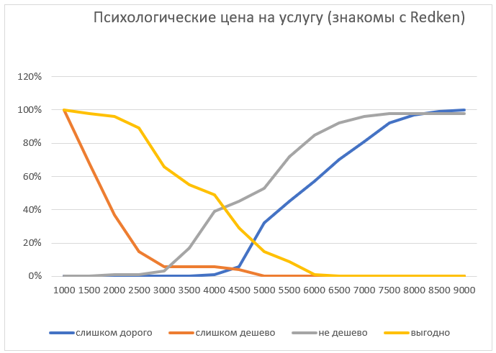

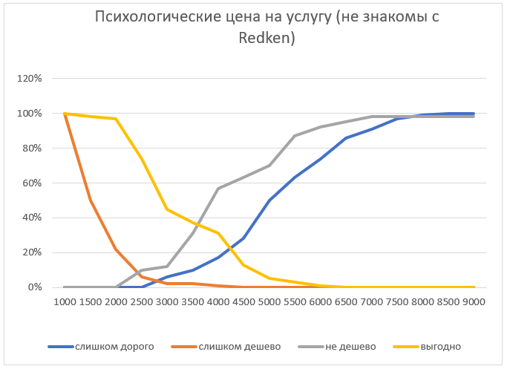

Приложение 10. Отчет SPSS по результатам теста Краскал-Уоллиса для групп использования услуги
Итоги по проверке гипотезы
 | Нулевая гипотеза | Критерий | знач.^{a,b} | Решение
1 | Распределение Price является одинаковым для категорий service_usage. | Критерий Краскала-Уоллиса для независимых выборок | .514 | Нулевая гипотеза принимается.
2 | Распределение Brand является одинаковым для категорий service_usage. | Критерий Краскала-Уоллиса для независимых выборок | .750 | Нулевая гипотеза принимается.
3 | Распределение Effect является одинаковым для категорий service_usage. | Критерий Краскала-Уоллиса для независимых выборок | .154 | Нулевая гипотеза принимается.
4 | Распределение Interior является одинаковым для категорий service_usage. | Критерий Краскала-Уоллиса для независимых выборок | .331 | Нулевая гипотеза принимается.
5 | Распределение Professionalism_master является одинаковым для категорий service_usage. | Критерий Краскала-Уоллиса для независимых выборок | .321 | Нулевая гипотеза принимается.
6 | Распределение service является одинаковым для категорий service_usage. | Критерий Краскала-Уоллиса для независимых выборок | .544 | Нулевая гипотеза принимается.
a. Уровень значимости равен .050.
b. Выводится асимптотическая значимость.

Приложение 11. Отчет SPSS по результатам теста Манна-Уитни для групп осведомленных о бренде Redken и не осведомленных
Итоги по проверке гипотезы
 | Нулевая гипотеза | Критерий | знач.^{a,b} | Решение
1 | Распределение ready_try является одинаковым для категорий Redken. | Критерий U Манна-Уитни для независимых выборок | .041 | Нулевая гипотеза отклоняется.
a. Уровень значимости равен .050.
b. Выводится асимптотическая значимость.

Статистика группы
 | Redken | N | Среднее | Стандартная отклонения | Стандартная средняя ошибка
ready_try | No | 96 | 5.31 | 1.557 | .176
 | Yes | 154 | 6.00 | 1.063 | .217

Приложение 12. Дизайн профилей для совместного анализа

№ карточки | Price | Service | Education | Interior | Brand | Тип карточки
1 | 3500 | Доп.сервиса нет | Обучение от бренда не проходил | Интерьер оформлен в стиле бренда | Schwarzkopf | Design
2 | 3500 | Доп.сервис есть | Обучение от бренда проходил | Интерьер не оформлен в стиле бренда | Wella | Design
3 | 4500 | Доп.сервиса нет | Обучение от бренда не проходил | Интерьер оформлен в стиле бренда | Kevin Murphy | Design
4 | 4500 | Доп.сервиса нет | Обучение от бренда не проходил | Интерьер оформлен в стиле бренда | Wella | Control
5 | 3500 | Доп.сервис есть | Обучение от бренда не проходил | Интерьер оформлен в стиле бренда | Redken | Design
6 | 3000 | Доп.сервис есть | Обучение от бренда проходил | Интерьер оформлен в стиле бренда | Schwarzkopf | Design
7 | 5000 | Доп.сервиса нет | Обучение от бренда не проходил | Интерьер не оформлен в стиле бренда | Redken | Design
8 | 3000 | Доп.сервиса нет | Обучение от бренда проходил | Интерьер оформлен в стиле бренда | Redken | Design
9 | 5000 | Доп.сервис есть | Обучение от бренда проходил | Интерьер оформлен в стиле бренда | Kevin Murphy | Design
10 | 5000 | Доп.сервис есть | Обучение от бренда не проходил | Интерьер не оформлен в стиле бренда | Schwarzkopf | Design
11 | 4500 | Доп.сервис есть | Обучение от бренда не проходил | Интерьер оформлен в стиле бренда | Wella | Design
12 | 3500 | Доп.сервис есть | Обучение от бренда проходил | Интерьер оформлен в стиле бренда | Schwarzkopf | Control
13 | 3000 | Доп.сервис есть | Обучение от бренда не проходил | Интерьер не оформлен в стиле бренда | Wella | Control
14 | 4500 | Доп.сервиса нет | Обучение от бренда проходил | Интерьер не оформлен в стиле бренда | Schwarzkopf | Design
15 | 3000 | Доп.сервис есть | Обучение от бренда не проходил | Интерьер не оформлен в стиле бренда | Kevin Murphy | Design
16 | 3000 | Доп.сервис есть | Обучение от бренда проходил | Интерьер не оформлен в стиле бренда | Schwarzkopf | Control
17 | 5000 | Доп.сервиса нет | Обучение от бренда проходил | Интерьер оформлен в стиле бренда | Wella | Design
18 | 3000 | Доп.сервиса нет | Обучение от бренда не проходил | Интерьер не оформлен в стиле бренда | Wella | Design
19 | 3500 | Доп.сервиса нет | Обучение от бренда проходил | Интерьер не оформлен в стиле бренда | Kevin Murphy | Design
20 | 4500 | Доп.сервиса нет | Обучение от бренда проходил | Интерьер не оформлен в стиле бренда | Redken | Design

Приложение 13. Опрос для совместного анализа

1. Посещали ли вы когда-нибудь салон красоты с целью осуществления процедуры ухода за волосами?
-Да
-Нет
2.Сколько стоит услуга окрашивания волос в один тон в салоне, который вы посещаете?
-Больше 2000 рублей
-1200-2000 рублей
-800-1200 рублей
-Меньше 800 рублей

3. Как часто вы посещаете салон красоты с целью совершения каких-либо процедур для волос (окрашивание, стайлинг, стрижка, уход и др.)?
-Каждый месяц
-Каждые 2-3 месяца
-Несколько раз в год
-Реже одного раза в год
4. Уходовые услуги каких брендов вы знаете?
-Wella
-Schwarzkopf
-Redken
-Kevin Murphy
-Davines
-TIGI
-Kerastase
-Matrix
-R&co
-Authentic Beauty Concept
-L’Oreal Professionnel
-Alterna
-Olaplex
-Sebastian Prof
-Paul Mitchell
-Kydra
-Lebel
-Ничего из перечисленного не знаю
5. В следующих вопросах вам будет представлена возможность выбора салонной услуги по уходу за волосами. Вам будет представлено описание услуги и атрибутов услуги: стоимость, дополнительный сервис, бренд, интерьер салона, а также наличие у мастера обучения от бренда. Для удобства текстовое описание дополнено изображением с описанием услуги.
Отметьте, насколько каждая услуга привлекательна для приобретения (1 - абсолютно не привлекательна, 10 - очень привлекательна).
1. Услуга выполнена брендом Schwarzkopf, стоимость услуги 3500 рублей, мастер не проходил обучение от бренда, интерьер салона оформлен в стиле бренда, во время ожидания услуги вам не будет предложен никакой доп. сервис (чай/кофе, зарядка, журналы и т.д.).

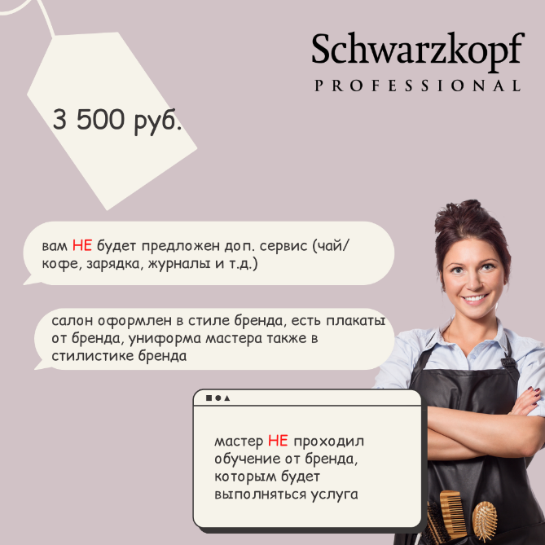
2. Услуга выполнена брендом Wella, стоимость услуги 3500 рублей, мастер проходил обучение от бренда, интерьер салона не оформлен в стиле бренда, во время ожидания услуги вам будет предложен доп. сервис (чай/кофе, зарядка, журналы и т.д.).


3. Услуга выполнена брендом Kevin Murphy, стоимость услуги 4500 рублей, мастер не проходил обучение от бренда, интерьер салона оформлен в стиле бренда, во время ожидания услуги вам не будет предложен доп. сервис (чай/кофе, зарядка, журналы и т.д.).

4. Услуга выполнена брендом Wella, стоимость услуги 4500 рублей, мастер не проходил обучение от бренда, интерьер салона оформлен в стиле бренда, во время ожидания услуги вам не будет предложен доп. сервис (чай/кофе, зарядка, журналы и т.д.).

5. Услуга выполнена брендом Redken, стоимость услуги 3500 рублей, мастер не проходил обучение от бренда, интерьер салона оформлен в стиле бренда, во время ожидания услуги вам будет предложен доп. сервис (чай/кофе, зарядка, журналы и т.д.).

6. Услуга выполнена брендом Schwarzkopf, стоимость услуги 3000 рублей, мастер проходил обучение от бренда, интерьер салона оформлен в стиле бренда, во время ожидания услуги вам будет предложен доп. сервис (чай/кофе, зарядка, журналы и т.д.).
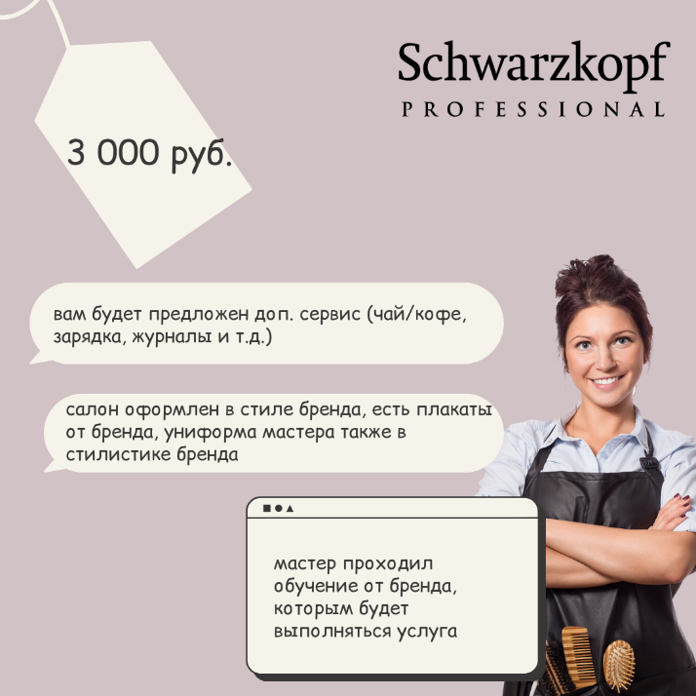
7. Услуга выполнена брендом Redken, стоимость услуги 5000 рублей, мастер не проходил обучение от бренда, интерьер салона не оформлен в стиле бренда, во время ожидания услуги вам не будет предложен доп. сервис (чай/кофе, зарядка, журналы и т.д.).

8. Услуга выполнена брендом Redken, стоимость услуги 3000 рублей, мастер проходил обучение от бренда, интерьер салона оформлен в стиле бренда, во время ожидания услуги вам не будет предложен доп. сервис (чай/кофе, зарядка, журналы и т.д.).

9. Услуга выполнена брендом Kevin Murphy, стоимость услуги 5000 рублей, мастер проходил обучение от бренда, интерьер салона оформлен в стиле бренда, во время ожидания услуги вам будет предложен доп. сервис (чай/кофе, зарядка, журналы и т.д.).

10. Услуга выполнена брендом Schwarzkopf, стоимость услуги 5000 рублей, мастер не проходил обучение от бренда, интерьер салона не оформлен в стиле бренда, во время ожидания услуги вам будет предложен доп. сервис (чай/кофе, зарядка, журналы и т.д.).

11. Услуга выполнена брендом Wella, стоимость услуги 4500 рублей, мастер не проходил обучение от бренда, интерьер салона оформлен в стиле бренда, во время ожидания услуги вам будет предложен доп. сервис (чай/кофе, зарядка, журналы и т.д.).

12. Услуга выполнена брендом Schwarzkopf, стоимость услуги 3500 рублей, мастер проходил обучение от бренда, интерьер салона оформлен в стиле бренда, во время ожидания услуги вам будет предложен доп. сервис (чай/кофе, зарядка, журналы и т.д.).
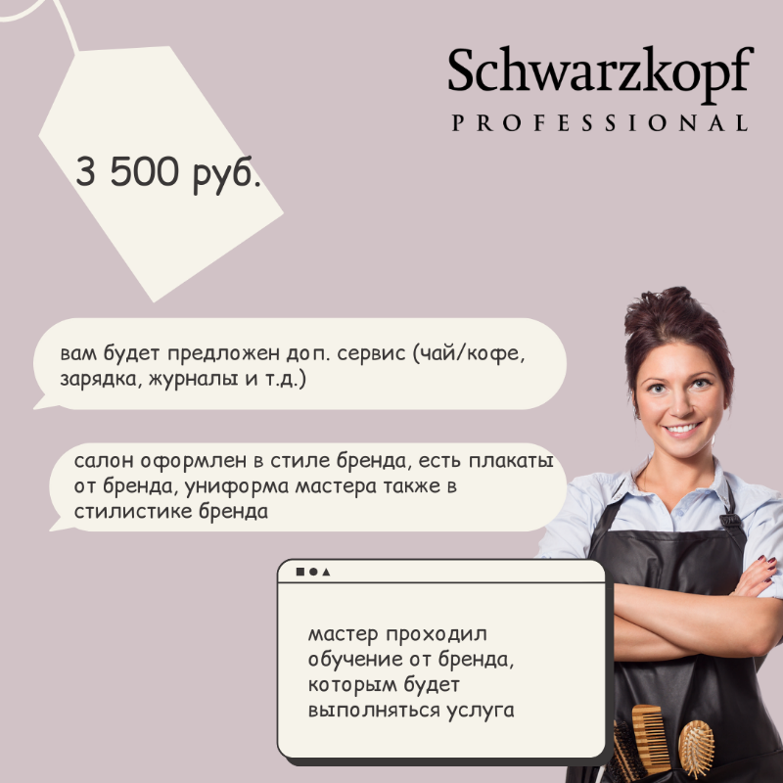
13. Услуга выполнена брендом Wella, стоимость услуги 3000 рублей, мастер не проходил обучение от бренда, интерьер салона не оформлен в стиле бренда, во время ожидания услуги вам будет предложен доп. сервис (чай/кофе, зарядка, журналы и т.д.).

14. Услуга выполнена брендом Schwarzkopf, стоимость услуги 4500 рублей, мастер проходил обучение от бренда, интерьер салона не оформлен в стиле бренда, во время ожидания услуги вам не будет предложен доп. сервис (чай/кофе, зарядка, журналы и т.д.).

15. Услуга выполнена брендом Kevin Murphy, стоимость услуги 3000 рублей, мастер не проходил обучение от бренда, интерьер салона не оформлен в стиле бренда, во время ожидания услуги вам будет предложен доп. сервис (чай/кофе, зарядка, журналы и т.д.).

16. Услуга выполнена брендом Schwarzkopf, стоимость услуги 3000 рублей, мастер проходил обучение от бренда, интерьер салона не оформлен в стиле бренда, во время ожидания услуги вам будет предложен доп. сервис (чай/кофе, зарядка, журналы и т.д.).
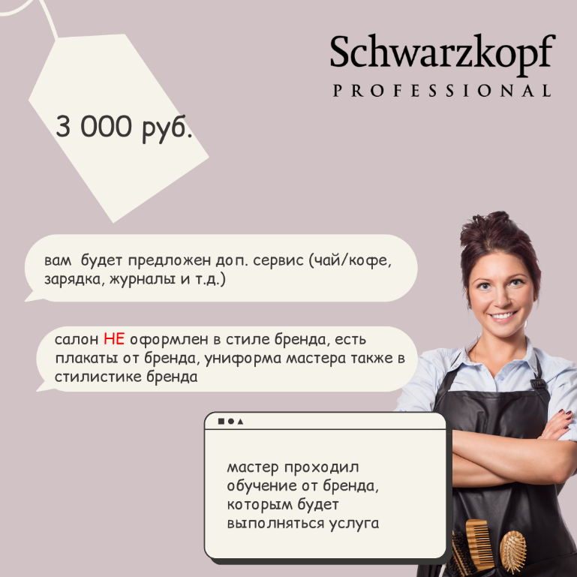
17. Услуга выполнена брендом Wella, стоимость услуги 5000 рублей, мастер проходил обучение от бренда, интерьер салона оформлен в стиле бренда, во время ожидания услуги вам не будет предложен доп. сервис (чай/кофе, зарядка, журналы и т.д.).

18. Услуга выполнена брендом Wella, стоимость услуги 3000 рублей, мастер не проходил обучение от бренда, интерьер салона не оформлен в стиле бренда, во время ожидания услуги вам не будет предложен доп. сервис (чай/кофе, зарядка, журналы и т.д.).

19. Услуга выполнена брендом Kevin Murphy, стоимость услуги 3500 рублей, мастер проходил обучение от бренда, интерьер салона не оформлен в стиле бренда, во время ожидания услуги вам не будет предложен доп. сервис (чай/кофе, зарядка, журналы и т.д.).

20. Услуга выполнена брендом Redken, стоимость услуги 4500 рублей, мастер проходил обучение от бренда, интерьер салона не оформлен в стиле бренда, во время ожидания услуги вам не будет предложен доп. сервис (чай/кофе, зарядка, журналы и т.д.).


Приложение 14. Сравнение фактического и гипотетического количества респондентов в группах по частоте посещения салона красоты

Таблица 1
Как часто посещаете салон красоты с целью услуг для волос
 | Наблюденное  N | Ожидаемое N | Остаток
Каждый месяц | 15 | 16,5 | -1,5
Каждые 2-3 месяца | 40 | 38,4 | 1,6
Несколько раз в год | 17 | 16,5 | ,5
Реже одного раза в год | 8 | 8,64 | -,64
Всего | 80
Источник: первичное исследование автора

Таблица 2 Статистика критерия Хи-квадрат для групп по частоте посещения салона красоты

Статистики критерия
 | Как часто посещаете
Хи-квадрат | ,460ª
ст.св. | 3
Асимпт. знч. | ,928
a. Частоты, меньшие 5, ожидались в 1 ячейках (25,0%). Минимальная ожидаемая частота равна 2,0.
Источник: первичное исследование автора

Приложение 15. Сравнение доли осведомленных о брендах респондентов между исследованиями

Какие бренды вы знаете
 | Первое исследование (доля осведомленных %) | Второе исследование (доля осведомленных %)
Wella | 87,3 | 85,5
Schwarzkopf | 84,3 | 83
Redken | 38,5 | 39,4
Kevin Murphy  Davines  TIGI  Kerastase  Matrix  R&Co  Authentic Beauty Concept  L’Oreal Professionnel  Alterna  Olaplex  Sebastian Prof  Paul Mitchell  Kydra  Lebel | 11,8  9,8  14,7  36,3  56,9  10,8  8,8  79,4  7,8  24,5  10,8  10,8  9,8  23,5 | 7  9,5  13,4  34  58,2  10,5  7,3  79  8,2  23,1  9,5  10  11,4  22,3
Источник: первичное исследование автора

Brand Architecture and its Application in Strategic Marketing: The Example of L’Oréal / R. Harish // ICFAI Journal of Marketing Management. – 2008. – Vol. 7, N. 2.
L’Oreal Annual Report 2019 [Электронный ресурс] // The L’Oreal Company. – Режим доступа: https://www.loreal-finance.com/system/files/2020-03/LOREAL_2019_Annual_Report_3.pdf)
L’Oreal Annual Report 2019 [Электронный ресурс] // The L’Oreal Company. – Режим доступа: https://www.loreal-finance.com/system/files/2020-03/LOREAL_2019_Annual_Report_3.pdf
Brand Architecture and its Application in Strategic Marketing: The Example of L’Oréal / R. Harish // ICFAI Journal of Marketing Management. – 2008. – Vol. 7, N. 2.
На основе информации от представителей российского офиса компании L’Oreal.
Machek, O., & Machek, M. Global Strategy of L’Oreal Professional Products Division / O. Machek, M. Machek // Trends in International Business. – Prague: Oeconomica, 2010.
Brand Architecture and its Application in Strategic Marketing: The Example of L’Oréal / R. Harish // ICFAI Journal of Marketing Management. – 2008. – Vol. 7, N. 2.
Brand Architecture and its Application in Strategic Marketing: The Example of L’Oréal / R. Harish // ICFAI Journal of Marketing Management. – 2008. – Vol. 7, N. 2.
На основе информации от представителей российского офиса компании L’Oreal.
Кто платит за обучение парикмахера и почему? [Электронный ресурс] // Salon Marketing. – Режим доступа: http://salonmarketing.ru/kto-platit-za-obuchenie-parikmahera-i-pochemu/
Академии L’Oreal Professionnel [Электронный ресурс] // The L’Oreal company. – Режим доступа: https://lorealprofessionnel.ru/academy
Львиная доля интервью генерального директора Estel Professional [Электронный ресурс]. – Режим доступа: http://beauty.net.ru/public/lvinaya_dolya/
Львиная доля интервью генерального директора Estel Professional [Электронный ресурс]. – Режим доступа: http://beauty.net.ru/public/lvinaya_dolya/
Brand Architecture and its Application in Strategic Marketing: The Example of L’Oréal / R. Harish // ICFAI Journal of Marketing Management. – 2008. – Vol. 7, N. 2.
Официальный сайт бенда Redken [Электронный ресурс]. – Режим доступа: https://www.redken.com/
Официальный сайт бенда Redken [Электронный ресурс]. – Режим доступа: https://www.redken.com/
Brand Architecture and its Application in Strategic Marketing: The Example of L’Oréal / R. Harish // ICFAI Journal of Marketing Management. – 2008. – Vol. 7, N. 2/
Haircare in Russia 2020 [Электронный ресурс] // Marketline. – Режим доступа: https://advantage-marketline-com.ezproxy.gsom.spbu.ru/Analysis/ViewasPDF/russia-haircare-101572
Haircare in Russia 2020 [Электронный ресурс] // Marketline. – Режим доступа: https://advantage-marketline-com.ezproxy.gsom.spbu.ru/Analysis/ViewasPDF/russia-haircare-101572
Haircare in Russia 2020 [Электронный ресурс] // Marketline. – Режим доступа: https://advantage-marketline-com.ezproxy.gsom.spbu.ru/Analysis/ViewasPDF/russia-haircare-101572
Hair care in Russia 2019 [Электронный ресурс] // Euromonitor International. – 2019. – Режим доступа: https://www-portal-euromonitor-com.ezproxy.gsom.spbu.ru/portal/Analysis/Tab
Haircare in Russia 2020 [Электронный ресурс] // Marketline. – Режим доступа: https://advantage-marketline-com.ezproxy.gsom.spbu.ru/Analysis/ViewasPDF/russia-haircare-101572
Hair care in Russia 2019 [Электронный ресурс] // Euromonitor International. – 2019. – Режим доступа: https://www-portal-euromonitor-com.ezproxy.gsom.spbu.ru/portal/Analysis/Tab
Haircare in Russia 2020 [Электронный ресурс] // Marketline. – Режим доступа: https://advantage-marketline-com.ezproxy.gsom.spbu.ru/Analysis/ViewasPDF/russia-haircare-101572
Трансформация потребителей // Глобальное исследование PWC потребительского поведения за 2020 год: Россия. – Режим доступа: https://www.pwc.ru/ru/retail-consumer/publications/assets/pwc-global-customer-insights-survey-2020-russia-ru.pdf
Wordstat Yandex [Электронный ресурс] // Режим доступа: https://wordstat.yandex.ru/
Hair care in Russia 2019 [Электронный ресурс] // Euromonitor International. – 2019. – Режим доступа: https://www-portal-euromonitor-com.ezproxy.gsom.spbu.ru/portal/Analysis/Tab
Подсчитано, сколько салонов красоты в России не пережили пандемию [Электронный ресурс] // Росбалт. – Режим доступа: https://www.rosbalt.ru/business/2020/12/07/1876754.html
На основе материалов, предоставленных российским офисом компании L’Oreal
Виды салонов красоты: правильная классификация [Электронный ресурс]. – Директор Салона Красоты, 2016. – Режим доступа: http://www.dirsalona.ru/article/63-vidy-salonov-krasoty-pravilnaya-
На основе информации от представителей российского офиса компании L’Oreal.
Hair care in Russia 2019 [Электронный ресурс] // Euromonitor International. – 2019. – Режим доступа: https://www-portal-euromonitor-com.ezproxy.gsom.spbu.ru/portal/Analysis/Tab
Гладких И.В. Ценовая стратегия компании: понятие, содержание, структура // Вестник Санкт-Петербургского университета. Серия: Менеджмент. – 2013. – Вып.1. – С. 3-30
Там же
Там же
Гладких И.В. Ценовая стратегия компании: понятие, содержание, структура // Вестник Санкт-Петербургского университета. Серия: Менеджмент. – 2013. – Вып.1. – С. 3-30
Гладких И.В. Ценовая стратегия компании: понятие, содержание, структура // Вестник Санкт-Петербургского университета. Серия: Менеджмент. – 2013. – Вып.1. – С. 3-30
Там же
Гладких И.В. Ценовая стратегия компании: понятие, содержание, структура // Вестник Санкт-Петербургского университета. Серия: Менеджмент. – 2013. – Вып.1. – С. 3-30
Там же
Гладких И.В. Ценовая стратегия компании: понятие, содержание, структура // Вестник Санкт-Петербургского университета. Серия: Менеджмент. – 2013. – Вып.1. – С. 3-30
Гладких И.В. Ценовая стратегия компании: понятие, содержание, структура // Вестник Санкт-Петербургского университета. Серия: Менеджмент. – 2013. – Вып.1. – С. 3-30
Там же
На основе информации от представителей российского офиса компании L’Oreal.
На основе информации от представителей российского офиса компании L’Oreal.
На основе информации от представителей российского офиса компании L’Oreal.
Nagle T. T. The strategy and tactics of pricing: a guide to growing more profitability / T. T. Nagle, J. E. Hogan– 4th ed. – Prentice Hall: Pearson, 2006. – P. 2-5
Котлер, Ф. Маркетинг Менеджмент / Ф. Котлер, К. Л. Келлер. – 14-е издание. – СПб.: Питер, 2014. – С. 719
A pricing approach for service companies: service blueprint as a tool of demand-based pricing / F. D. F. Armando Calabrese // Business Process Management Journal. – 2014. – V. 20, №6. – P. 907
Lovelock C. Services marketing people, technology, strategy / C. Lovelock, J, Wirtz. – 6th ed. – New Jersey: Pearson, 2007. – P. 125
Pricing objectives and pricing methods in the services sector / G. J. Avlontis, K. A. Indounas // Journal of Services Marketing. -2005. – V. 19,№1. – P. 50
thepriceisright // Hairdresser's Journal International. -2007. - №2
Ibid
Каюмов, С. Прибыльный салон красоты. Советы владельцам и управляющим. / С. Каюмов, М. Сергеев. - 1-е изд.. – СПб.: Питер,2012. – С. 85
Bruhn, M. Services marketing: managing the service value chain / M. Bruhn, D. Georgi. – 1st ed. – Essex, England: Pearson, 2006. –P. 51
Bruhn, M. Services marketing: managing the service value chain / M. Bruhn, D. Georgi. – 1st ed. – Essex, England: Pearson, 2006. –P. 52
Service Quality in the Hair Salon Industry / L. J. Harrison-Walker // Journal of Business Disciplines. – 2000. – Vol. 1. P. 46
Flick U. An introduction to qualitative research / U. Flick. – 3d ed. – London, England: SAGE Publications, 2006. – P. 15
Malhotra, N. K. Marketing research an applied approach / N. K. Malhotra, D. F. Birks, P. Wills. – 6th ed. – Essex, England: Pearson, 2010. – P. 260
Гладких И. В. Ценовая стратегия компании: ориентация на потребителя / И. В. Гладких. – 1е изд. – СПб.: Высшая Школа Менеджмента, 2013. – С. 213
Flick U. An introduction to qualitative research / U. Flick. – 3d ed. – London, England: SAGE Publications, 2006. – P. 36
Value Based Pricing: a research on service sector using Van Westendorp Price Sensitivity Scale / H. H. Ceylana, B. Koseb, M. Aydin // Social and Behavioral Sciences. – 2014. – №148. – P. 1-6
Король рынка – его величество спрос / С. В. Шушкевич // Маркетинг и маркетинговые исследования. – 2008. – Т. 3, № 75. – С. 226
A review of methods for measuring willingness-to-pay / C. Breidert, M. Hahsler, T. Reutterer // Innovative Marketing. – 2006. – V. 2, №4. – P. 25
How Should Consumer’s Willingness to Pay Be Measured? An Empirical Comparison of State-of-the-Art Approaches / K. M. Miller, R. Hofstetter, H. Krohmer, Z. J. Zhang // Journal of Marketing Research. – 2011. – Vol. 48. – P. 182
Value Based Pricing: a research on service sector using Van Westendorp Price Sensitivity Scale / H. H. Ceylana, B. Koseb, M. Aydin // Social and Behavioral Sciences. – 2014. – №48. – P. 1-6
A comparison of importance weights and willingness-to-pay measures derived from choice-based conjoint, constant sum scales and best-worst scaling / J.L. Louviere, T. Islam // Journal of Business Research. – 2008. – №61. – P. 903-911
Orme, B. Getting started with conjoint analysis: strategies for product design and pricing research / B. Orme . – 2nd ed. – Madison, Wis.; Research Publishers LLC, 2010. – 85 P.
Nagle T. T. The strategy and tactics of pricing: a guide to growing more profitability / T. T. Nagle, J. E. Hogan– 4th ed. – Prentice Hall: Pearson, 2006. – P. 2-5
https://www.gov.spb.ru
На основе информации от представителей российского офиса компании L’Oreal.

